附件



**工程设计：A254001463**

西藏 昌都市

洛隆县河道采砂规划报告

（2024 年～2028 年）

**（审定稿）**

**洛隆县水利局**

**西藏盛浩水利设计有限公司** **二〇二四年九月**

昌都市洛隆县河道采砂规划报告编制人员

批准： 常树堂 高级工程师

核定： 常树堂 高级工程师

审查： 徐品伟 高级工程师

校核： 石纯体 高级工程师

编写：徐品伟 杨永珍 达瓦扎西 祝开生

石纯体 李 勇 祁生文 祁生赟 朱建南

西藏盛浩水利设计有限公司 二〇二四年九月编制

目 录

**前****言****1**

**1****基本情况****2**

**1.1****河道概况****2**

**1.2****水文气象特性****7**

1.2.1 气象 7

1.2.2 水文基本资料 10

1.2.3 洪水 14

**1.3****地质****21**

1.3.1 区域地质概况 21

1.3.2 地质构造 23

1.3.3 新构造与地震 24

1.3.4 区域构造稳定性评价 25

1.3.5 规划河段基本地质条件 25

**1.4****水生态环境现状****27**

1.4.1 河湖取用水及排污情况 27

1.4.2 水功能区划分 28

1.4.3 水资源开发利用情况 28

1.4.4 河湖管理范围划界 28

1.4.5 水环境 34

1.4.6 水生生态现状 34

1.4.7 陆生植物 34

1.4.7 陆生动物 35

1.4.8 植物生态与保护 35

1.4.9 河道生态功能区划 36

**1.5****河道（航道）整治工程与近期规划****39**

1.5.1 河道整治工程 39

**1.6****其他基础设施概况****39**

1.6.1 桥梁 39

1.6.2 堤防及护岸工程 41

1.6.3 灌区灌渠取水口 42

1.6.4 水电站建筑物 42

**2****采砂现状及形势****44**

**2.1****社会经济概况及发展趋势****44**

**2.2****河道采砂现状、规划编制及实施情况****45**

2.2.1 河道采砂现状 45

2.2.2 存在的主要问题 45

2.2.3 规划编制及实施情况 46

**2.3****面临的形势****46**

**2.4****采砂规划的必要性和紧迫性****47**

2.4.1 采砂规划的必要性 47

2.4.2 规划的紧迫性 49

**3****规划原则与规划任务****51**

**3.1****规划范围及规划期****51**

3.1.1 规划范围 51

3.1.2 规划期 51

**3.2****规划指导思想与原则****51**

3.2.1 规划指导思想 51

3.2.2 规划原则 51

**3.3****规划任务****52**

**4****河道演变分析****54**

**4.1****历史时期演变****54**

**4.2****近期演变及趋势****54**

**4.3****河道演变趋势****55**

**5****砂石补给及可利用砂石总量分析****56**

**5.1****河床地层分布及砂石特性组成分析****56**

5.1.1 规划范围 56

**5.2****规划可采区地质条件及评价****58**

5.2.1 怒江 1#可采区地质条件及评价 58

5.2.2 怒江 2#可采区地质条件及评价 59

5.2.3 怒江 3#可采区地质条件及评价 60

5.2.4 怒江 4#可采区地质条件及评价 61

5.2.5 怒江 5#可采区地质条件及评价 62

5.2.6 马曲拥 1#可采区地质条件及评价 63

5.2.7 荣过格 1#可采区地质条件及评价 64

5.2.8 谢喀拉咱 1#可采区地质条件及评价 65

5.2.9 卓玛郎错曲 1#可采区地质条件及评价 67

5.2.10 西曲 1#可采区地质条件及评价 68

5.2.11 西曲 2#可采区地质条件及评价 69

5.2.12 西曲 3#可采区地质条件及评价 70

5.2.13 多则曲 1#可采区地质条件及评价 71

5.2.14 冻错曲 1#可采区地质条件及评价 72

5.2.15 巴曲 1#可采区地质条件及评价 73

5.2.16 康沙曲 1#可采区地质条件及评价 74

5.2.17 砂石特征及开采条件 75

**5.3****泥沙来源与砂石补给、可利用砂石总量分析****77**

5.3.1 泥沙来源与砂石补给 77

5.3.2 可利用砂石总量分析 77

**6****采砂分区规划****80**

**6.1****禁采区划定****80**

6.1.1 禁采区划定原则 80

6.1.2 禁采依据 81

6.1.3 禁采区划分 82

**6.2****可采区规划****88**

6.2.1 可采区规划原则 88

6.2.2 可采区规划方案 88

6.2.3 控制开采高程和控制开采总量 90

6.2.4 规划河道采砂控制总量 91

6.2.5 可采区开采控制条件 95

6.2.6 禁采期 97

6.2.7 采砂机具 97

6.2.8 堆砂场设置及弃料处理 98

6.2.9 砂场运行及安全生产责任制度 99

6.2.10 企业安全生产事故应急抢险救援预案 105

**6.3****保留区规划****106**

6.3.1 保留区规划原则 106

6.3.2 保留区范围 106

6.3.3 保留区控制性指标 107

6.3.4 保留区启用的原则和要求 108

**7****采砂影响分析****109**

**7.1****采砂对河势稳定的影响分析****109**

**7.2****采砂对防洪安全的影响分析****109**

**7.3****采砂对供水安全的影响分析****109**

**7.4****采砂对通航安全的影响分析****110**

**7.5****采砂对生态与环境的影响分析****110**

7.5.1 影响分析 110

7.5.2 对策措施 112

**7.6****采砂对基础设施正常运行的影响分析****113**

**7.7****采砂规划与相关规划符合性评价****113**

**8****规划的实施管理****114**

**8.1****规划实施要求与管理要求****114**

8.1.1 实施要求 114

8.1.2 规划实施管理要求 116

**8.2****管理管理能力建设****117**

8.2.1 管理机构设置 117

8.2.2 人员编制 117

8.2.3 管理机构的任务及职责 118

**8.3****管理设施****118**

8.3.1 管理设施 118

**8.4****工程管理费及来源****119**

8.4.1 工程管理费 119

8.4.2 资金来源 119

**8.5****管理制度****119**

8.5.1 实行“河湖长+检察长+警长”负责制 119

8.5.2 实施河道采砂许可制度 120

8.5.3 建立河道采砂责任书制度 120

8.5.4 建立河道禁采公告制度 121

8.5.5 建立日常监督管理机制 122

**8.6****砂场生态修复措施****122**

8.6.1 预防控制和复垦措施 122

8.6.3 复垦标准 123

8.6.4 预防控制措施 126

8.6.5 工程技术措施 127

8.6.6 生物化学措施 127

**8.7****度汛方案****128**

**9****结论与建议****129**

**9.1****结论****129**

**9.2****建议****131**

**10****附表、附件、附图****133**

**10.1****附表****133**

10.1.1 规划可采区统计表 133

10.1.2 规划禁采区统计表 145

10.1.3 规划保留区统计表 148

**10.2****附件****149**

10.2.1 委托书 149

10.2.2 洛隆县相关单位征求意见及建议 150

**10.3****附图****177**

10.3.1 河道水系图 177

10.3.2 区域地质图 185

10.3.3 规划“三区”划分图 186

10.3.4 可采区平面布置图 195

**前** **言**

全面推行河长制，“河长制 ”六大任务是全面推行河长制以保护水资源、防治水 污染、改善水环境、修复水生态为主要任务。“河长制 ”，即由中国各级党政主要负 责人担任“河长 ”，负责组织领导相应河湖的管理和保护工作。完善水功能区达标建 设方案和分年实施计划，加强入河污染物总量控制；加快跨县级河流水质监测断面建 设，完善河流水质监测体系。

河道采砂管理是河道管理的重要组成部分，洛隆县境内水系发达，河流不仅蕴藏 着丰富的水资源，也蕴藏着大量的砂石资源。河道砂石作为重要的建筑材料，它的开 采已为洛隆县经济社会的快速发展发挥了重要作用。但过去一段时期，由于市场砂石 需求量大，采砂利润丰厚，河道内乱挖滥采现象较突出，严重影响河势稳定、行洪安 全和生态安全，采砂形势十分严峻，亟需规范。

为科学有序开发利用河段砂石资源，规范采砂活动，确保涉河建筑物安全和不影 响河段河势稳定，通过采砂对河段进行疏浚治理，使水流归槽，主流平顺稳定，提高 区域河段的防洪能力，实现了资源的合理开发利用，积极支持洛隆县地方经济建设。 按照自治区水利厅要求，需编制河段采砂规划报告。

此次河道采砂规划方案的编制，由水行政主管部门组织编制河道采砂规划，划定 禁采区、保留区、可采区、明确禁采期、可采期。在维护河势稳定，保护河流健康， 保障防洪、供水安全的前提下，根据河道防洪规划、城市规划，已建水工程，河势、 水文、地质、环保等要求，坚持河道采砂与河道疏浚相结合，确保已建水利工程防洪 安全和河势稳定。规划的目的是使全县河道采砂管理工作按照“全面规划、科学开采， 市场配置、价格合理，依法管理 ”的思路，坚持开发与保护并重，整治与规范并举， 查处与引导结合，统筹兼顾重点工程和沿河城乡砂石的需要，步入依法、规范、有序 的轨道，维护河流健康，促进砂石资源有序开发合理利用。

**1** **基本情况**

**1.1** **河道概况**

昌都市洛隆县河道采砂规划（2024 年~2028 年））的规划可采区河段主要是洛隆县 境内的怒江、德曲、西曲（中亦曲）、卓玛郎错曲、谢额拉咱、荣过格、马曲拥、康沙 曲干流，不涉及其他河流。

怒江

怒江是西藏昌都地区三大国际河流之一，位于东经 91 °08 ′～100 ° 15 ′和北纬 23 °05 ′～32 °48 ′之间。怒江发源于青藏高原唐古拉山南麓西藏自治区那曲市安多县 境内，自西藏流入云南后与澜沧江平行南下，纵贯云南省西部，在德宏州潞西县流出国 境，出国后改称萨尔温江，流经缅甸、泰国，在缅甸的毛淡棉附近流入印度洋。

我国境内怒江干流流域面积约 12.55 万 km2 ，河道长约 2020km，天然落差 4848m， 平均比降 2.4‰。

怒江在西藏境内，流向大致由西北向东南。流域位于北纬 24 °~33 °30 ′ ，东经 91 °~99 °40 ′。在嘉玉桥以上为上游，山势起伏较缓，河谷平浅。嘉玉桥以下至泸水 为中游段，两岸山脊多在 5000m 左右，谷底高程 2000～3000m。河床坡度陡，支流属羽 状水系。怒江深切流经高黎贡山和碧雪山、怒山，形成世界著名的巨大峡谷区。泸水以 下为下游段，沿河山脉高程降低，水面增宽，河谷深度为 500～1000m，两岸有阶地分布。 以下河流又进入峡谷地带，惠通桥附近谷地已较开阔，到曼辛河口流出中国国境。

怒江流域上下游气候变化较大，上游北部长冬无夏，下游则是长夏无冬。怒江流域 为季风气候区，5～10 月雨季主要受西南季风控制，也受东南季风影响，水汽充沛，降 雨集中。降水量由北向南增加，由西向东减少。怒江进入雨季后降雨连绵不断。

怒江径流主要来源于降雨，其次为上游的融雪补给。受流域内地形地貌的影响，径 流的补给方式在全流域内存在较大差异，上游区雪山融水、降雨和地下水补给并重；中 游区以降雨补给为主，有少量的融雪补给，是流域内降雨量最大的地区；下游区则全部 为降雨补给。怒江流域的径流年际变化较小，年内变化较大，汛期6～10 月的径流量占 全年径流量的 74.2%，而冬季枯水期（12 月～次年 2 月）的径流量仅占全年径流量的6.6%。

怒江干流洪水由暴雨形成，年最大洪水流量出现在 7～8 月，根据道街坝站径流资 料统计，实测最大洪峰为 10400m3/s。

怒江属山区性河流，水沙主要集中在汛期，据道街坝水文站泥沙资料统计，多年平

均含沙量 0.61kg/m3，多年平均输沙量 3301 万 t，汛期（6～9 月）沙量占年沙量的 89.0%。

怒江流域地势西北高、东南低，自东北向西南倾斜。地形、地貌复杂，高原、高山、 深谷、盆地交错。按流域地形、地势和气候特征的异同，大体可分为青藏高原区、横断 山纵谷区和云贵高原区。怒江上游为青藏高原区，地处青藏高原东南部，地势高亢、气 候寒冷干燥。怒江从青藏高原流出后进入藏东南横断山纵谷区，进入滇西横断山区后， 流向正南，西为高黎贡山，东为怒江山脉——碧罗雪山，形成高山夹江之势，最窄处东 西向宽仅 21km，谷窄水急，两侧从高山直接注入的小支流众多，且流程短，与干流垂直 相交形成典型的“非 ”型水系结构。在六库以下为云贵高原区，河流进入中山宽谷区， 两侧山势渐低，河谷时展时缩，沿江有平坝。

怒江中下游所经地区位于青藏滇缅歹字型构造体系中段与滇西径向构造体系复合 部位，褶皱断裂发育，构造复杂。根据最新出版的 1：400 万《中国地震动峰值加速度 区划图》（50 年超越概率 10%），中游的松塔～福贡河段地震动峰值加速度为 0.10g， 地震烈度为Ⅶ度；福贡～六库河段地震动峰值加速度为 0.15g，地震烈度为Ⅶ度；下游 河段（六库以下）地震动峰值加速度为 0.20g～0.30g，地震烈度为Ⅷ度。

流域蒸发强度大，多年平均蒸发量 1170mm（20cm 口径蒸发皿）。根据怒江干流源 那曲河上游达萨水文站径流资料统计，多年平均径流深为 100mm 以下，多年平均年降水 量为 430mm 左右，按水量平衡公式计算，陆面蒸发量为 330 多 mm，即年降水量的 75%以 上耗于蒸发和入渗当中。

怒江上游河段冬季冰情较严重，据调查本工程设计河段最早出现岸冰在 10 月上旬， 10 月下旬流冰花，12 月下旬背阳河段全部封冻，结冰厚可达80～150cm，流动最大冰块 直径 0.5～2m 不等，融冰初期流冰现象更为严重。

马曲拥

马曲拥为怒江上游左岸一级支流，主要干流由马利镇久修村与类乌齐县卡玛多乡交 界处，北向南流经马利镇久修村、瓦河村 、布许村、最后到马利镇马利村汇入怒江。 起点坐标：（96 ° 17 ′07"，31 °01 ′ 17"），终点坐标：（96 ° 17 ′45 ″，30 °49 ′43 ″）。 河长约 44.077km，流域面积 659km2。主要支流有肖玉雄曲、拨通曲开曲、麦曲、 卡拉 拥等。

马曲拥位于洛隆县东北部马利镇境内，流域地处属于高原山地地貌，山高谷深，峰 壑纵横，地形地貌复杂多样。干、支流河源区冰川及冰蚀地貌较为发育，多冰碛湖。河

流丰水期径流补给以融雪、雨水为主，一般出现在每年的 5～10 月份，而 11 月至次 年 4 月为相对枯水期，冬、春两季气温低，降水少。出露地层以中生界为主，兼有上 古生界 地层。出露岩性主要有玄武岩、片麻岩、板岩、石英砂岩等。

西曲（中亦曲）

西曲为卓玛朗措河左岸一级支流，属于怒江水系，西曲发源于洛隆县中亦乡亚许村， 流经中亦村、嘴村、娘娘村和西湖村，从西湖村汇入卓玛朗措河，河流起始位置坐标： （东经 95 °29 ′ 11.17〞，北纬 30 °40 ′45.46〞），终点位置坐标：（95 °41 ′ 18.66 ″， 30 °52 ′22.29 ″），河长 50km，流径面积 680km2；西曲主要支流有巴里中波、必农曲、 咱飞曲。

巴曲

巴曲为德曲左岸一级支流。发源于洛隆县腊久乡白堆（八堆）村境内的错仁错。流 域面积约 1002km2 ，河长约 49km，总落差为 1685m。流域位于洛隆县东南部。

流域内现代冰川发育，冰川及雪被覆盖面积约 30.2km2 。出露地层主要有元古界的 高黎贡山群和崇山群；出露岩性为花岗片麻岩、混合岩、变粒岩等。

流域多年平均年降水量在 780mm 左右；径流由雨水、冰雪融水组成，属混合补给型 河流。悬移质输沙量小，属低沙河流；冬季干、支流河源区河道有封冻现象；水质良好。

流域多年平均年径流量约 6.01 亿 m³ , 水力资源理论蕴藏量 14.2 万 kW。人类活动 影响小， 自然生态环境保持完整，水资源、水能资源处于未开发状态，属原生态河流

河流总体呈西南～东南流向。河流上段称雄曲，出错仁错，经赫巴董、日垂，在白 堆（八堆）村附近相继汇入左、右岸一小支流后始称巴曲。过拉康塘（拉公通），在玛 索附近纳右岸支流巴曲。经结嘎，在尼提附近纳左岸支流多隅曲后，在腊久乡东尼村下 游约 1.8km 处注入德曲。

巴曲流域河源区峰顶常年白雪皑皑，冰川及冰蚀地貌举目可见。河源区地形起伏小， 河谷较为宽阔；河流的下段为峡谷地貌，河道狭窄、水流湍急，河床覆盖层多以沙卵石 组成。干、支流河源区多冰碛湖，主要湖泊有错仁错和冻错。流域内以农牧业为主，种 植青稞、（冬）春小麦、油菜等；伺养牦牛、山羊和绵羊。流域内植被以灌木林及森林 为主，谷坡森林密布，覆盖率较高。自然灾害主要有雪灾、洪水、泥石流和滑坡灾害等。

多则曲

多则曲为巴曲左岸一级支流，亦称多隅曲。发源于洛隆县腊久乡姆雪（木西）村的 江余雄境内。流域面积约 616km2 ，河长约 49km，天然落差约 2550m。

流域多年平均年降水量在 550mm 左右；径流由雨水、冰雪融水和地下水组成，属混 合补给型河流。现代冰川发育，冰川及雪被覆盖面积约 30.8km2 。悬移质输沙量小，属 低沙河流。流域多年平均年径流量约 2.53 亿m³ 。人类活动影响小， 自然生态环境保持 完整，水资源、水能资源处于未开发状态，属原生态河流。

自源头至汇口总体呈西北～东南流向。经姆薛(木西)、拉贡通村，在拉拥附近纳右 岸一支流后经栋尼村、敦热玛，在腊久乡栋尼村尼提(耐地)附近注入德曲。河源区河谷 开阔，地形起伏小，水流平缓；河流的中、下段河谷宽窄相间，在色丁以下为峡谷段， 水流湍急，河床覆盖层多以沙卵石组成。流域内森林茂密，植被覆盖率在 80%左右。

卓玛郎错曲

卓玛郎错曲为怒江上游右岸一级支流。发源于洛隆县孜托镇然尼村境内的倾多拉山 北麓。流域面积约 2552km2 ，河长约 81km，天然落差约 1940m。

卓玛郎错曲流域为高原山地地貌，山高谷深、峰壑纵横。干、支流河源区冰川及冰 蚀地貌较为发育，多冰碛湖。出露地层以中生界为主，兼有上古生界地层。出露岩性主 要有玄武岩、片麻岩、板岩、石英砂岩等。

卓玛郎错曲流域属高原温带半干旱季风气候区，年平均气温在 8.0 摄氏度左右；年 均日照时数 2852h；流域平均年降水量在 750mm 左右；年水面蒸发量约 1000mm；悬移质 输沙量小，属低沙河流，水质较好。

流域多年平均年径流量约 12.2 亿 m³ , 水力资源理论蕴藏量 21.6 万 kW。技术可开 发装机容量 0.46 万 kW，年发电量 0.24 亿 kW 时；经济可开发装机容量 0.46 万 kW，年 发电量 0.24 亿 kW 时。

河流呈南～北流向，经阿拉日折向东北流，经然尼村，在夏果村附近汇入右岸支流 格弄曲（亦称贡囊普曲，流域面积 266km2 ，河长约 27km，天然落差约 1160m。）后始称 卓玛郎错曲。经洛隆县城孜托镇（孜托镇是洛隆县的政治、经济文化中心，洛隆藏语意 为“南谷 ”或“南川 ”。河流转为西北流，至古曲村，经达果荣（达古荣）村下游约 5km 处，纳左岸支流达瓮曲（达瓮曲流域面积 579 km2 ，河长约 33km，天然落差约 1620m。） 后折向东北流。汇入左岸支流中亦曲后，于洛隆县俄西乡西果（西湖）村达惹定以下约 3.5km 注入怒江。

流域内以农牧业为主，兼有民族手工业、木材加工业和粮食加工业。饲养牦牛、绵 羊、山羊等；畜产品主要有牛羊肉、酥油、羊毛、皮张和牛羊绒。农作物主要有青稞、 冬（春）小麦、油菜等；虫草、贝母、雪莲花是主要的地方特产。流域内植被以森林和

灌木林为主，两岸森林茂密，植被覆盖率在 70%左右。河谷宽窄相间，以峡谷地貌为主， 河床覆盖层多以沙卵石组成。流域内常见的自然灾害有地震、雪灾、洪水和泥石流灾害 等。

康沙曲

怒江上游右岸一级支流，亦称洛隆曲。发源于洛隆县康沙镇夺当（都当）村阿彭囊 （阿歌弄）境内。流域面积约 564km2，河长约 43km，河口海拔 3150m,天然落差约 1540m。 河流呈西东流向，河源段称德呷雄。流经羌赛，接纳右岸一支流后急转北流。在康沙镇 （康沙镇是洛隆县原县城所在地）的康沙村附近纳左岸一支流后，流经静恩、拉杂薛， 于洛隆县马利镇夏耶村的日吾欧上游约 2.5km 处注入怒江。流域内河谷宽窄相间，以峡 谷地貌为主。河流蜿蜒穿行于深山峡谷中，两岸谷坡陡峻，水流湍急，河床覆盖层多以 沙卵石组成。流域内植被以灌木林和森林为主。

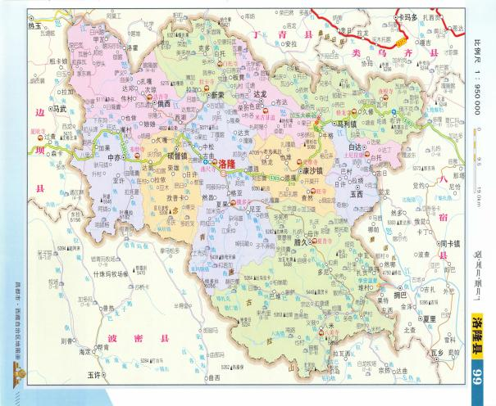

洛隆县水系示意图

**工程各设计断面概况表**

流域面积：km2

|  |  |  |  |  |  |  |  |
| --- | --- | --- | --- | --- | --- | --- | --- |
| 序号 | 所在河流 | 可采区 | 乡（镇） | 流域面积 | 经纬度 | | 备注 |
| 1 | 怒江 | 1#可采区 | 俄西乡 | 65175 | 95.396293 | 31.105108 |  |
| 2 | 2#可采区 | 俄西乡 | 65802 | 95.600710 | 30.920708 |  |
| 3 | 3#可采区 | 达龙乡 | 72357 | 95.974492 | 30.930225 |  |
| 4 | 4#可采区 | 白达乡 | 73746 | 96.348799 | 30.793465 |  |
| 5 | 5#可采区 | 白达乡 | 73818 | 96.374924 | 30.769034 |  |
| 6 | 冻错曲 | 1#可采区 | 腊久乡 | 275 | 96.152177 | 30.290223 |  |
| 7 | 巴曲 | 1#可采区 | 腊久乡 | 1063 | 96.300584 | 30.368506 |  |
| 8 | 多则曲 | 1#可采区 | 腊久乡 | 217 | 96.160165 | 30.555424 |  |
| 9 | 西曲 | 1#可采区 | 中亦乡 | 337 | 95.459556 | 30.758908 |  |
| 10 | 2#可采区 | 俄西乡 | 742 | 95.497303 | 30.879320 |  |
| 11 | 3#可采区 | 俄西乡 | 847 | 95.687603 | 30.872785 |  |
| 12 | 卓玛郎错曲 | 1#可采区 | 俄西乡 | 2424 | 95.688472 | 30.872927 |  |
| 13 | 谢喀拉咱 | 1#可采区 | 玉西乡 | 80.7 | 96.330670 | 30.701446 |  |
| 14 | 荣过格 | 1#可采区 | 玉西乡 | 79.2 | 96.324826 | 30.789244 |  |
| 15 | 马曲拥 | 1#可采区 | 马利镇 | 360 | 96.396403 | 30.929256 |  |
| 16 | 康沙曲 | 1#可采区 | 康沙镇 | 135 | 96.065864 | 30.762125 |  |

**1.2** **水文气象特性**

**1.2.1** **气象**

工程所在的各流域均属藏东南高原温带半干旱半湿润气候，垂直气候分布明显。冬 半年气候寒冷干燥，夏半年温和湿润。流域内日照较为充足，太阳辐射较为强烈；温度 日较差大，而年较差小，无霜期短。总体的气候特征是：空气较为稀薄，气压低，氧气 少；高原紫外线强烈，气温偏低，年较差小， 日较差大,旱季雨季分明。

工程所在的各流域均无水文、气象站，属于无实测水文、气象资料地区, 但工程所 在各流域距离洛隆县气象站直线距离在 22km 以内，因此，工程所在各流域的气象资料 借鉴洛隆县气象站资料。据同一气候区域的洛隆县气象站资料统计显示：洛隆县多年平 均降水量 431.8mm，最大 24 小时降水量 39.2mm，百年一遇最大 24 小时降水量 56.9mm； 多年平均水面蒸发量（E601 型，1980 年～2000 年）为 1384.1mm，平均干旱指数 3.3； 多年平均气温 5.5 ℃ , 多年月平均最高气温 14.4 ℃（7 月），多年月平均最低气温 -4.3 ℃（1 月），极端最高气温 30.1℃（2001 年），极端最低气温-22.3℃（1983 年）； 每年 11 月至次年 4 月，干旱多风，降水量约占全年降水量的 13%，为干（旱）季或风季，

5 月至 10 月，气候温和，空气湿润，降水量约占全年降水量的87%，其中 6 月至 9 月 占 69%，为雨季。洛隆县气象站气象特征值见下列各表。

**月、年降水量特征值表**

降水量单位：mm

|  |  |  |  |  |  |  |  |  |  |  |  |  |  |  |  |  |  |  |  |
| --- | --- | --- | --- | --- | --- | --- | --- | --- | --- | --- | --- | --- | --- | --- | --- | --- | --- | --- | --- |
| 站名 | 资料系列 | 年 降 水 量 | | | | | | 多 年 月 平 均 降 水 量 | | | | | | | | | | | |
| 均值 | Cv | 各频率年降水量% | | | | 1 | 2 | 3 | 4 | 5 | 6 | 7 | 8 | 9 | 10 | 11 | 12 |
| 20 | 50 | 75 | 95 |
| 洛隆 | 1979～2003 | 431.8 | 0.18 | 495.5 | 427.1 | 377.1 | 312.4 | 1.9 | 5.3 | 14.6 | 26.5 | 40.3 | 69.0 | 78.2 | 80.6 | 71.8 | 34.9 | 6.6 | 2.1 |

**水面蒸发量（E601** **型）统计表**

蒸发量单位：mm

|  |  |  |  |  |  |  |  |  |  |  |  |  |  |  |  |
| --- | --- | --- | --- | --- | --- | --- | --- | --- | --- | --- | --- | --- | --- | --- | --- |
| 站 名 | 资 料 系列 | 多年平均 | 多 年 平 均 月 蒸 发 量 | | | | | | | | | | | | 干旱指数 |
| 1 | 2 | 3 | 4 | 5 | 6 | 7 | 8 | 9 | 10 | 11 | 12 |
| 洛隆 | 1980～2000 | 1384.1 | 64.5 | 75.4 | 108.6 | 125.5 | 166.6 | 166.5 | 156.2 | 142.7 | 131.0 | 109.8 | 75.4 | 61.9 | 3.3 |

**月、年气温特征值表**

气温单位： ℃

|  |  |  |  |  |  |  |  |  |  |  |  |  |  |  |  |  |
| --- | --- | --- | --- | --- | --- | --- | --- | --- | --- | --- | --- | --- | --- | --- | --- | --- |
| 站名 | 资料系列 | 多 年 月 平 均 气 温 | | | | | | | | | | | | 年 气 温 | | |
| 1 | 2 | 3 | 4 | 5 | 6 | 7 | 8 | 9 | 10 | 11 | 12 | 平均 | 最 高 | 最 低 |
| 洛隆 | 1980～2003 | -4.3 | -1.8 | 1.6 | 5.1 | 9.3 | 13.2 | 14.4 | 13.7 | 11.5 | 6.4 | 0.4 | -3.5 | 5.5 | 30.1 2001 年 | -22.1 1983 年 |

**1.2.2** **水文基本资料**

<1.2.2.1> 站网分布

设计流域内怒江干流有嘉玉桥水文站，卓玛郎错曲干流有洛隆县水文站，其 他干流均没有水文站，周边有紫曲类乌齐水文站、烟多水文站、桃园子水文站、 昌都水文站、扎曲水文站。

（1）洛隆水文站位于洛隆县境内，为国家基本水文站，是怒江右岸一级支 流卓玛朗错曲上游的重要控制站。测验断面位于东经 95 °49 ′24.6 ″,北纬 30 ° 44 ′29.5 ″ ，海拔 3720m，控制集水面积 808km2 ，具有 2008 年至 2015 年径流洪 水资料。控制断面以上流域多年平均降水量 500mm，8 年的多年平均流量 6.43m³ /s,6 至 9 月径流占年径流总量的 62.4%，多年平均洪峰流量 29.7m³/s，多年平 均最小流量 1.63m³/s。

（2）类乌齐水文站

类乌齐水文站位于类乌齐县城，为澜沧江右岸支流紫曲中游控制站，测站集 水面积4861km2 ；为国家基本水文站，监测项目有水位、流量、水温、降水、蒸 发等，该站建于 2002 年 8 月，测验断面河床比较稳定，冲淤变化相对较小，测 流条件较好。本次设计采用资料年限为 2003～2021年。

（3）烟多水文站

烟多水文站为麦曲下游基本控制站，系国家重要水文站。控制断面位于东经 97 °33 ′33.4＂，北纬 30 °39 ′09.6＂，海拔高度约 3140m，控制面积 6120km2。 有 2008 年至 2015 年共计 7 年的降雨、径流、洪水资料。

（4）桃园子水文站

桃园子水文站位于金沙江左岸一级支流巴楚河上，西经 99 °06 ′、北纬 30 ° 00 ′，属国家基本站，海拔 2569.5m，由四川水文局管辖，控制集雨面积 3180km2 。 该站有 1960 年~1994 年共 35 年的降水、径流和洪水资料(中间缺测4 年径流资 料)，多年平均降雨量 681.8mm。该站虽然 1962、1963、1969、1971 年径流资料 缺测，但降水资料完整(从 1960 年观测至今)，为使径流资料完整，采用本站降 水径流关系插补延长了缺测的的 4 年径流资料，使径流资料系列长度达到 35 年。

（5）嘉玉桥水文站

嘉玉桥水文站位于西藏自治区洛隆县嘉玉桥村，位于东经 96 ° 14'，北纬

30 °52'，下游距滇藏边界约 501km，控制流域面积 73484 km² 。于 1955 年 12 月 9 日设立，1956 年 3 月 1 日开始观测，1957 年 3 月 26 日停测。1978 年 6 月 15 日由西藏自治区农牧局西藏水文总站恢复观测。1981 年元月 1 日起迁至上游 约 2km 处观测，改称嘉玉桥(二)站，观测项目主要为水位和流量。

（6）昌都水文站

昌都（澜二）水文站（即现昌都水文站）位于西藏自治区昌都县城关镇，控 制流域面积 54228km2 。1952 年 9 月由原西康省水利局设立，名为昌都（澜一） 站，11 月下旬开始观测，于 1957 年 1 月 1 日停止观测。1956 年 6 月 1 日起基本 水尺迁至下游 634m 处观测，改称昌都（澜二）站，1957 年 6 月 22 日停测，1959 年 11 月由四川省水电设计院昌都工作组恢复，1960 年 4 月交西藏自治区农牧厅 水利局管理，此后测验时断时续。观测项目有水位、流量、水温、降水、蒸发等。

昌都站基本水尺断面位于扎曲和昂曲（又称格尔吉河和鄂穆楚河）河口下游 900m 处。测验河段顺直长约 500m，河床由大卵石块组成，比较稳定。基本水尺 断面上游 250m 至 300m 处有三座大礁石，高水时没入水中，中低水时露出水面； 下游 400m 处为弯道，测验河段控制良好。该站水文测验符合规范要求，水位流 量资料基本合理。

（7）扎曲水文站

扎曲水文站于 1984 年 12 月由西藏自治区水文局设立，次年开始观测。1986 年 12 月由水位站改为巡测站，次年开始流量巡测。1996 年 2 月巡测站改为水文 站，2 月 1 日开始水温观测。1997 年 12 月 17 日开始岸温观测，2003 年 6 月 1 日开始停止观测岸温。本次分析，仅收集到 1998 年以来的实测资料，1984～1997 年原始及整编资料遗失。

测验河段顺直长度约为 300m，基本水尺断面上游 150m 有一拱形大桥（名曰 东大桥）。右岸为居民区并新建有防洪堤，左岸为环城公路。河槽为单一河槽， 中高水时河槽宽约 55～100m，河床结构为砂卵石，年内年际有冲淤变化，尤其 是左岸冲淤变化较为突出。各级水位下均无漫滩、分流等情况，无水草生长，河 流平稳，冬季有岸冰及流冰花。观测项目有水位、流量、水温、冰凌等。

流域附近水文测站位置见图 1.2-1。

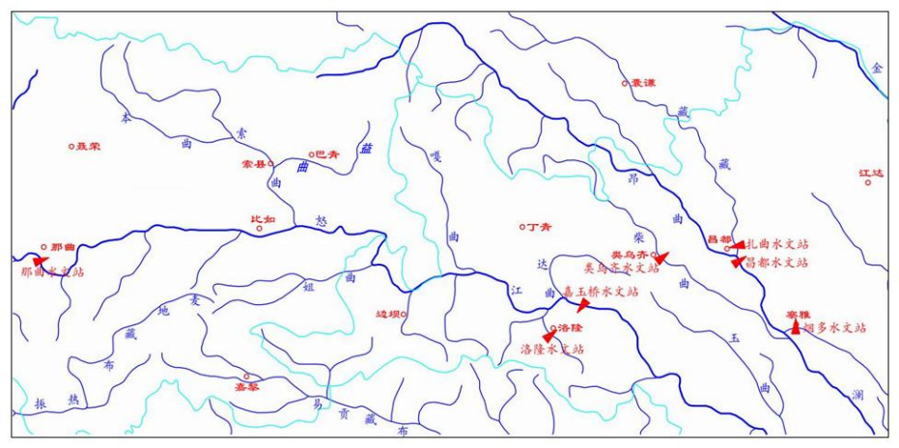

图 1.2-1 周边流域水文站网分布图

<1.2.2.2> 参证站的选择

怒江干流有嘉玉桥水文站，且怒江干流各规划段均位于嘉玉桥水文站上下 游，因此怒江干流各规划段采用嘉玉桥水文站为参证站。

卓玛郎错曲干流建有洛隆县水文站，由于其建站时间较短，因此不作为参证 站。其他河段均无水文站分布，但是项目区流域的气候条件、下垫面情况、植被、 流域的降水特性均与地理纬度相近的同属高原气候区的澜沧江右岸一级支流紫 曲类乌齐水文站相近， 考虑到以上因素，除怒江以外所有规划河道均采用类乌 齐水文站作为参证站。

<1.2.2.3> 参证站设计洪水

本次类乌齐水文站共收集 2003～2021年共 19 年的洪水资料，类乌齐水文站 洪峰流量系列资料经采用P-Ⅲ型频率适线，适线结果见下图，类乌齐站多年平 均洪峰流量为 392m3/s，Cv=0.40，Cs=3.5Cv。

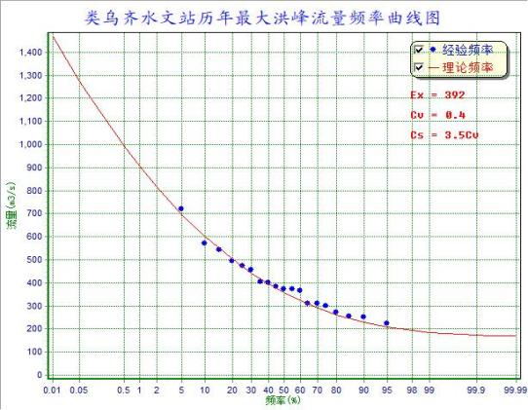

图 1.2-2 类乌齐站历年最大洪峰流量频率曲线图

嘉玉桥水文站位于位于西藏自治区洛隆县马利镇嘉玉村，为怒江中游基本控 制站，系国家重要水文站，属中央报汛站。控制断面位于东经 96 ° 14 ′01.1 " , 北纬 30 °52 ′37.5＂，海拔高度约 3170m，控制面积 72844km2 。有 1980 年至 2014 年共计 35 年的降雨、径流、洪水资料。控制断面以上流域多年平均降水量 700mm,多年平均流量 811m3/s，6 至 9 月径流占年径流总量的 73.3%，多年平均 洪峰流量 3650m3/s，多年平均最小流量 120m3/s。

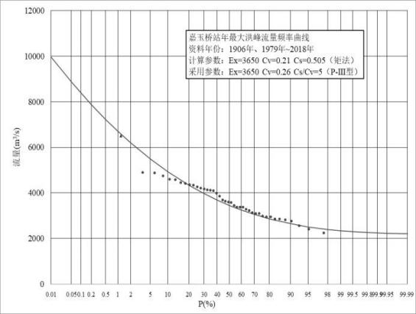

图 1.2-3 嘉玉桥站洪峰流量频率曲线图

**1.2.3** **洪水**

**<1.2.3.1>** **暴雨洪水特性**

洪水由大雨、暴雨形成，但还与冰川、积雪的融水和浅层地下水有关。每到 春夏季节，随着气温的升高，冰川积雪开始融化，河流基流增加，在此基础上不 断出现与降水相应的洪峰。由于该区降水日数较多，河流来水多形成缓涨缓落的 锯齿形过程。一般洪水历时长，实际上是由几次降雨综合形成，过程比较平缓， 一次降水过程一般三天左右，但洪峰持续时间较短。大雨主要集中在 7～9 月份， 特别集中在 7、8 两月，约占 90%以上。

与内地河道洪水相比，其洪峰模数偏小。分析其原因，主要有以下三点：一 是降雨强度低，这是主要的原因；二是流域内覆盖了大量的松散沉积物，地表渗 水能力强，有相当部分降雨通过下渗以浅层或深层地下水的形式出现，从而降低 了洪峰流量，三是本流域地势高，这部分降水不能及时参与汇流，一次降水只有 一部分面积的降雨造峰，从而减少了洪峰流量。

**<1.2.3.2>** **水文比拟法**

以嘉玉桥水文站、类乌齐水文站为参证站，用水文比拟法推求计算断面的设 计洪水流量，即由下式：

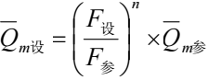

式中：*Q m*设 ——设计流域断面多年平均洪峰流量（m3/s）；

F 设——设计流域集水面积（km2 ）； F 参——参证站集水面积（km2 ）；

n——计算指数（取为 0.67）；

*Q m*参 ——参证站多年平均洪峰流量（m3/s）。 计算得到计算断面多年平均洪峰流量为：

**水文比拟法洪水计算成果表（嘉玉桥水文站）**

降雨量单位：mm，流域面积单位：km2 ，流量单位 m³/s

|  |  |  |  |  |  |  |  |
| --- | --- | --- | --- | --- | --- | --- | --- |
| 序号 | 设计断面 | 所在河 流 | 参证站流域 面积 | 流域面积 | N 值 | 参证站多  年平均洪  峰流量 | 洪峰 流量 |
| 1 | 1#可采区 | 怒江 | 72844 | 65175 | 0.67 | 3650 | 3388 |
| 2 | 2#可采区 | 72844 | 65802 | 0.67 | 3650 | 3410 |
| 3 | 3#可采区 | 72844 | 72357 | 0.67 | 3650 | 3634 |
| 4 | 4#可采区 | 72844 | 73746 | 0.67 | 3650 | 3680 |
| 5 | 5#可采区 | 72844 | 73818 | 0.67 | 3650 | 3683 |

**水文比拟法洪水计算成果表（类乌齐水文站）**

降雨量单位：mm，流域面积单位：km2，流量单位 m³/s

|  |  |  |  |  |  |  |  |
| --- | --- | --- | --- | --- | --- | --- | --- |
| 序号 | 设计断面 | 所在河流 | 参证站流 域面积 | 流域面积 | N 值 | 参证站多  年平均洪  峰流量 | 洪峰流 量 |
| 1 | 1#可采区 | 冻错曲 | 4861 | 275 | 0.67 | 392 | 57.2 |
| 2 | 1#可采区 | 巴曲 | 4861 | 1063 | 0.67 | 392 | 142 |
| 3 | 1#可采区 | 多则曲 | 4861 | 217 | 0.67 | 392 | 48.8 |
| 4 | 1#可采区 | 西曲 | 4861 | 337 | 0.67 | 392 | 65.6 |
| 5 | 2#可采区 | 4861 | 742 | 0.67 | 392 | 111 |
| 6 | 3#可采区 | 4861 | 847 | 0.67 | 392 | 122 |
| 7 | 1#可采区 | 卓玛郎错曲 | 4861 | 2424 | 0.67 | 392 | 246 |
| 8 | 1#可采区 | 谢喀拉咱 | 4861 | 80.7 | 0.67 | 392 | 25.2 |
| 9 | 1#可采区 | 荣过格 | 4861 | 79.2 | 0.67 | 392 | 24.8 |
| 10 | 1#可采区 | 马曲拥 | 4861 | 360 | 0.67 | 392 | 68.5 |
| 11 | 1#可采区 | 康沙曲 | 4861 | 135 | 0.67 | 392 | 35.5 |

**<1.2.3.3>** **经验公式法**

根据西藏地区的经验公式计算如下：

*Q cp* = *CF* 0 .74 *H* 1 .37

式中：QCP——设计流域断面多年平均洪峰流量(m3/s)； C——经验系数 () ;

F——设计流域集水面积（km2 ）；

H——设计流域多年平均降水量（）。 由此可以计算得出计算断面的多年平均洪峰流量：

**经验公式法洪水计算成果表**

降雨量单位：mm，流域面积单位：km2 ，流量单位 m³/s

|  |  |  |  |  |  |  |
| --- | --- | --- | --- | --- | --- | --- |
| 序号 | 设计断面 | 所在河流 | 流域面积 | 降雨量 | C 值 | 洪峰流量 |
| 1 | 1#可采区 | 怒江 | 65175 | 580 | 0.00015 | 3345 |
| 2 | 2#可采区 | 65802 | 580 | 0.00015 | 3369 |
| 3 | 3#可采区 | 72357 | 580 | 0.00015 | 3614 |
| 4 | 4#可采区 | 73746 | 580 | 0.00015 | 3665 |
| 5 | 5#可采区 | 73818 | 580 | 0.00015 | 3668 |
| 6 | 1#可采区 | 冻错曲 | 275 | 550 | 0.00017 | 61.6 |
| 7 | 1#可采区 | 巴曲 | 1063 | 550 | 0.00015 | 148 |
| 8 | 1#可采区 | 多则曲 | 217 | 550 | 0.00018 | 54.8 |
| 9 | 1#可采区 | 西曲 | 337 | 550 | 0.00017 | 71.6 |
| 10 | 2#可采区 | 742 | 550 | 0.00015 | 113 |

**经验公式法洪水计算成果表**

降雨量单位：mm，流域面积单位：km2 ，流量单位 m³/s

|  |  |  |  |  |  |  |
| --- | --- | --- | --- | --- | --- | --- |
| 序号 | 设计断面 | 所在河流 | 流域面积 | 降雨量 | C 值 | 洪峰流量 |
| 11 | 3#可采区 |  | 847 | 550 | 0.00015 | 125 |
| 12 | 1#可采区 | 卓玛郎错曲 | 2424 | 550 | 0.00015 | 272 |
| 13 | 1#可采区 | 谢喀拉咱 | 80.7 | 550 | 0.0002 | 29.3 |
| 14 | 1#可采区 | 荣过格 | 79.2 | 550 | 0.0002 | 28.9 |
| 15 | 1#可采区 | 马曲拥 | 360 | 550 | 0.00016 | 70.8 |
| 16 | 1#可采区 | 康沙曲 | 135 | 550 | 0.00016 | 34.3 |

**<1.2.3.4>** **设计洪水成果**

以上两种方法计算成果相差不大，说明参证站的选择是正确的。参照已建项 目建议怒江干流、巴曲 1#可采区、西曲 2#可采区、西曲 3#可采区、卓玛郎错曲 1#可采区、马曲拥 1#可采区采用水文比拟法计算值作为计算成果作为本工程的 设计洪水，其他各规划可采区均采用经验公式法计算值作为设计值。根据嘉玉桥 水文站、类乌齐水文站的洪水特性，结合工程区实际情况适当调整设计断面的洪 水参数见下表，查皮尔逊Ⅲ型频率曲线的模比系数 Kp值表，由此推算出设计断 面的各频率设计洪峰流量成果，见下表。

**各断面不同频率设计洪峰流量成果表（嘉玉桥水文站）**

单位：m³/s

|  |  |  |  |  |  |  |  |  |  |  |  |  |
| --- | --- | --- | --- | --- | --- | --- | --- | --- | --- | --- | --- | --- |
| 频 率 断 面 | 所在 河流 | 流域 面积 | Q | Cv | Cs/Cv | 1% | 2% | 3.33% | 4.00% | 5% | 10% | 20% |
| 1#可采区 | 怒江 | 65175 | 3388 | 0.22 | 2.00 | 5353 | 5082 | 4878 | 4811 | 4709 | 4370 | 3998 |
| 2#可采区 | 65802 | 3410 | 0.22 | 2.00 | 5387 | 5114 | 4910 | 4842 | 4739 | 4398 | 4023 |
| 3#可采区 | 72357 | 3634 | 0.22 | 2.00 | 5741 | 5450 | 5232 | 5160 | 5051 | 4687 | 4288 |
| 4#可采区 | 73746 | 3680 | 0.22 | 2.00 | 5815 | 5520 | 5300 | 5226 | 5116 | 4747 | 4343 |
| 5#可采区 | 73818 | 3683 | 0.22 | 2.00 | 5819 | 5524 | 5303 | 5229 | 5119 | 4751 | 4346 |

**各断面不同频率设计洪峰流量成果表**

单位：m³/s

|  |  |  |  |  |  |  |  |  |  |  |
| --- | --- | --- | --- | --- | --- | --- | --- | --- | --- | --- |
| 频 率 断 面 | 所在河流 | 流域 面积 | Q | Cv | Cs/Cv | 2% | 3.33% | 5% | 10% | 20% |
| 1#可采区 | 冻错曲 | 275 | 61.6 | 0.60 | 3.50 | 171 | 151 | 136 | 110 | 83.8 |
| 1#可采区 | 巴曲 | 1063 | 142 | 0.60 | 3.50 | 392 | 347 | 311 | 252 | 193 |
| 1#可采区 | 多则曲 | 217 | 54.8 | 0.60 | 3.50 | 152 | 134 | 121 | 97.5 | 74.5 |
| 1#可采区 | 西曲 | 337 | 71.6 | 0.60 | 3.50 | 198 | 175 | 158 | 127 | 97.4 |
| 2#可采区 | 742 | 111 | 0.60 | 3.50 | 308 | 273 | 245 | 198 | 151 |

**各断面不同频率设计洪峰流量成果表**

单位：m³/s

|  |  |  |  |  |  |  |  |  |  |  |
| --- | --- | --- | --- | --- | --- | --- | --- | --- | --- | --- |
| 频 率 断 面 | 所在河流 | 流域 面积 | Q | Cv | Cs/Cv | 2% | 3.33% | 5% | 10% | 20% |
| 3#可采区 |  | 847 | 122 | 0.60 | 3.50 | 337 | 298 | 267 | 216 | 165 |
| 1#可采区 | 卓玛郎错曲 | 2424 | 246 | 0.60 | 3.50 | 681 | 603 | 541 | 438 | 334 |
| 1#可采区 | 谢喀拉咱 | 80.7 | 29.3 | 0.60 | 3.50 | 81.2 | 71.8 | 64.5 | 52.2 | 39.8 |
| 1#可采区 | 荣过格 | 79.2 | 28.9 | 0.60 | 3.50 | 80.1 | 70.8 | 63.6 | 51.4 | 39.3 |
| 1#可采区 | 马曲拥 | 360 | 68.5 | 0.60 | 3.50 | 190 | 168 | 151 | 122 | 93.2 |
| 1#可采区 | 康沙曲 | 547 | 35.5 | 0.60 | 3.50 | 98.4 | 87.0 | 78.1 | 63.2 | 48.3 |

**<1.2.3.5>** **分期设计洪水**

以嘉玉桥水文站、类乌齐水文站为参证站，利用面积比移植到设计流域。各 断面的施工期分为主汛期6～9 月、汛后过度期 10～11 月、枯水期4～5 月三个 时期，提供设计断面 P=20%的分期洪水成果。主汛期 6～9 月采用年设计洪水成 果，其余各时段按嘉玉桥水文站、类乌齐水文站月最大值法选样，计算公式如下：

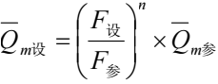

计算成果见下表：

**分期（P=10%）洪水计算表** **（嘉玉桥水文站）**

单位：m3/s

|  |  |  |  |  |  |
| --- | --- | --- | --- | --- | --- |
| 频率 断 面 | 所在河流 | 11～4 月 | 5 月 | 6～9 月 | 10 月 |
| 1#可采区 | 怒江 | 715 | 1509 | 3998 | 1601 |
| 2#可采区 | 719 | 1519 | 4023 | 1611 |
| 3#可采区 | 767 | 1619 | 4288 | 1717 |
| 4#可采区 | 776 | 1639 | 4343 | 1739 |
| 5#可采区 | 777 | 1641 | 4346 | 1740 |

**分期（P=20%）洪水计算表（类乌齐水文站）**

单位：m3/s

|  |  |  |  |  |
| --- | --- | --- | --- | --- |
| 频率 断 面 | 所在河流 | 4 ～5 月 | 6～9 月 | 10～11 月 |
| 1#可采区 | 冻错曲 | 22.6 | 83.8 | 17.6 |
| 1#可采区 | 巴曲 | 52.1 | 193 | 40.5 |
| 1#可采区 | 多则曲 | 20.1 | 74.5 | 15.6 |
| 1#可采区 | 西曲 | 26.3 | 97.4 | 20.5 |
| 2#可采区 | 40.8 | 151 | 31.7 |

**分期（P=20%）洪水计算表（类乌齐水文站）**

单位：m3/s

|  |  |  |  |  |
| --- | --- | --- | --- | --- |
| 频率 断 面 | 所在河流 | 4 ～5 月 | 6～9 月 | 10～11 月 |
| 3#可采区 |  | 44.6 | 165 | 34.7 |
| 1#可采区 | 卓玛郎错曲 | 90.2 | 334 | 70.1 |
| 1#可采区 | 谢喀拉咱 | 10.7 | 39.8 | 8.36 |
| 1#可采区 | 荣过格 | 10.6 | 39.3 | 8.25 |
| 1#可采区 | 马曲拥 | 25.2 | 93.2 | 19.6 |
| 1#可采区 | 康沙曲 | 13.0 | 48.3 | 10.1 |

**<1.2.3.6>** **泥沙与冰情**

1、泥沙

怒江流域内大部分地区植被良好，河流含沙量较小，是我国含沙量最小的河 流之一。怒江年平均输沙量为 4150 万 t，年输沙模数为 305t/km2 。河流含沙量 自上而下呈递增趋势。怒江流域平均年含沙量约为 0.41kg/m3 ，工程区域结合实 际，以及实验分析计算，含沙量取 0.60kg/m3 。根据设计流域的地质、地貌、地 形条件和实际调查情况，工程区域多年平均推移质输沙量计算，按悬移质输沙量 的 30%估算。

**各工程段设计泥沙计算成果表**

输沙模数：t/km2.a，流域面积单位：km2 ，单位：万 t

|  |  |  |  |  |  |  |  |
| --- | --- | --- | --- | --- | --- | --- | --- |
| 河段名称 | 所在 河流 | 流域面积 | 输沙模数 | 悬移质输 沙量 | 悬推比 | 推移质输 沙量 | 合计 |
| 1#可采区 | 怒江 | 65175 | 305.0 | 1987.84 | 0.3 | 596.35 | 2584.19 |
| 2#可采区 | 65802 | 305.0 | 2006.96 | 0.3 | 602.09 | 2609.05 |
| 3#可采区 | 72357 | 305.0 | 2206.89 | 0.3 | 662.07 | 2868.96 |
| 4#可采区 | 73746 | 305.0 | 2249.25 | 0.3 | 674.78 | 2924.03 |
| 5#可采区 | 73818 | 305.0 | 2251.45 | 0.3 | 675.43 | 2926.88 |

由于工程所处流域属于无资料地区，泥沙的分析计算采用比拟法及现场调 查的方法进行分析计算。工程所在流域内植被一般且多为高山草甸及灌木林,水 土流失情况不是很严重。洪水季节河水较为浑浊，悬移质泥沙含量较大而推移质 泥沙含量也较大，枯季时泥沙含量较小。

由于工程所处流域为无资料地区，故悬移质泥沙分析计算采用以桃园子水文 站为参证站的水文相似比拟法。桃园子站位于金沙江流域，属于国家基本水文站， 控制集雨面积 3180km2。具有 22 年（1961 年～1971 年、1973 年、1979 年、1984 年～1986 年停测）的悬移质泥沙测验资料，并按照国家有关规范要求整编，多

年平均悬移质输沙量为 34.46（万 t），多年平均侵蚀模数为 118t/km2 ，多年平 均输沙率 10.9kg/s ， 多年平均含沙量 0.202kg/m3 ， 实测 最大 断面含沙量 6.10kg/m3。沙量年际变化较大，年内分配极不均匀，6 至 9 月沙量占全年的 95.5%。 根据 2005 年 6 月 1 日至 2006 年 5 月 31 日昌都水文站与贵阳水利电力勘测设计 研究院联合进行的澜沧江泥沙实验结果表明：澜沧江昌都站河流泥沙悬推比为 0.34，参照文献资料及设计流域推移质泥沙含量较大的特点，泥沙悬推比采用 0.30。悬移质输沙量与推移质输沙量之和即为设计流域多年平均输沙量，昌都市 洛隆县 2023 年高标准农田建设项目水文计算书所在流域取水口断面多年平均输 沙量成果，见下表。

**各工程段设计泥沙计算成果表**

输沙模数：t/km2.a，流域面积单位：km2 ，单位：万 t

|  |  |  |  |  |  |  |  |
| --- | --- | --- | --- | --- | --- | --- | --- |
| 河段名称 | 所在河流 | 流域面积 | 输沙模 数 | 悬移质输 沙量 | 悬推比 | 推移质输 沙量 | 合计 |
| 1#可采区 | 冻错曲 | 275 | 118.0 | 3.25 | 0.3 | 0.97 | 4.22 |
| 1#可采区 | 巴曲 | 1063 | 118.0 | 12.54 | 0.3 | 3.76 | 16.31 |
| 1#可采区 | 多则曲 | 217 | 118.0 | 2.56 | 0.3 | 0.77 | 3.33 |
| 1#可采区 | 西曲 | 337 | 118.0 | 3.98 | 0.3 | 1.19 | 5.17 |
| 2#可采区 | 742 | 118.0 | 8.76 | 0.3 | 2.63 | 11.38 |
| 3#可采区 | 847 | 118.0 | 9.99 | 0.3 | 3.00 | 12.99 |
| 1#可采区 | 卓玛郎错 曲 | 2424 | 118.0 | 28.60 | 0.3 | 8.58 | 37.18 |
| 1#可采区 | 谢喀拉咱 | 80.7 | 118.0 | 0.95 | 0.3 | 0.29 | 1.24 |
| 1#可采区 | 荣过格 | 79.2 | 118.0 | 0.93 | 0.3 | 0.28 | 1.21 |
| 1#可采区 | 马曲拥 | 360 | 118.0 | 4.25 | 0.3 | 1.27 | 5.52 |
| 1#可采区 | 康沙曲 | 135 | 118.0 | 1.59 | 0.3 | 0.48 | 2.07 |

2、冰情

工程所在河流均属于怒江及其一、二级支流，据洛隆县水利局技术人员从当 地老百姓口中了解及对洛隆水文站、气象站冰情观测资料分析，工程所在各河流 中每年 12 月～次年 3 月有不同程度的岸冰及稀疏流冰花，没有连底冻的现象， 多年平均冻土深 1.10m,最大冻土深 1.50m。

**<1.2.3.7>** **水位流量关系曲线图表**

设计断面水位流量关系曲线，用实测纵断面成果，计算水面平均比降，用实 测横断面成果计算水力要素。结合实地查勘，河流为山区河流，工程区域在其中 下游，河道为山区型小卵石河槽，参照天然河道糙率表，工程区域河道天然 n

值取 0.035，按曼宁公式计算各级水位对应的流量，绘制而成。



式中：Q—流量（m3/s） n—糙率

A—面积（m2）

R—水力半径(m) I—坡降

设计断面水位流量关系曲线详见下表图：

**1.3** **地质**

**1.3.1** **区域地质概况**

**<1.3.1.1>** **地形地貌**

洛隆县位于青藏高原东部印度板块与欧亚板块的结合地带，属阿尔卑斯～喜 马拉雅构造带向南转折的“三江 ”地区。在大地构造上属于岗底斯～念青唐古拉 褶皱系之岗底斯～念青唐古拉板片( Ⅰ级构造单元)北缘，它位于北侧的唐古拉板 片、丁青结合带和南侧的雅鲁藏布江断裂带之间，区内地质构造及沉积建造十分 复杂，主要构造单元急剧变窄，火山及岩浆侵入活动剧烈而频繁，区域变质、动 力变质作用强烈。

工程区地处怒江流域新生代强烈活动的三江高原峡谷区，为青藏滇缅歹字型 构造体系头部，由一系列呈弧形或反“S ”型展布的褶皱、压扭性断裂、岩浆岩 带的变质带组成。其中班公错～怒江断裂带是西藏高原极为重要的地质构造分界 线。西起班公错，东经改则、东巧，在丁青转向东南经洛隆、八宿、邦达，继而 沿滇西怒江谷地延伸到国外。

区域内构造线主要近东西展布，主要构造有：班公错～康托～兹格塘错断裂 (F8)、日土～改则～丁青断裂(F7)、崩错～边坝～怒江断裂(F6)、隆格尔～纳木 错～仲沙断裂(F15)、嘉黎～然乌湖断裂(F16)。受深大断裂带影响，断裂活动不 仅控制了该区地貌形态，并造成岩石强烈错动、挤压变形，地层近于直立，揉皱， 片理化强烈，形成复杂的小褶皱及各种构造岩。从区内地震和温泉资料可以判明， 断裂带至今可能还在活动。

**<1.3.1.2>** **地层岩性**

区域内地层出露较全，从元古界至第四系均有出露，并有大量岩浆岩分布， 岩性较复杂。出露于地层岩性从老至新主要有：

1、元古界

未分古生界（Pzjy）：主要分布在工程区以北洛隆县打拢、白达乡一直到八 宿县县城附近一带，为怒江两岸主要组成岩体，岩性以块状结晶灰岩夹变质砂岩 及白云石英片岩等为主。

2、二叠系（P）

分布在工程区西北部丁青县、洛隆县的洛龙卡、兵高、觉吉一带及洛河、新 荣、扎阿龙一带，在丁青县的绿合、八宿县的郭庆乡一带及八宿县、察雅县、左 贡县的尺麻、江莫达、田妥、浪才、拉比一带大面积分布，岩性为深灰、灰黑色 绢云母板岩、变质砂岩、变质含砾砂岩。厚度大于 560m，与下伏地层下石炭统 呈角度不整合或下二叠统为断层接触。

3、侏罗系（J）

（1）侏罗系上统（J3）：分布在左贡县加东、本果一带，岩性粉砂岩夹页 岩、砂岩，厚度大于 640m。

（2）侏罗系中-上统拉贡塘组：岩性为黑色页岩、粉砂岩，局部夹细粒石英 砂岩、透镜状灰岩，厚 277m～1523m；瓦达组岩性为千枚岩、结晶灰岩夹变质砂 岩，厚大于 2053m。

（3）侏罗系中统（J2）：大面积分布，主要分布在左贡县北部根多牧场、 马查脚、东达牧场一带。岩性为灰黑色泥（页）岩、粉砂岩夹细粒长石石英砂岩， 厚 1934.3m。

（4）侏罗系中下统希湖群（J1-2xk）：大面积分布，主要分布在热玉、新 荣、腊久，八宿一带，是工程区的主要岩组。与下伏地层假整合接触。岩性为灰 黑色含炭质砂质板岩、含红柱石板岩、粉砂岩夹细粒长石石英砂岩，厚 5222.8m。

4、第四系（Q）

第四系松散堆积物广泛分布于河谷地带，按成因类型有冰水沉积、残坡积、

崩坡积、冲积、洪积和湖相沉积。堆积物类别包括了块石土、碎石土、角砾土、 漂石土、卵石土、砾石土、细砂土等各个岩土级别。崩坡积层主要分布于宽谷两 侧山脚坡积裙及山前斜坡地带；残坡积层主要分布于Ⅱ级阶地及缓坡部位；冲洪 积层主要分布于冲沟及沟口；冲积层广泛分布于现代河床、漫滩和 Ⅰ级阶地。

**1.3.2** **地质构造**

洛隆县位于青藏高原东部印度板块与欧亚板块的结合地带，属阿尔卑斯～喜 马拉雅构造带向南转折的“三江 ”地区。在大地构造上属于岗底斯～念青唐古拉 褶皱系之岗底斯～念青唐古拉板片( Ⅰ级构造单元)北缘，它位于北侧的唐古拉板 片、丁青结合带和南侧的雅鲁藏布江断裂带之间，区内地质构造及沉积建造十分 复杂，主要构造单元急剧变窄，火山及岩浆侵入活动剧烈而频繁，区域变质、动 力变质作用强烈。

工程区地处怒江流域新生代强烈活动的三江高原峡谷区，为青藏滇缅歹字型 构造体系头部，由一系列呈弧形或反“S ”型展布的褶皱、压扭性断裂、岩浆岩 带的变质带组成。其中班公错～怒江断裂带是西藏高原极为重要的地质构造分界 线。西起班公错，东经改则、东巧，在丁青转向东南经洛隆、八宿、邦达，继而 沿滇西怒江谷地延伸到国外。

区域内构造线主要近东西展布，主要构造有：班公错～康托～兹格塘错断裂 (F8)、日土～改则～丁青断裂(F7)、崩错～边坝～怒江断裂(F6)、隆格尔～纳木 错～仲沙断裂(F15)、嘉黎～然乌湖断裂(F16)。受深大断裂带影响，断裂活动不 仅控制了该区地貌形态，并造成岩石强烈错动、挤压变形，地层近于直立，揉皱， 片理化强烈，形成复杂的小褶皱及各种构造岩。从区内地震和温泉资料可以判明， 断裂带至今可能还在活动。区域构造纲要图详见图1.3.2-1。

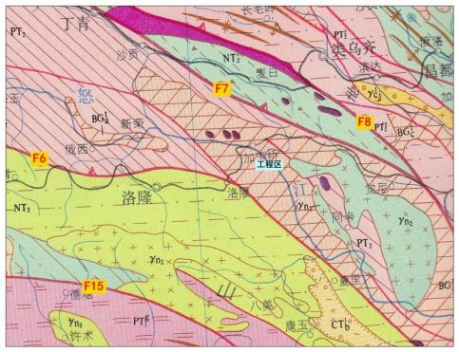

图1.3.2-1 工程区区域构造纲要图

**1.3.3** **新构造与地震**

1、新构造运动

该区域新构造运动与青藏高原的新构造运动特点基本一致，即主要表现为大 面积的整体隆升、差异性隆升和间歇性隆升运动，并伴有明显的断裂和褶皱活动。 且有西北部隆升高于南部和东部的总体特点，同时伴有各种断块山、断陷带相间 发育的隆升现象。青藏高原的现状便是第四纪以来地壳不断隆升的结果，多期冰 川活动和多级高阶地发育的现象也表明地壳的隆升具有间歇性。

2、地震

洛隆县地处多条构造活动带的周围，地震多沿活动断裂集中分布，与活动构 造带基本一致，一般分布在活动构造带一端、转折部位或两条和多条活动构造带 相交接的交叉地区，震源深度在 10～40km，以深度 25～35km 最突出。工程区的 地震活动属纳木错～仲沙、嘉黎～然乌及墨脱～察隅强震带，地震活动频繁，小 震、微震常有发生，据有关资料统计，该区域内近 50 年来发生 6 级以上的强烈 地震达 9 次之多，4.7～5.9 级地震约40 余次。如 1950 年大地震就发生在北东 向墨脱断裂带上。墨脱 8.6 级大地震震中烈度Ⅺ度，距工程区约 140km，波及到 洛隆县的地震烈Ⅷ度；2010 年 4 月 14 青海玉树 7.1 级地震距离工程区的距离大

于 250km，对工程区的影响烈度小于Ⅵ度。

查阅《中国地震动峰值加速度区划图》(GB18306—2015)，洛隆县 50 年超越 概率 10％的地震动峰值加速度为 0.15～0.20g，动反应谱特征周期 0.40～0.45s， 相应地震基本烈度为Ⅶ~Ⅷ。

各乡镇地震相关参数表

|  |  |  |  |
| --- | --- | --- | --- |
| 行政区划名称 | 峰值加速度 g | 反应谱特征周期 s | 地震烈度 |
| 孜托镇 | 0.20 | 0.45 | Ⅷ |
| 硕督镇 | 0.20 | 0.45 | Ⅷ |
| 康沙镇 | 0.20 | 0.45 | Ⅷ |
| 马利镇 | 0.15 | 0.45 | Ⅶ |
| 达龙乡 | 0.15 | 0.45 | Ⅶ |
| 新荣乡 | 0.20 | 0.45 | Ⅷ |
| 白达乡 | 0.15 | 0.45 | Ⅶ |
| 玉西乡 | 0.20 | 0.45 | Ⅷ |
| 腊久乡 | 0.20 | 0.45 | Ⅷ |
| 俄西乡 | 0.20 | 0.45 | Ⅷ |
| 中亦乡 | 0.20 | 0.45 | Ⅷ |

**1.3.4** **区域构造稳定性评价**

洛隆县地处青藏高原上升活动区，距离主 干 活 动 断裂 较 近 ， 中强震多发生 在外围区域性活动断裂上或交汇带附近，对工程场区影响极大。工程区地震动峰 值加速度为 0.15～0.20g，相应地震基本烈度为Ⅶ~Ⅷ度，按《水电水利工程区域构 造稳定性勘察技术规程》（DL/T5335-2006）区域构造稳定性评价标准，区域构造稳 定性较差。

**1.3.5** **规划河段基本地质条件**

**（1）地形地貌**

规划区属高原中低山河谷地貌，河谷呈“U ”字型，地势由北东向南西倾斜， 海拔高程 4329.82～4048.16m，地形起伏较大。河流由北东向南西流，天然河道 较弯曲，河道宽 30～38m，两岸漫滩阶地发育，高出河水面 0.5～2.0m，两侧为 中高山，多以缓坡与山体相连， 自然坡度 25 °~40 ° , 局部地段有冲沟分布， 区内植被覆盖率较好，以小蒿草高山草甸为主，局部有低矮灌木丛。规划可采区 均分布在河床、漫滩和一级阶地上。

区内地貌单元按其成因可分为：风化剥蚀地貌、冲积堆积地貌、洪积地貌及

山麓斜坡地貌等，其中冲积、洪积地貌为区内最基本的地貌单元类型。其外围附 近地貌类型主要有高山、冲积、洪积、残崩坡积等地貌单元，高山地貌是工程区 外围附近最主要的地貌单元类型，冲积地貌在工程区内分布最为广泛，其表现形 式主要为河床和阶地，且均为第四系全新统以来冲积堆积而形成的现代堆积物。

**（2）地层岩性**

规划可采区部位出露地层主要为第四系残坡积、冲积松散堆积物，河谷两岸 山体为第三系地层。

⑴ 第三系牛堡组（E1-2n)：岩性为紫红色中厚层状含砾长石粗砂岩夹泥质粉 砂岩，出露岩石呈强风化状态，强风化带厚 10m 左右，节理裂隙十分发育，多呈 微张状，裂缝宽 1～5mm，多有岩屑、泥质充填。地下水埋深大于 10m，具微承压。 主要分布于河谷两岸山体，覆盖于第四系松散堆积层之下。在规划可采区内基本 无出露。

⑵ 第四系残坡积层（Q4el）：为灰紫色碎块石土，由草甸土、碎块石及砂质 粘土组成，碎块石含量约占60%，粒径一般在 2～6cm，多呈棱角状，结构松散~ 稍密，呈干燥状，厚度一般 2～6m，岩性与分布地带基岩岩性一致，透水性较强， 地下水埋深大于 5m。主要分布于山前缓坡地带。

⑶ 第四系冲积层(Q4al)：主要分布于河床、漫滩，为灰色砂卵砾石，由卵砾 石、细中砂及粘粒组成。卵砾石约占 70%，粒径一般 2～12cm，磨圆度及分选性 较好，岩性为石英砂岩、灰岩、片麻岩、黑云母花岗岩等。充填物为细中砂,含 量约占 25%，其中泥质约占 5%。该地层结构松散～稍密，呈很湿～饱和状，透水 性强。推测厚度大于 10m，地下水埋深 0.5～1.2m。

**（3）地质构造**

规划可采区部位出露地层为第四系松散堆积层，未发现断裂构造。但受周边 断裂带的影响，岩体构造裂隙发育，岩体强烈挤压变形，地层揉皱，片理化强烈。

**（4）水文地质条件**

⑴ 地表水

规划可采区所在河流为怒江、卓玛朗错曲、西曲、冻错曲、马曲拥、巴曲、 多则曲、谢喀拉咱、荣过格。河流补给源以大气降水和冰雪融水为主，地表水受 季节变化影响大，水位动态变幅较大。每年 11 月开始岸边结冰，到次年的 4 月

底开始解冻；

⑴ 地下水

区内地下水主要为第四系孔隙潜水。赋存于河谷地带，含水层以冲积、冲洪 积的砂卵砾石为主，地下水水位埋深 0.5～1.2m，透水性强，渗透系数一般为 i ×10-2cm/s。分布在斜坡松散堆积层中的孔隙水，因地下水位埋藏深度大，有效含 水层厚度小，透水却不含水，含水微弱，水量贫乏。地下水主要由大气降水、高 山冰雪溶水补给，以及河流侧向补给，以潜水形式运移，排泄于下游及河流，部 分下渗补给裂隙水以及蒸发排泄。

**1.4** **水生态环境现状**

**1.4.1** **河湖取用水及排污情况**

规划怒江、德曲、西曲（中亦曲）、卓玛朗错曲流域内常驻人口较少，流域 社会经济以农牧业为主，工业不发达。客观条件限制，流域水资源开发利用难度 较大，取用水量较小。流域内流域无废污水直接入河现象。

据《洛隆县入河排口情况调查表》，卓玛朗措河流域内有 5 个入河污水排污 口。详细见表 1.4-1，西曲洛隆段有两处排污口，详细信息见表 1.4-2。

表 1.4-1 卓玛朗措流域入河污水排污口统计表

|  |  |  |  |  |  |
| --- | --- | --- | --- | --- | --- |
| 入河排污口名 称 | 入河排污口类 型 | 设置时间 | 所在地 | 污水入河方式 | 排放方式 |
| 洛隆县水利局 入河排污口 | 生活 | 2012.09 | 洛隆县城区 | 吸管 | 间歇 |
| 洛隆县学校片 区入河排污口 | 生活 | 2001.06 | 洛隆县城区 | 吸管 | 连续 |
| 洛隆县老城区 入河排污口 | 生活 | 2001.07 | 洛隆县城区 | 吸管 | 连续 |
| 洛隆县新幼儿 园排污口 | 生活 | 2017.05 | 洛隆县城区 | 吸管 | 连续 |
| 洛隆县新政府 接待楼排污口 | 生活 | 2017.06 | 洛隆县城区 | 吸管 | 连续 |

**西曲入河排污口基本信息调查表**

**表** **1.4-2**

|  |  |  |  |  |  |
| --- | --- | --- | --- | --- | --- |
| 入河排污口名称 | 入河排污口类型 | 设置时间 | 所在地 | 污水入河方 式 | 排放方式 |

|  |  |  |  |  |  |
| --- | --- | --- | --- | --- | --- |
| 洛隆县中亦乡 乡 镇排污口 | 生活用水 | 2002.08 | 中亦乡 | 暗管 | 间歇 |
| 洛隆县中亦乡 学 校排污口 | 生活用水 | 2001.04 | 中亦乡 | 暗管 | 间歇 |

**1.4.2** **水功能区划分**

根据《关于印发全国重要江河湖泊水功能区划（2011-2030 年）》怒江西藏 境内共划分 2 个一级水功能区，分别为怒江那曲源头水保护区、怒江那曲、昌都、 林芝保留区。

根据《昌都市水功能区划报告》，卓玛朗措河水功能区划情况为如下:

保护区:卓玛郎措河源头水保护区：起于源头，止于夏果村，长 22.9km， 现

状水质Ⅱ类，水质管理目标Ⅱ类，水质代表断面夏果村。

保留区:卓玛郎措河洛隆保留区：起于孜托镇然昌村炯嘎，止于俄西乡西果 （西湖）村达惹定下游卓玛朗措河出口，长 41.1km，现状水质Ⅱ类,水质管理目 标Ⅱ类，水质代表断面俄西乡西湖村达惹定。

开发利用区:卓玛郎措河孜托镇开发利用区：起于孜托镇夏果村，止于孜托 镇然昌村炯嘎，长 17km，现状水质Ⅱ类，水质管理目标Ⅱ类，水质代表断面孜 托镇夏果村。

根据《昌都市水功能区划报告》，目前西曲水功能区划分为保留区，西曲洛 隆保留区：起于源头，止于出口，长 62.0km，现状水质Ⅱ类，水质管理目标Ⅱ 类，水质代表断 面俄西乡西湖村。

根据《昌都市水功能区划报告》，康沙曲洛隆保留区：起于源头，止于出口， 长 43.0km，现状水质Ⅱ类，水质管理目标Ⅱ类，水质代表断面康沙镇牛格村出 口

**1.4.3** **水资源开发利用情况**

根据调查和统计，怒江干流已建三座水电站，分别是查龙水电站、吉前水电 站、比如水电站。西曲（中亦曲）干流已建 1 座水电站。卓玛郎错曲干流已建 2 座水电站。

**1.4.4** **河湖管理范围划界**

《西藏自治区怒江河道管理范围划定报告》已批复，主要成果如下：

（1）怒江源头～错那湖入口段

怒江源头～错那湖入口之间河段长约 130.3km，高程在 5347m～4588m 之间， 其管理范围按历史最高洪水位确定。

经统计，该段河道左岸管理范围线长度为 133.4km，右岸管理范围线长度为 132.2km。

（2）错那湖段

错那湖段全长 22.77km，周长 58.8km，错那湖段湖泊划界工作由其他单位开 展相关工作，本次怒江河道管理范围划定工作不予考虑。

（3）错那湖出口～那曲水文站段

错那湖出口～那曲水文站河段长约 107.92km，为非重点河段，该河段管理 范围按 20 年一遇设计洪水位确定。

经统计，该段河道左岸管理范围线长度为 130.8km，右岸管理范围线长度为 113.3km。

（4）那曲市城区以南河段（水文站～次曲汇口）

那曲市城区以南河段（水文站～次曲汇口），为规划的那曲市区南边沿，河 道长度 7.12km，有部分已建成的堤防工程，该河段为重点河段，市级城镇区（色 尼区），无堤防部分河段管理范围按 50 年一遇设计洪水位确定；有堤防部分河 段，管理范围按 2 级堤防护堤地宽度为 30m，保护范围宽度为 50m。

经统计，该段河道左岸管理范围线长度为 7.1km，保护范围线长度为 6.51km； 右岸管理范围线长度为 7.4km，保护范围线长度为 3.01km。

（5）次曲汇口～查龙水库库尾段

次曲汇口～查龙水库库尾之间河段长约 58.74km，高程在 4470m～4386m 之 间，本河段无堤防、无防洪规划河道，为非重点河段，该河段管理范围按 20 年 一遇设计洪水位确定。

经统计，该段河道左岸管理范围线长度为 54.7km，右岸管理范围线长度为 60.2km。

（6）查龙电站段

查龙电站库区主河道长约 8.18km，按校核洪水位（高程 4385.5m）确定管理 范围。电站大坝按小型水库主、副坝坝脚和坝端外 50m 为管理范围，此范围以外

100m 为保护范围。厂房及其他建筑物管理范围按工程外轮廓线或开挖边线向外 50m 确定。

经统计 ，该段河道左岸管理范围线长度为 14.3km ，保护范围线长度为 0.45km；右岸管理范围线长度为 9.8km，保护范围线长度为 0.64km。

（7）查龙电站以下～尼玛乡段

查龙电站以下～尼玛乡河段长约 63.9km，为非重点河段。该段采用防洪标 准为 20 年一遇设计洪水位确定管理范围。

经统计，该段河道左岸管理范围线长度为 63.5km；右岸管理范围线长度为 64.5km。

8）尼玛乡以下～比如县城以上段

尼玛乡以下～比如县城以上河段长约 127.2km，高程在 4205m～3905m 之间， 为非重点河段，采用防洪标准为 20 年一遇设计洪水位确定管理范围；吉前电站 水坝周围 50m 为管理范围，此范围以外 100m 为保护范围。

经统计，该段河道左岸管理范围线长度为 128.4km，保护范围线长度为 0.5km；右岸管理范围线长度为 127.9km，保护范围线长度为 0.6km。

比如县城区段

比如县城区段，长度 4.7km，为重点河段。无堤防部分河段管理范围按 30 年一遇设计洪水位确定；有堤防或有规划堤防部分河段，管理范围与保护范围根 据水利工程河段中堤防工程相关划定标准确定，按 3 级堤防的护堤地宽度为20m， 保护范围宽度为 30m；比如电站水坝周围 50m 为管理范围，此范围以外 100m 为 保护范围。

经统计，该段河道左岸管理范围线长度为 4.9km，保护范围线长度为 4.88km； 右岸管理范围线长度为 4.7km，保护范围线长度为 1.94km。

江达水电站和东宗水电站库区段

该河段河道长度 106.4km，两个规划电站相连接，江达水电站库区管理范围 暂按回水淹没线（即退赔线，正常蓄水位为 3892m）确定，东宗水电站库区管理 范围暂按校核洪水位 3727m 确定。

经统计，该段河道左岸管理范围线长度为 121.9km；右岸管理范围线长度为 125.6km。

东宗电站以下～边坝县沙丁乡姐曲汇入口河段

该河段长约 40.5km，为非重点河段，采用防洪标准 20 年一遇设计洪水位确 定管理范围。经统计，该段河道左岸管理范围线长度为 40.8km；右岸管理范围 线长度为 41.2km。

昌都市边坝县沙丁乡段

昌都市边坝县沙丁乡段，长度约 5.9km，为重点河段，已有防洪堤段按 4 级 堤防标准，考虑实地情况，以堤防外堤脚道路外侧边做为管理范围，此范围以外 30m 为保护范围；无堤防段，采用防洪标准为 20 年一遇设计洪水位确定河道管 理范围。

经统计，该段河道左岸管理范围线长度为 6.0km，右岸管理范围线长度为 6.1km，右岸保护范围线长度为 0.74km。

沙丁乡下游～洛隆县俄西乡段

沙丁乡下游至洛隆县俄西乡河段，该段河道长约 181.7km，海拔高程在 3000m 以上。为非重点河段，采用防洪标准为 20 年一遇设计洪水位确定管理范围。

俄西乡～马利镇（嘉玉桥）段

洛隆县俄西乡至马利镇（嘉玉桥）河段，该段河道长约 85.2km。为非重点 河段，采用防洪标准为 20 年一遇设计洪水位确定管理范围。

经统计，该段河道左岸管理范围线长度为 85.5km；右岸管理范围线长度为 86.5km。

洛隆县马利镇（嘉玉桥）至河道划界终点云岭乡河段

洛隆县马利镇（嘉玉桥）至河道划界终点云岭乡河段，河水面以上相对高度 1000m～2000m，河道狭窄，河床比降较陡，河段长度 500.2km。为非重点河段， 采用防洪标准 20 年一遇设计洪水位确定管理范围。

该段河道左岸管理范围线长度为 505.5km；右岸管理范围线长度为 508.3km。

怒江西藏段总河段统计：干流左岸管理范围线长度为 1479.7km，保护范围 线长度为 12.34km；右岸管理范围线长度为 1471.5m，保护范围线长度为 6.93km。

《洛隆县西曲管理范围划定报告》已批复，主要成果如下：

西曲干流全长 50.411km，沿干流在中亦乡处有提防工程以及中亦水电站。 累计划定 管理范围线 100.534 km，保护范围线 1.174km。

西曲源头至西曲上游非重点河段划定成果

该段为西曲源头到中亦乡上游约 2 公里处，沿河道中心线长 12.757km，该 河段段人烟稀少，在中亦乡亚许村人口相对集中，该段段河谷宽阔，地形平坦， 地形起伏小，植被以高山、亚高山草甸为主，草场、湿地较为发育，河床覆盖层 多以沙石组成。经统计,该段左岸岸线管理范围长度为 12.783km，右岸岸线管理 范围长度为 12.696km。

中亦乡重点河段划定成果

该段集中于中亦乡中亦村附近，沿河道中心线长 1.265km，该河段段人烟稀 少，在 吉中乡和邦达镇人口相对集中，该段段河谷宽阔，地形平坦，地形起伏 小，植被以高山、亚高山草甸为主，草场、湿地较为发育，河床覆盖层多以沙石 组成。

经统计，该段左岸岸线管理范围长度为 1.254km，右岸岸线管理范围长度为 1.263km,左岸保护范围长度为 0.411km，右岸保护范围长度为 0.424km。

中亦乡至西曲下游非重点河段划定成果

该段集中于中亦乡至俄西乡之间，沿河道中心线长 36.375Km。该河段主要 流经中亦乡中亦村、嘴村和俄西乡娘娘村、也依村和西湖村等 4 个规模较大的 村落。河段蜿蜒穿 流于深山峡谷中，水流湍急。

经统计， 该段左岸岸线管理范围长度为 36.258km，右岸岸线管理范围长度 为 36.280km，左岸保护范围长度为 0.168km，右岸保护范围长度为 0.169km。

《洛隆县卓玛朗措管理范围划定报告》已批复，主要成果如下：

卓玛朗措河干流全长 69.751km ，沿干流在洛隆县县城处有提防工程；在孜 托镇夏果村有洛隆县一级电站，在孜托镇古典村境内有宗扎措水电站。累计划定 管理范围线 140.807 公里，保护范围线 11.756 公里。

卓玛朗措河源头至卓玛朗措河上游非重点河段划定成果 该段为卓玛朗措河 源头卓玛朗措湖至夏果村，沿河道中心线长 22.759Km。

该河段段源头区有卓玛朗措湖，是洛隆县较大的淡水湖之一，位于孜托镇西 南 部，为卓玛朗措河的发源地。该段海拔较高，人烟稀少，所处河段宽谷和峡 谷交 错，河两岸草地滩面 较高，河道开阔，两岸岸坡较缓，来水依靠雪山融水， 河 流形态自然婉转。主要植被类型为高山稀疏垫状植被和高山 草甸植被，该河

段 为卓玛朗措河的河源区，为重点保护河段。；

经统计，该段左岸岸线管理范围长度为 22.954km，右岸岸线管理范围长度 为 22.918km，左岸保护范围长度为 0.541km，右岸保护范围长度为 0.410km

该段为夏果村至桥附近，沿河道中心线长 2.477Km，该河段段地河段内河谷 狭窄，两岸农田较多，村庄分布较为密集。人烟稀少，在吉中乡和邦达镇人口相 对集中，该段两岸农田较多，村庄分布较为密集，河谷宽阔，地形平坦，地形起 伏小，植被以高山、亚高山草甸为主，草场、湿地较为发育。

经统计，该段左岸岸线管理范围长度为 2.511km，右岸岸线管理范围长度为 2.509km。

夏果村重点河段至卓玛朗措河中游非重点河段划定成果

该段为夏果村至格亚村，沿河道中心线长 6.756Km。该河段主要经过孜托镇

夏果村、然昌村、格亚村。该河段河 谷狭窄，人烟稀少，河段水系发育， 支流 众多，主要植被类型为高山草甸植被、高山草原植被，该河段为流域内的 主要粮 食产区，河道两岸宽阔，村庄、 耕地、农田分布较广。

经统计，该段左岸岸线管理范围长度为 6.777km，右岸岸线管理范围长度为 6.814km

洛隆县城重点河段划定成果

该段为洛隆县洛隆大桥往上游 600m 至阿曲多蚌大桥往下游 300m 处，沿河 道 中心线长 4.825Km，该河段主要经过洛隆县县城段，县城段人口集中，建筑 设施 密集，经济较发达。地河段内河谷开阔，省道 303 在沿左岸通过，共有桥 梁 5 处。该河段老县城有 6.268 公里的防洪堤及新城区有 4.766 公里的防洪 堤，其防护等级均为Ⅲ级，防洪标准均为 30 年一遇。

经统计，该段左岸岸线管理范围长度为 4.836km，右岸岸线管理范围长度为 4.836km，左岸保护范围长度为 3.739km，右岸保护范围长度为 3.903km。洛隆 县城至卓玛朗措河下游非重点河段划定成果。

该河段人烟稀少，均 为天然河道，山体宽厚，小部分河段分布有农田，其 余河段河谷狭窄，左右岸山 体坡度偏高，区内以农业经济为主，有博子曲和西 曲两条重要支流。本河段沿岸 主要流经孜托镇加日扎村、古典村、中松村、俄 西乡西湖村、硕督镇硕督村等三 个乡镇 5 个行政村。

该段已建有洛隆县一级电站及宗扎措水电站，均为引水式发电站。装机容量 1500kW，为小型电站。

经统计，该段左岸岸线管理范围长度为 33.601km，右岸岸线管理范围长度 为 33.051km，左岸保护范围长度为 1.561km，右岸保护范围长度为 1.548km

**1.4.5** **水环境**

根据《关于印发全国重要江河湖泊水功能区划（2011-2030 年）》怒江西藏 境内共划分 2 个一级水功能区，分别为怒江那曲源头水保护区、怒江那曲、昌都、 林芝保留区。现状水质Ⅱ类，水质管理目标Ⅱ类

根据《昌都市水功能区划报告》，卓玛朗措河现状水质Ⅱ类，水质管理目标 Ⅱ类，西曲现状水质Ⅱ类，水质管理目标Ⅱ类，康沙曲现状水质Ⅱ类，水质管理 目标Ⅱ类。

流域上游无工业污染源，农业污染源主要是畜业的畜牧粪便。农药、化肥施 用量小，面污染轻微。流域内无集中生活污水排放口，生活污水分散就地排放， 由于量小，对水质影响较小。

**1.4.6** **水生生态现状**

怒江、西曲、卓玛郎错曲、康沙曲流域鱼类组成均为土著鱼类，通过分析 高原鳅类的年龄结构发现，高原鳅的年龄结构较为复杂，并且低龄个体在渔获物 中所占的比例比较大，说明其资源未受到人为影响，补充群体数量充足。这可能 主要是由于其生活的青藏高原地区人烟稀少，并无捕捞压力。然而由于其生长缓 慢，一旦生境发生改变，导致其资源遭到破坏，其种群恢复能力很弱。因此，在 河流的水电开发中，对该鱼的保护与合理利用，还是需要引起一定关注的。

**1.4.7** **陆生植物**

规划涉及洛隆县境内8 个乡镇，工程区地形地貌复杂，气候条件差异很大， 土壤类型复杂多样，植物种类繁多丰富，群落组成复杂。自然条件的垂直变化也 导致了植被的垂直变化，从而明显地反映其垂直分布规律。本流域的成土母岩主 要有花岗岩、板页岩、石灰岩等，土壤垂直分布自上而下为：高山高寒土，高山 草甸、亚高山灌丛草甸土，山地暗针叶林下的灰褐土、棕壤或暗（灰）棕壤，干 旱河谷灌草丛褐土。

海拔 5000m 以上，以蒿草、苔草为主；海拔 4300～5000m，以小叶杜鹃、蔷 薇等灌木及多种草本植物组成的灌丛草甸；海拔 3800～4300m，阴坡、半阴坡主 要云杉杨桦次生林；阳坡、半阳坡则以爬地柏、高山柏占优势；灌木有杜鹃、栒 子木、蔷薇等；地植被物有藓类、苔类、禾本草等；海拔 3300 以下，以多年生 草本和小灌木为主，灌木树种如白刺花、沙生槐等，草本植物主要以芍科、禾本 草类常见。

本流域森林植物有披碱草、早禾、禾草、莎草、嵩草、紫花针茅、青藏苔草、 三角草、垫状驮绒絮等；常用中药材资源 100 余种，贵重药材有虫草、贝母、三 七、灵芝草等。

**1.4.7** **陆生动物**

受气候、植被等生态条件的制约，野生动物均适应高原环境的特殊种类，区 系组成较简单，均表现出一系列高度适应环境的特征，具有极强的典型性和代表 性。家养动物有牦牛、绵羊、山羊、马匹等，洛隆县常见的野生动物有:野牦牛、 藏野驴、藏羚羊、岩羊、盘羊、黄羊、狐狸、狼、猞猁、狗熊、草豹、旱懒、野 兔等。其中:藏野驴、藏羊、野牦牛、盘羊系青藏高原特有的珍稀种类，有很高 的经济价值和观赏价值，均属国家保护动物。主要鸟类可分鸠鸽种类、雁鸭种类 和雉科种类，闻名世界的藏雪鸡、黑颈鹤、白天鹅。

**1.4.8** **植物生态与保护**

青藏高原的生态系统是漫长的地质运动和气候演变的产物，是在长期的生态 演替过程中形成的。高寒的自然地理条件使得本地区生态系统极其脆弱。抗干扰 能力差，外界环境的微小变化可能引起生态系统结构与功能的改变，继而导致高 原热力过程、动力过程，甚至多种生态过程的变化。因此，本地区生态系统一旦 遭到破坏，受影响程度大、范围广，且难以恢复。作为世界上平均海拔最高、形 成最晚的高原，青藏高原具有地壳活动活跃、地形复杂多变、气候变化剧烈、物 理风化作用强烈等特征，是自然灾害频发区域。

随着交通、通讯的改善，现代科学技术和外来文化的大规模输入，经济发展 速度空前提高，这就给青藏高原的生态环境和传统文化带来了前所未有的严峻挑 战。洛隆县自然灾害类型多样、分布广泛、爆发频繁，旱灾、霜灾、雪灾、雹灾、 风灾、洪灾、地震、山体滑坡、泥石流等均存在于本地区中。另外，随着全球气

候变化，本地区所受的影响首当其冲，冰川退缩、雪线上升，进而导致草场退化、 土地沙化、水土流失、生物多样性受到威胁等问题。如果不对青藏高原的环境保 护予以足够重视，青藏高原的生态灾难将会给整个中国的生态安全造成严重后 果。

采砂河段植被主要有以下两种：

(1)山地草原植被。分布在海拔4700m 以下较干燥温和山地与宽谷地地带， 常见群种以中温型禾草为主的草类植物，如三刺草、白草、长芒草、固沙草、西 藏紫云英、铁先莲等；灌木类有西藏狼牙刺、锦鸡儿、绢毛蔷微等，伴生植物有 黄芪狼毒、棘豆等。覆盖度为 50%。

(2)草甸和沼泽植被。这两类植被分布范围广，植物种类变化不大，主要为 喜马拉雅嵩草、藏北嵩草和某些小型嵩草、台草等中等植物，以及松叶、眼子菜、 水毛莨等沼泽植物。

为了保护草地生态，西藏自治区于 2006 年实施了《中华人民共和国草原法》 办法，其中第三十二条规定：禁止在草原上挖取草皮和开垦草原。对草原提出了 保护性措施。

**1.4.9** **河道生态功能区划**

根据《西藏主体功能区规划》，洛隆县流域属于自治区农产品主产区。

功能定位：保障农产品供给安全的重要区域，农牧民安居乐业的 美好家园， 社会主义新农村建设的示范区。

农产品主产区应着力保护耕地，稳定粮食生产，发展现代农业， 增强农牧 业综合生产能力增，加农民收入加，快建设社会主义新农村， 确保粮食安全，保障 农畜产品有效供给。

发展方向和开发原则是：

1、生态环境质量得到改善，生态空间比例保持在较高水平。

2、超载人口向承担重点开发功能的乡镇有序转移，提供优质的 公共服务，基础 设施得到明显改善，解决好人畜饮水安全问题，逐步 建立起覆盖农牧区的社会保 障体系，提高学前教育、义务教育、高中 教育、职业教育和成人教育质量。

3、加强耕地保护。坚持最严格的耕地保护制度，确保耕地数量 不减少、质量有

提高、布局总体稳定。对全部耕地按限制开发的要求 进行管理，对全部基本农田 按禁止开发的要求进行管理。

4、进一步提高农产品的自我供给能力。稳定发展粮食生产，不 断提高经济作物 和畜牧产品综合生产能力，逐渐提高全区主要农产品的自我供给能力，尤其是蔬菜 的生产能力。

5、优化农业生产布局和品种结构。根据草地资源质量和畜牧产品产销格局，加大 对主要牧区畜牧生产的扶持力度，集中力量建设一 批基础条件好、生产水平高和 调出量大的畜牧业核心区。

6、促进农牧业增效和农牧民持续增收。积极推进农牧业产业化 经营，拓宽非农 就业空间，不断拓展农牧区内外部就业和增收领域。加大惠农政策力度，重点向 优势农产品生产区倾斜，发挥农民主体作用。加强农林牧业基础设施建设，改善农 牧业装备条件，开展秸秆综 合利用，促进高效利用。提高人工增雨抗旱和防雹减 灾保障能力。

7、加强水生生物资源养护。养护和合理利用水生生物资源，大 力提升水生生物 资源养护管理水平，推进渔业可持续发展，加强鱼类 增殖放流力度，增加放流品 种，提高放流标准，扩大放流数量，增加 水产品产量。改善水域生态环境，维护 水生生物多样性。

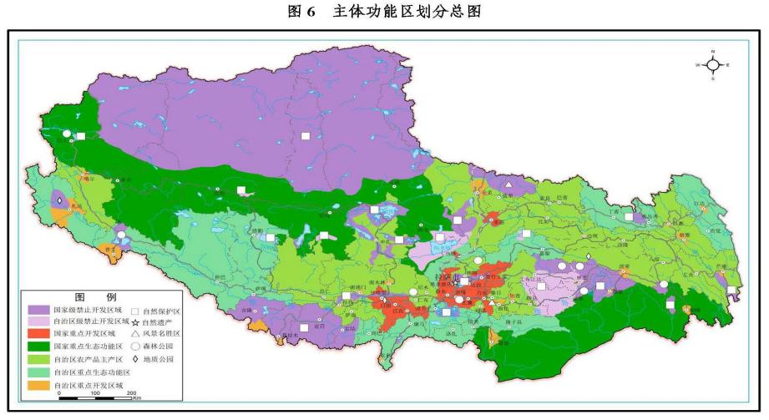

图 1.4.9-1 主体功能区划分总图

**1.5** **河道（航道）整治工程与近期规划**

**1.5.1** **河道整治工程**

根据《洛隆县县城总体规划》、《西藏自治区怒江河道管理范围划定报告》、 《洛隆县西曲管理范围划定报告》、《洛隆县卓玛朗措管理范围划定报告》、《昌 都市水利发展“十四五 ”规划》规划采砂河段无河道整治工程、取水口建设等项 目规划。

**1.6** **其他基础设施概况**

**1.6.1** **桥梁**

根据《西藏自治区怒江河道管理范围划定报告》，怒江干流已建 61 座交通 桥梁。

**怒江其他跨河穿河临河建筑物信息表**

|  |  |  |  |  |  |  |
| --- | --- | --- | --- | --- | --- | --- |
| 序号 | 名称 | 位置 | | | | 类型  （桥梁、涵洞、隧 洞、渡槽等） |
| L（经度） | | B（纬度） | |
| 1 | 安多县 607 县道桑曲桥 | 91 ° | 52'12.4" | 32 ° | 18'00.4" | 桥梁 |
| 2 | 安多县 G109 国道桑曲大桥 | 91 ° | 40'50.6" | 32 ° | 11'12.4" | 桥梁 |
| 3 | 安多县青藏铁路桑曲大桥 | 91 ° | 34'38.3" | 32 ° | 08'47.1" | 桥梁 |
| 4 | 安多县错那湖口曲羌桥 | 91 ° | 30'35.0" | 31 ° | 54'53.4" | 桥梁 |
| 5 | 安多县错那湖口铁路大桥 | 91 ° | 30'43.8" | 31 ° | 54'45.3" | 桥梁 |
| 6 | 安多县扎仁镇曲果铁路大桥 | 91 ° | 32'51.7" | 31 ° | 48'13.2" | 桥梁 |
| 7 | 安多县扎仁镇曲果交通桥 | 91 ° | 32'48.8" | 31 ° | 48'10.2" | 桥梁 |
| 8 | 安多县扎仁镇加拉迪吾桥 | 91 ° | 34'06.9" | 31 ° | 44'42.6" | 桥梁 |
| 9 | 安多县扎仁镇森地铁路大桥 | 91 ° | 45'16.9" | 31 ° | 38'27.6" | 桥梁 |
| 10 | 色尼区 S301 省道贡恰大桥 | 91 ° | 44'25.7" | 31 ° | 37'22.9" | 桥梁 |
| 11 | 色尼区贡恰铁路大桥 | 91 ° | 44'14.0" | 31 ° | 36'56.8" | 桥梁 |
| 12 | 色尼区京藏高速大桥 | 91 ° | 57'05.1" | 31 ° | 25'32.6" | 桥梁 |
| 13 | 色尼区那曲铁路大桥 | 91 ° | 58'14.4" | 31 ° | 25'11.2" | 桥梁 |
| 14 | 色尼区 G109 公路大桥 | 91 ° | 58'53.2" | 31 ° | 25'20.5" | 桥梁 |
| 15 | 色尼区那曲大桥 | 91 ° | 59'07.8" | 31 ° | 25'20.4" | 桥梁 |
| 16 | 色尼区昂木钦桑巴桥 | 92 ° | 15'59.3" | 31 ° | 18'23.6" | 桥梁 |
| 17 | 色尼区尼玛乡卓玛桥 | 92 ° | 42'45.2" | 31 ° | 31'04.5" | 桥梁 |

洛隆县河道采砂规划（2024 年~2028 年）报告

|  |  |  |  |  |
| --- | --- | --- | --- | --- |
| 序号 | 名称 | 位置 | | 类型  （桥梁、涵洞、隧 洞、渡槽等） |
| L（经度） | B（纬度） |
| 18 | 比如县达塘乡 S303 公路 1 号桥 | 93 °08'38.7" | 31 °31'45.7" | 桥梁 |
| 19 | 比如县达塘乡 S303 公路 2 号桥 | 93 ° 10'06.7" | 31 °31'52.3" | 桥梁 |
| 20 | 比如县城西大桥 | 93 °40'05.6" | 31 °28'54.9" | 桥梁 |
| 21 | 比如县城怒江大桥 | 93 °41'09.7" | 31 °28'29.8" | 桥梁 |
| 22 | 比如县城南岸大桥 | 93 °41'53.2" | 31 °28'44.4" | 桥梁 |
| 23 | 比如县香曲乡 S303 公路桥 | 93 °42'17.9" | 31 °28'16.5" | 桥梁 |
| 24 | 边坝县怒江沙丁乡东地桥 | 94 °29 ′ 11.8 ″ | 31 ° 15 ′37.6 ″ | 桥梁 |
| 25 | 边坝县怒江沙丁乡松许桥 | 94 °37 ′41.9 ″ | 31 °09 ′23.5 ″ | 桥梁 |
| 26 | 边坝县怒江热玉乡桥 | 95 °07 ′53.5 ″ | 31 °09 ′46.0 ″ | 桥梁 |
| 27 | 洛隆县俄西乡怒江大桥 | 95 °33'35.8" | 30 °55'53.3" | 桥梁 |
| 28 | 洛隆县新荣乡怒江大桥 | 95 °45'55.8" | 30 °56'50.8" | 桥梁 |
| 29 | 洛隆县达龙乡荣折村大桥 | 95 °33'35.8" | 30 °57'10.2" | 桥梁 |
| 30 | 洛隆县达龙乡色底村大桥 | 95 °51'49.1" | 30 °56'28.7" | 桥梁 |
| 31 | 洛隆县马利镇加玉桥怒江大桥 | 95 °56'27.9" | 30 °52'41.0" | 桥梁 |
| 32 | 洛隆县马利镇多加通大桥 | 96 ° 15'15.7" | 30 °52'22.2" | 桥梁 |
| 33 | 洛隆县玉西乡怒江大桥 | 96 ° 19'11.6" | 30 °48'56.6" | 桥梁 |
| 34 | 洛隆县白达乡白托村怒江桥 | 96 °21'25.1" | 30 °46'42.8" | 桥梁 |
| 35 | 八宿县同卡桥 | 96 °39 ′45.2 ″ | 30 °27 ′24.4 ″ | 桥梁 |
| 36 | 八宿县怒江桥 | 97 ° 11 ′54 ″ | 30 °06 ′ 14 ″ | 桥梁 |
| 37 | 左贡县中林卡乡拉琼村拱桥 | 97 °25'09.9" | 29 °50'29.8" | 桥梁 |
| 38 | 左贡县中林卡乡十字卡村拱桥 | 97 °29'18.8" | 29 °39'00.3" | 桥梁 |
| 39 | 左贡县中林卡乡嘎宗村拉隆吊桥 | 97 °34'08.7" | 29 °32'45.4" | 桥梁 |
| 40 | 左贡县中林卡乡拉拢拱桥 | 97 °31'21.2" | 29 °35'06.7" | 桥梁 |
| 41 | 左贡县下林卡乡果热拱桥 | 97 °41'23.2" | 29 °28'02.0" | 桥梁 |
| 42 | 左贡县绕金乡拱桥 | 97 °55'16.7" | 29 ° 16'03.0" | 桥梁 |
| 43 | 左贡县绕金乡左巴拱桥 | 97 °57'41.3" | 29 ° 13'21.7" | 桥梁 |
| 44 | 通西竹卡村桥 | 98 °03'21.1" | 29 °01'50.2" | 桥梁 |
| 45 | 目本村桥 | 98 °05'17.5" | 29 °00'50.5" | 桥梁 |
| 46 | 俄米村桥 | 98 ° 14'30.1" | 28 °48'10.8" | 桥梁 |
| 47 | 处巴村桥 | 98 ° 14'56.8" | 28 °48'07.3" | 桥梁 |

洛隆县河道采砂规划（2024 年~2028 年）报告

|  |  |  |  |  |  |  |
| --- | --- | --- | --- | --- | --- | --- |
| 序号 | 名称 | 位置 | | | | 类型  （桥梁、涵洞、隧 洞、渡槽等） |
| L | （经度） | B | （纬度） |
| 48 | 拉卡村桥 | 98 ° | 17'07.3" | 28 ° | 45'45.5" | 桥梁 |
| 49 | 巴布村上游桥 | 98 ° | 20'48.7" | 28 ° | 42'48.6" | 桥梁 |
| 50 | 巴布村桥 | 98 ° | 21'14.8" | 28 ° | 42'27.7" | 桥梁 |
| 51 | 贡卡村桥 | 98 ° | 21'37.2" | 28 ° | 38'41.8" | 桥梁 |
| 52 | 扎玉曲出口桥 | 98 ° | 21'57.8" | 28 ° | 35'48.4" | 桥梁 |
| 53 | 前进村桥 | 98 ° | 23'23.6" | 28 ° | 30'31.7" | 桥梁 |
| 54 | 邓许村桥 | 98 ° | 27'35.1" | 28 ° | 26'53.7" | 桥梁 |
| 55 | 巧古达出口下游桥 | 98 ° | 27'15.5" | 28 ° | 24'30.1" | 桥梁 |
| 56 | 昌西村桥 | 98 ° | 27'43.3" | 28 ° | 21'57.7" | 桥梁 |
| 57 | 扎恩村新桥 | 98 ° | 28'23.8" | 28 ° | 18'08.7" | 桥梁 |
| 58 | 扎恩村老桥 | 98 ° | 28'25.5" | 28 ° | 18'04.6" | 桥梁 |
| 59 | 龙布村桥 | 98 ° | 28'24.5" | 28 ° | 16'06.3" | 桥梁 |
| 60 | 松塔村桥 | 98 ° | 29'23.3" | 28 ° | 14'12.4" | 桥梁 |
| 61 | 密瓦上游小桥 | 98 ° | 28'09.7" | 28 ° | 11'40.4" | 桥梁 |

根据《洛隆县卓玛朗措河“一湖一策 ”方案》以及《洛隆县卓玛郎错曲管理 范围划定报告》卓玛朗措河干流段共有大小桥梁约 21 座，其中大部分为乡村道 路桥梁。

根据《洛隆县西曲“一湖一策 ”方案》以及《洛隆县西曲管理范围划定报告》 西曲干流段共有大小桥梁约 12 座，其中大部分为乡村道路桥梁。

**1.6.2** **堤防及护岸工程**

根据《西藏自治区怒江河道管理范围划定报告》怒江那曲市（色尼区）以南 段、比如县城区段、沙丁乡河段等部分河段有已建堤防工程。那曲市（色尼区） 以南怒江段有堤防 9.52km；比如县城有 6.82km 堤防。边坝县沙丁乡怒江右岸已 建防洪堤 0.78km。

根据《洛隆县西曲管理范围划定报告》西曲干流已建 1 段防洪堤。中亦乡段 防洪堤工程全长 1205.2m，其中:左岸总长为 563.6m 分别 0+000~0+135.9 为边 坡垮塌段采用铅丝笼护坡堤防，0+135.9~0+563.6 为新建浆砌石护坡堤防；右岸 总 长 320.8m , 分别：0+000~0+295.6 段为原铅丝笼加高段，0+295.6~0+641.6

为新建仰 斜式堤防。左岸堤线起点为原有铅丝笼起点，该处地形较高堤防与自 然边坡形成了闭合， 下游与公路涵洞相接，堤防建成后整个河道右岸形成了封 闭的防洪保护圈。河道左岸上 游段起作用主要为保护边坡基础不被冲刷，堤线 基本按照现有河道布置，下游段起点与 跨河农桥相连接，下游至耕地末端与天 然岸坡相连接形成封闭。

根据《洛隆县卓玛郎错曲管理范围划定报告》卓玛朗措河干流洛隆县县城段 堤防工程主体修建于 2011 年，防洪堤全长 6.268 km ,2017 年修建了卓玛朗措 河干流洛隆县新城区防洪工程。防洪堤工程堤防全长 4.766 公里。

**1.6.3** **灌区灌渠取水口**

本次规划河段无人饮、灌溉取水口。

**1.6.4** **水电站建筑物**

根据调查和统计，怒江干流已建三座水电站，分别是查龙水电站、吉前水电 站、比如水电站。

（1）查龙水电站

查龙水电站位于西藏自治区那曲县境内那曲河上，距那曲镇 30km。主要任 务为发电。枢纽建筑物有混凝土面板砂砾石坝、砂砾石副坝、开敞式溢洪道、泄 洪放空隧洞、电站引水系统、发电厂房及开关站等。电站属二等工程，大坝长 192 米，坝顶高程 4388.00 米，最大坝高 39 米。水库正常蓄水位 4383m，总库容 1.38 亿m³ , 为不完全年调节水库，电站设计水头 24.5m，装机容量 4×2.7MW， 保证出力 2.046MW，年发电量 4363 万 kWh。该电站于 1993 年开工兴建，1996 年 竣工。查龙水电站的建成结束了西藏自治区那曲市不受监管电力供应的历史，被 誉为“青藏高原北部的第一颗明珠 ”。

（2）吉前水电站

吉前水电站位于西藏自治区那曲市比如县境内的比如乡吉前村，处于怒江上 游干流，为低水头径流河床式电站。电站装机容量 2×1000KW，设计水头9m，水 库正常蓄水位 3943.00m，单机引用流量 14.86m³/s，总库容 153.44 万 m³ 。该电 站于 2004 年 6 月 18 日正式开工建设，2010 年 10 月 1 日正式发电。

（3）比如水电站

比如水电站坝址位于比如县县城下游 2km 处，该电站于 1987 年由西藏山南

水电工程队设计、施工，1989 年 12 月竣工发电，为径流引水式电站，利用落差 约 6m，装机容量 1.6MW。

根据调查和统计，西曲（中亦曲）干流已建 1 座水电站。

根据《西藏自治区取水工程（设施）验收报告》，中亦乡电站于2004年6月正式开 工建 设，2005年10月建成投产，距乡政府约1km，距离县城约60km，海拔3700m左右， 流域 面积450km2，设计引水流量2m³/s,最大引水流量3.54 m³/s、最小引水流量0.85 m³/s、渠道 全程长1503m，水头设计16.98m，水库库容90万m³ , 总装机容量为 1*250=250kw。电站生 产用水取水水位于电站大坝址以上西曲河道，按照国家节水要 求，达到生产全过程节能、 减污、清洁生产目的。

根据调查和统计，卓玛郎错曲干流已建 2 座水电站。

洛隆县一级电站 洛隆县一级电站又称卡沙电站地处位于洛隆县孜托镇古典 村，地理位置坐标：（95 °47 ′57"，30 °45 ′29"），约距县城 7km，海拔 3400m 左右，渠道全程长 4.3km，为径 流引水式电站，流域面积 900km2 ，最大引水流 量 8.64m/s、最小 1.71m/s，设计水头 43.5m，总装机容量：（3×500）1500KW， 年平均发电量 254 万 Kw ·h,工程于 1990 年 7 月开工建设，1992 年 11 月竣 工投产。受益孜托、硕督 2 镇、21 个行政村、120 个 自然村、4 座寺庙、1700 户，4072 人。系洛隆县主力电站，距今已运行 23 年余。

宗扎措电站位于洛隆县一级电站下游 24 公里处的卓玛郎措河上，工程区处 在嘎灵多姆至纳木亚河段。卓玛朗措河为怒江右岸的一级支流，电站距怒江口 8 km，距县城约 32km。电站总装机容量为 1500kW，年发电量约为 843 万 kW ·h， 该工程可解决或改善洛隆县城及孜托、新荣等周边乡镇 2 万余人的生产生活用 电。

**2** **采砂现状及形势**

**2.1** **社会经济概况及发展趋势**

洛隆县 2022 年实现地方生产总值 166772 万元，比上年增长 3.7 %（按可比 价计算）。其中：第一产业增加值 28322 万元，同比增长 2 %；第二产业增加 52550 万元，同比增长 6.7%；第三产业增加值 85900 万元，同比增长 2.3 %。

在全县生产总值中，三次产业结构比为 17:31.5:51.5。按年平均常驻人口 计算，人均地区生产总值 27884 元，比 2021 年增加 1596 元。2022 年全县农林 牧渔业总产值 43545.37 万元（现价），同比增长 8.3%。实现农林牧渔业增加值 28322 万元，同比增长 2%。

全县农作物总播种面积 9.62 万亩，其中：粮食作物播种面积 7.8 万亩。农 作物总产量达 8896.9 万斤，其中：粮食总产量 5329.5 万斤，经济作物产量达 3101.4 万斤，饲草产量达 466 万斤。

全县牲畜总头数 155519 头（只、匹），其中大牲畜 142332 头（只、匹）； 肉类总产量达 3749.7 吨。2022 年工业总产值 1404.9 万元，同比下降 29.2%。

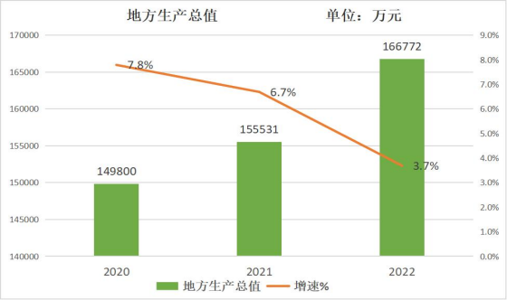

**图** **2.1-1** **2020-2022** **年地方生产总值（单位：万元、%）**

2022 年地方财政一般预算收入完成 8294 万元，同比下降 4.7 %。全县一般 公共预算支出 220602 万元，同比增长 67.2%，其中：一般公共服务支出 40730 万元、公共安全支出 11421 万元、教育支出 32051 万元、文化旅游体育和传媒支

出 939 万元、社会保障和就业支出 10391 元、卫生健康支出 9394 万元、节能环 保支出 1038 万元、城乡社区支出 22905 万元、农林水支出 75214 万元、交通运 输支出 5410 万元、资源勘探工业信息及国土自然资源海洋气象等支出 5362 万元、 住房保障支出 2834 万元、粮油物资储备支出 30 万元、灾害防治和应急管理支出 1251 万元、商业服务业等支出 151 万元、其他支出 70 万元、债务付息支出 1411 万元。

2022 年末全县总人口为 59808 人，比上年末增加 644 人，其中农牧区人口 为 53852 人（含在编僧尼），非农业人口为 5956 人。人口出生率 11.77‰ ，人 口死亡率为 3.92‰ ，人口自然增长率为 7.85‰。

2022 全年新增就业 606 人，转移就业培训人数 11083 人，完成转移就业 12007 人次。应届毕业生就业率 97.3%。城镇登记失业率控制在 2.5%以内。

**2.2** **河道采砂现状、规划编制及实施情况**

**2.2.1** **河道采砂现状**

目前在洛隆县境内已开发 6 座砂石厂（已建砂石厂年产 3.0 万 m³成品砂石）。 随着洛隆县县城及 8 个乡镇的经济发展，城镇和公路建设日益增加，建筑市场对 砂石资源的需求也随着增大，现状砂场满足不了实际需求急需开发砂石厂，以满 足洛隆县县城、8 个乡镇及周边建设砂石需求。

**2.2.2** **存在的主要问题**

洛隆县暂未开始编制河道采砂规划，自从自治区水利厅、昌都市水利局要求 加大河道采砂管理力度，为切实抓好河道采砂管理工作，洛隆县水利局通过成立 专门领导小组和办公室，制定具体方案，进一步明确了有关单位和各镇（街道） 河道采砂管理的工作职责，科学划定河道可采区和禁采区，严格把关河道采砂规 划，并在深入勘测的基础上，坚持“三不 ”原则，不断加大执法力度，洛隆县境 内河道干流段目前不存在非法采砂活动，不存在乱堆乱放影响河道行洪安全现 象，采砂活动得到有效的规范。

目前河道采砂存在的主要问题是：

（1）县内管理机构缺乏经费，严重影响职能发挥和部门积极性。

（2）河道采砂管理难度大，可采区分散、线路长、监管人员少，工作开展

难度较大。

（3）已建砂石厂，无法满足洛隆县县城、8 个乡镇及其周边基础设施建设 砂石需求。。

（4）现状采砂管理能力尚不能适应新时期管理的要求

河道采砂具有“点多、面广、线长、流动性大 ”的特点，监管任务繁重、管 理难度大。洛隆县水利局监察队，目前存在采砂管理人员编制少，且多为兼职现 象，缺乏管理和执法队伍，远不能适应采砂管理的特点与需要；而仅有的管理人 员系统性的培训少，现有执法设施设备等能力滞后，监控手段落后，先进技术应 用程度不高；采砂活动的管理涉及水利、自然资源、公安等多个部门，齐抓共管、 联合执法有待进一步加强。

**2.2.3** **规划编制及实施情况**

河道采砂管理总体工作思路：“坚持全面规划、科学开采，市场配置、价格 合理，依法管理 ”的原则，统筹兼顾重点工程和沿河城乡砂石的需要，维护河流 健康，促进砂石资源合理有序开发利用。

洛隆县水利局具体负责本行政区域内河道采砂的统一管理与监督检查工作。 洛隆县境内河道主管机关为洛隆县水利局，负责对河道采砂规划实施与管理进行 具体管理。

由于洛隆县县城、8 个乡镇经济发展，需求大量砂石，已开发砂场产量不满 足实际需求，急需开发砂石料场。根据相关规定，砂场开采需要有河道采砂规划 批复支撑，因此编制《洛隆县河道采砂规划（2024-2028 年）报告》。

**2.3** **面临的形势**

目前，政府主要拟通过申请方式和招、拍、挂等市场出让方式公开出售砂石 资源开采权，其中公开拍卖为主要方式，对重点工程项目进行定额配置等方式实 施采砂活动。

开展江河重要河道采砂规划意在遏制非法、违规采砂活动，在不影响河道安 全行洪的前提下合理有序地开发利用砂石资源。河道采砂规划编制是推进依法采 砂管理的需要，是江河安全行洪的需要。

**2.4** **采砂规划的必要性和紧迫性**

随着区域经济社会的发展，基础设施建设规模逐步扩大，建筑等营利性用砂 的需求量不断增加；为规范河道采砂行为，保障防洪工程效益的发挥、供水工程 正常引水，编制河道采砂管理规划是十分必要的。

**2.4.1** **采砂规划的必要性**

1、是编制河道采砂管理规划是履行水行政主管部门职责的需要

河道采砂管理是法律赋予水行政主管部门的一项重要职责，国家对采砂管理 也越来越重视，在《中华人民共和国水法》和《中华人民共和国河道管理条例》 中都对采砂管理提出了明确的规定。《中华人民共和国水法》第三十九条：国家 实行河道采砂许可制度。河道采砂许可制度实施办法由国务院规定。在河道范围 内采砂，影响河势稳定或者安全的，有关县级以上人民政府水行政主管部门应当 划定禁采取或规定禁采期，并予以公告。《中华人民共和国河道管理条例》第二 十五条规定：在河道管理范围内采砂、取土、淘金、弃置砂石或者淤泥，必须报 经河道主管机关批准：涉及其他部门的，由河道主管机关会同有关部门批准。

2008 年 7 月，国务院办公厅印发了水利部主要职责内设机构和人员编制规 定中明确：“除长江宜宾以下干流，其他河道采砂管理的职责分工是：水利部对 河道采砂影响防洪安全、河势稳定、堤防安全负责，自然资源部对保障河道内砂 石资源合理开发利用负责，交通运输部门对河道采砂影响通航安全负责。由水利 部牵头，会同自然资源部、交通运输部等部门，负责河道采砂监督管理工作，统 一制定河道采砂规划和计划。河道采砂的水上执法管理，要充分发挥交通运输部 门执法机构的作用。 ”

2、是江河重要河道沿线经济发展的需要

区域内交通便利，旅游资源丰富。近年来，随着经济的发展及各市县区砂石 需求量逐年递增。为了更合理的利用有限的砂石资源，促进沿线经济的发展，编 制洛隆县采砂规划报告对各流域内采砂活动进行统一规划是十分必要的。

3、是规范违规、无序采砂的需要

近年来随着城市市政建设、堤防、道路、桥涵等基本设施建筑对砂石的需用 量愈来愈大，采砂产业发展也较快。但存在诸多问题，表现在管理上有多头管理

现象；开采后尾料的处理不及时或不处理，使得滩面出现坑涵和残存堆积物；部 分河段掠夺式的采砂，已严重影响河道流态、水流通畅及行洪安全，部分河段已 影响河道自然景观，局部河段因开采过度，时有侵占禁采区现象，甚至危及到堤 防、桥梁等重要涉水建筑物的安全，破坏草场和旅游资源。

4、是江河管理的需要

目前，区域内可采区较为散乱，河段采砂缺乏整体规划，个别河段盗采、滥 采现象仍然严重，部分开采区已经影响了河道桥梁、两岸堤防的安全及河势的稳 定。为便于江河管理，掌握采砂现状及采后对堤防的影响程度，编制河道采砂规 划，更加显得非常必要。

5、是河道疏浚防洪的需要

规划河道较为宽浅，部分河段无明显河岸，地势较低。主流散乱，常发生凸 岸不断淤积，凹岸不断冲刷侵蚀。凸岸不断淤积，易受洪水淹没威胁，凹岸不断 冲刷，河岸逐渐坍塌后退，威胁河岸沿线的民居、草场。通过河段采砂规划，科 学合理的采取凸岸淤积泥沙，既可以开发利用砂石资源，有有利于疏浚河道，使 得水流归槽，减轻凹岸的冲刷破坏，提高河段局部的防洪能力。

6、是水生态和环境保护的需要

无序的采砂活动，使采砂区砂石短时间内得不到补给，导致采砂范围内附近 水流和河床地质发生变化、给水生态和管径带来破坏。通过制定采砂规划、进一 步规范采砂活动，使采砂河道水生态和环境得到有效保护。

7、是科学管理，规范采砂行为的需要

通过重新制定规划，确定可采区、禁采区和保留区的布置，对可采量、开采 深度、开采时间作出要求，有利于使采砂的活动处于可控、可管范围内。为维护 河势稳定，保障防洪安全和基础设施安全，实现砂石资源在保护中开发利用，在 利用中更好地保护的目的，以更好地指导采砂活动科学、有序地开展。

10、是经济社会发展和城乡建设的需要

由于洛隆县县城、8 个乡镇经济发展，在建及近五年规划建设重大工程较多， 城市建设、新农村建设等重大民生项目，砂石刚性需求量大，导致砂石供不应求，

价格飙涨。在可观的经济利益驱动下，无证偷采和超范围超量开采等违法行为有 着巨大的源动力，面临的监管压力和难度加大，重新根据实际制定洛隆县河道采 砂规划，以更好地指导采砂活动科学、有序地开展，保障砂石的合理供应。

规划的实施，将引导洛隆县河道采砂持续良性发展，为当地经济建设服务， 尽量避免或消除采砂作业对各方面造成的不利影响，为采砂监管提供有效的依 据，实现经济和社会效益最大化，促进社会和谐发展。

**2.4.2** **规划的紧迫性**

采砂规划的必要性主要体现在上述 10 个方面，综上所述，洛隆县境内已有 的采砂场采砂总量不能满足目前实际生产需要。因此，迫切需要对洛隆县境内河 道进行系统、全面的编制采砂管理规划，实现河道采砂依法、科学、有序的流域 管理，以利于洛隆县境内河道采砂段的防洪安全和经济社会的可持续发展。

总之，为了保护河道沿线的防洪安全，保证水流畅通，行洪安全，采砂与治 理相结合，应规范河道现有采砂行为，使河道采砂走上依法、科学、有序的轨道， 可持续地开发利用河道砂石资源，维护河势稳定，河道行洪畅通，确保人民生命 财产安全。为了坚决彻底打击非法采砂活动，适度、合理地开采砂石资源，为河 道沿线经济建设协调发展服务，尽快使河道采砂走上依法、科学、有序的轨道， 编制《洛隆县河道采砂规划（2024-2028 年）报告》是非常必要和紧迫的。

**3** **规划原则与规划任务**

**3.1** **规划范围及规划期**

**3.1.1** **规划范围**

本次规划区为洛隆县境内的怒江干流、卓玛郎错曲干流、西曲干流、马曲拥 干流、巴曲干流、多则曲干流、谢喀拉咱干流、冻错曲干流、荣过格干流、康沙 曲干流，涉及洛隆县的俄西乡、达龙乡、白达乡、腊久乡、中亦乡、玉西乡、马 利镇、康沙镇等 8 个乡镇。

**3.1.2** **规划期**

规划的基准年为 2024 年，规划期为 2024～2028 年，规划期 5 年。

**3.2** **规划指导思想与原则**

**3.2.1** **规划指导思想**

以习近平新时代中国特色社会主义思想为指导，全面贯彻党的二十大和二十 大届一中、二中、三中、四中全会精神，坚持“节水优先、空间均衡、系统治理、 两手发力 ”治水思路，落实全面推行河湖长制的任务要求，在保障防洪、供水、 通航、生态及重要基础设施等安全的前提下，合理规划，科学布局，指导河道采 砂依法、科学、有序开展。

**3.2.2** **规划原则**

洛隆县河道采砂规划，规划河段均属山区河流，存量砂石资源较丰富，随着 社会经济的快速发展，地方建筑安装投资大幅增加，市政建设、堤防、道路、桥 涵等基础设施建设规模逐年加大，河道赋存有大量的砂石资源未开采，在巨大的 沙石需求压力下，通过规划科学合理采取砂石资源，尽可能实现采补平衡实现资 源的可持续利用，促进地区经济社会发展。

l、一般要求

(1)采砂规划应符合相关法律、法规和规章；

(2)采砂规划要服从流域综合利用规划、防洪规划、河道整治规划等相关专 业规划；

(3)采砂规划应在保证河势稳定、防洪安全、沿岸生产生活设施正常运用和 满足生态环境保护要求的前提下，确定禁采区和可采区的范围，合理利用砂石资 源；

(4)河道采砂应尽量与河道治理、疏浚及除险加固相结合；

(5)河道采砂规划的容量分析，应满足资源可持续利用的最大开发量估算；

(6)河道采砂与自然保护区和土地利用规划相协调。

2、禁采区的划定原则

(1)对维护河势稳定起重要作用的河段和区域。包括控制河势的重要节点、 重要弯道段凹岸、河道分流区、需控制其发展的河道等。

(2)对防洪安全有不利影响的河段和区域。包括防洪堤临时侧边滩较窄或无 边滩处、深泓靠岸段、重要险工段附近、河道整治工程附近区域以及其他对防洪 安全有较大不利影响的区域。

(3)涉河工程的安全保护范围。

(4)国家和省级政府划定的各类自然保护区以及珍稀动物栖息地和繁殖场 所，主要经济鱼类的产卵场、重要国家级水产原种场，饮用水源保护区。

(5)现状城区河段全面禁止开采。

3、保留区的确定

区域内因砂源条件、保护堤防、维护河势稳定等条件限制，河段有采砂需求， 采砂又具有不确定性而设置的，确定为保留区，对保留区的使用因慎重研究，充 分论证。

4、可采区的确定

根据以上原则确定具体禁采区及保留区，包括禁采河段和禁采水域。禁采区、 保留区以外区域为可采区。

**3.3** **规划任务**

洛隆县河道采砂规划河段均属山区河流，砂石资源较丰富，但在 “十四五 ” 期间，地方建筑工程投资将大幅增加，市政建设、堤防、道路、桥涵等基础设施

建设规模逐年加大，河道内已建砂石厂产量已经不能满足当地的建设砂石需求。 规划河段内砂石资源丰富，通过合理的河道采砂规划尽可能实现采补平衡实现资 源的可持续利用。

洛隆县河道采砂规划任务：有计划、有目的并且有序地对河道砂石资源进行 利用，是维护河段的稳定和健康正常运行的重要手段之一。在维护河势稳定的前 提下，对河道进行疏浚整治，以提高河道行洪能力同时获得部分砂石资源，为城 市和乡村建设发展提供建筑材料。

**4** **河道演变分析**

**4.1** **历史时期演变**

由于在空间上抬升的不均匀，抬升快的河段变成侵蚀下切的基岩河床， 抬升慢的河段淤积上游泥沙在宽谷河段形成较平整的河漫滩。

处于基岩的河床段，随着周边山脉的抬升，河床坡降加大，同时项目区 降雨较充沛，河道径流量较大。在构造抬升和湿润气候的双重作用下促成河 床的持续下切。河床下切和侧蚀使的河谷边坡趋向陡峭，两岸滑坡崩塌势能 不断积蓄，每年发生无数小规模崩塌，河床演变剧烈。经过长年累月的演变 形成当前河谷地貌的形态。

可采区所在河段均属典型的山区河流，河床边界稳定。采砂区河段较顺 直。汛期由于上游来沙量丰富，使采砂区产生泥沙淤积，而淤积于该河段的 泥沙在退水冲刷期将基本被全部冲走，使该河段呈“洪淤枯冲 ”的状态。总 体说来，采砂区河段虽然上游来沙量丰富，但由于受河床边界的约束，尤其 是河床节点束水作用，上游来沙不易在河床中落淤，一般均通过河床断面向 下游输移，仅极少部分物质在两岸边滩附近淤积，河道呈现出年内冲淤变化 大，但年际相对平衡的河床特征，采砂区河段过去未发生重大的河床演变状 况，河床纵横向无明显变化，河床基本稳定。

**4.2** **近期演变及趋势**

由于洛隆县地区属于高原地区，受高海拔和交通不便的影响，野外调查 获取有价值的数据非常困难，单独研究一条河流和典型河段都面临缺少足够 数据。所以只有个别河流的演变记录。规划可采区河道演变的总体趋势，主 要表现为侵蚀与下切，近期的地质构造活动对河流的演变影响较小，河道的 发展不会有大的改变，总体发展趋势是趋于稳定的。

河道近期演变主要受流域地形、地势、河床地质构造、两岸植被以及当地 气象和径流泥沙条件影响。项目所在流域地势高亢，气候严寒、干燥，现代冰川 发育，冰碛丘陵起伏，地形平坦，植被以高山草甸为主。

项目所在河道河两岸植被以高山草甸为主，主要为高山灌丛草甸带，分布 有蒿草等，覆盖度较好。项目所在流域，人口较少，人类活动对流域的影响较小。

根据现场查勘和随访，采砂河段两岸边多年来均未发生较大崩岸现象，这 些说明采砂区河段两岸岸线节点控制良好，河型河势稳定，河床年内冲淤基本平 衡，变化较小。采砂区河段河岸在自然条件下基本未发生冲刷扩展或淤积缩窄情 况，近几十年来自然岸线基本稳定。说明采砂区河段的深槽多年来均处于相对稳 定状态。

综上所述，评价河段造床主要受流域地形、地势、河床地质构造、两岸植 被以及当地气象和径流泥沙条件影响，和大多数河流一样，评价河段河流处于徐 缓修蚀下切状态，在近期没有大的冲淤和摆动变化，河床近期相对稳定。

**4.3** **河道演变趋势**

项目区所在河段的河道演变趋势主要受人类活动及开发利用的影响：

一、规划河道均属于高原河道，河道两岸蓄水保土能力较差，且评价河 段河道比降较为平缓，多年来淤积情况比较明显。

二、随着经济社会的发展，一些建筑物的施工遗留的弃渣弃土直接倾倒 进入河道中，使河道缩窄，河道行洪断面整体上抬。

三、本工程设计有相关的水保方案，工程后将修建相应的水保措施，将 逐渐稳定该区域岸坡，河势将逐渐稳定。

砂场项目的实施加大了规划河段的开发利用。采砂期间，由于采砂活动 间接的疏通了河道，河势将更加稳定，同时采砂结束后，有相应的水土保持 措施，具有蓄水保土的作用，河势将逐渐稳定。工程实施后不会抬高上游水 位，未改变原河床中的水流总体方向，故本工程实施后对河床、河势等没有 大的影响。

工程河段河床演变特性受卵石推移质影响和改沟控制，较好地制约了河道横 向摆动、迁移，河相关系较为稳定。本项目段河道上下游附近无村庄、工厂等， 河道受人类活动影响较小，河道演变趋势趋于稳定。

**5** **砂石补给及可利用砂石总量分析**

**5.1** **河床地层分布及砂石特性组成分析**

**5.1.1** **规划范围**

**<5.1.1.1>** **砂源分析**

采砂规划河段地层成因类型复杂，分布不均，物质组成在河床纵、横方向差 异大，砂石料源颗粒级配特征、分布、储量也存在较大的差异。根据现场调查、 勘探、试验，砂石料源主要分布河床漫滩、心滩、边滩、两岸阶地和支沟沟口一 带。

规划河段（怒江 1#、2#、3#、4#、5#可采区；冻错曲 1#、巴曲 1#可采区； 多则曲 1#可采区；西曲 1#、2#、3#可采区；卓玛郎错曲 1#可采区；谢喀拉咱 1# 可采区；荣过格 1#可采区；马曲拥 1#可采区、康沙曲 1#可采区、康沙曲 1#可采 区）两岸支沟发育，受地质历史时期冰期影响，水动力条件好，支沟内多堆积有 丰富的含孤漂（块）卵砾石层。规划砂石厂内区域的岩土体组合以多层结构为主， 上为粘性土，中为卵石土，下为侏罗系页岩。

上述矿石特征表明，该砂石厂区内岩石是优质的建筑原料，质量完全符合民 用建筑、公路铺设的砂石材料标准。

**<5.1.1.2>** **开采条件分析**

根据砂源赋存环境，各类砂源的开采条件差异较大。

规划河段（怒江 1#、2#、3#、4#、5#可采区；冻错曲 1#、巴曲 1#可采区； 多则曲 1#可采区；西曲 1#、2#、3#可采区；卓玛郎错曲 1#可采区；谢喀拉咱 1# 可采区；荣过格 1#可采区；马曲拥 1#可采区、康沙曲 1#可采区）水平流纵坡降 小，分布丰富的含孤漂（块）卵砾石层。地形开阔，纵坡降平缓，水流较小，沟 内泥石流多处于衰退期，规模小，砂石开采条件较好。

**<5.1.1.3>** **建议砂源**

根据砂源的赋存环境、物质组成和开采条件，砂石料源较丰富的砂源共 15 处，主要分布在漫滩，各料源的分布位置、平面范围、分布高程、成因类型和初 估储量见下表，建议根据地类属性，环境敏感对象分布进行合理规划。

洛隆县河道采砂规划（2024 年~2028 年）报告

**洛隆县河道采砂规划（2024** **年~2028** **年）可采区特性表**

采砂范围:m,采砂面积：㎡ ，标高：m，储量：万 m³

|  |  |  |  |  |  |  |
| --- | --- | --- | --- | --- | --- | --- |
| 编号 | 规划可采区 | 所属乡镇 | 采砂面积 | 储量 | 年可产成品 砂石量 | 备注 |
| 1 | 马曲拥 1#可采区（马利镇美朵村段） | 马利镇 | 37239 | 13.03 | 2.00 |  |
| 2 | 荣过格 1#可采区（玉西乡荣过格段） | 玉西乡 | 39919 | 13.97 | 2.00 |  |
| 3 | 谢喀拉咱 1#可采区（玉西乡色然村段） | 玉西乡 | 8923 | 3.12 | 0.40 |  |
| 4 | 卓玛郎错曲 1#可采区 | 俄西乡 | 78592 | 27.51 | 4.00 |  |
| 5 | 西曲 1#可采区（中亦乡宗嘎段） | 中亦乡 | 35270 | 12.34 | 1.90 |  |
| 6 | 西曲 2#可采区（俄西乡娘娘村段） | 俄西乡 | 11269 | 3.94 | 0.60 |  |
| 7 | 西曲 3#可采区 | 俄西乡 | 78592 | 27.51 | 4.00 |  |
| 8 | 多则曲 1#可采区（腊久乡查瓦村段） | 腊久乡 | 14112 | 4.94 | 0.75 |  |
| 9 | 冻错曲 1#可采区（腊久乡琼瓦村段） | 腊久乡 | 25643 | 8.98 | 1.40 |  |
| 10 | 巴曲 1#可采区（腊久乡尼余村段） | 腊久乡 | 78390 | 27.44 | 4.00 |  |
| 11 | 怒江 1#可采区（俄西乡甲瓦村） | 俄西乡 | 98519 | 44.33 | 7.00 |  |
| 12 | 怒江 2#可采区（俄西乡玛追通段） | 俄西乡 | 89426 | 40.24 | 6.00 |  |
| 13 | 怒江 3#可采区（达龙乡段） | 达龙乡 | 65908 | 29.66 | 4.50 |  |
| 14 | 怒江 4#可采区（白达乡白托村段） | 白达乡 | 19974 | 8.99 | 1.40 |  |
| 15 | 怒江 5#可采区（白达乡白托村卡琼通段） | 白达乡 | 69940 | 31.47 | 5.00 |  |
| 16 | 康沙曲 1#可采区（康沙镇也堆村段） | 康沙镇 | 37701 | 13.20 | 1.50 |  |
|  | 合计 |  | 789417 | 310.67 | 46.45 |  |

**<5.1.1.4>** **采砂区地质问题预测与建议**

根据采砂规划区的地质条件、河段地质灾害发育特征、砂石料源的分布、开 采条件综合分析，开采不同的砂源可能会产生不同的地质问题、其地质问题的程 度也存在差异。

（1）现代河床心滩、边滩和漫滩的砂源开采主要可能导致岸坡坍塌，引发 库岸小规模再造。鉴于该类料源以粉土、细砂为主，无用料多、有用料少，建议 不进行开采。

（2）I、II、III 级阶地的砂源开采可能导致内侧岸坡发生小规模滑塌，引 发小规模地质灾害。鉴于该类料源以河湖积粉土为主，无用料比例大，有用料含 量低，且多以耕地和少量林地为主，建议不进行开采。

（3）IV、V 级阶地的砂源开采条件较好，地表植被多以草场为主，主要问

题为开采弃渣和开挖创面带来的生态环境地质问题。

（4）两岸支沟砂石料源丰富、河床纵坡降缓、水流较小，沟内泥石流多处 于衰退期，规模小，砂石开采条件较好。开采可能导致河流纵坡降的变化，引发 支沟和两岸斜坡的稳定问题，但可以通过可以的开采规划和工程措施进行处理。 是规划河道较为合适的砂石开采规划范围，但应避开相关环境保护区。

**5.2** **规划可采区地质条件及评价**

**5.2.1** **怒江** **1#可采区地质条件及评价**

1、可采区基本情况

规划怒江 1#可采区，属于河道边滩。采砂区面积 98519 ㎡ ，开采深度范围 3321.43～3318.04m,年可开采规模 10.15 万 t/年(约 7.0 万 m³/a 成品砂石）。 可采区开采深度≥2.5m,拟开采的砂石料赋存于第四系冲积层砂砾石。区内河谷 地貌主要为河流侵蚀堆积漫滩、阶地地貌，两岸漫滩、 Ⅰ级阶地较发育，漫滩高 于枯期河水面0～4m。根据现场勘察及坑探资料，漫滩地表为漂、卵砾石夹砂层， 表层松散，下部稍密～中密、密实。漂、卵砾石成分主要为变质砂岩、磨圆度较 好。据坑探为漂、卵砾石夹砂层厚度大于 4.5m，上部为漂、卵砾石夹砂层，厚 度 1～3m。工程区内无区域性大断层通过。工程区物理地质主要表现为河水冲刷。 工程区地下水赋存条件和出露形态可分为第四系松散地层孔隙潜水和基岩裂隙 水。第四系松散堆积孔隙潜水主要埋藏于河谷阶地、漫滩堆积层中，受大气降水 及地表水补给，季节性明显，地下水位埋深0～0.8m，与河水互补。据邻近工程 成果资料，砂卵石的渗透系数 K=5.54×10-3cm/s，属强透水层。

怒江水流能量增大因而发生相应的基岩河床侵蚀下切。由于在空间上抬升的 不均匀，抬升快的河段变成侵蚀下切的基岩河床，抬升慢的河段淤积上游泥沙在 宽谷河段形成较平整的河漫滩。砂石补给及可利用砂石总量分析

2、主要问题评价

（1）储量计算

采砂区面积 98519 ㎡ ，开采深度范围 3321.43～3318.04m,年可开采规模 10.15 万 t/年(约 7.0 万 m³/a 成品砂石）。漂、卵砾石夹砂层厚度大于 4.5m， 开采深度平均为 2.5m，拟定为旱采，有用层为漂、卵、砾石夹砂。按平均厚度

4.5m 计算，规划期为 5 年，则规划期内可供开采历史储量沙量为 44.33 万 m3。

（2）质量评价

颗粒级配特征一般不含大漂石，卵砾石含量大、级配较好，中细砂含量一般 6.4%，粉粒含量一般 1%，黏粒含量一般 1%左右，砂源无用料比例小，以泥质为 主，有用料含量大。砂卵砾石质量能够满足砼用粗细骨料要求。根据工程使用资 料，砼用粗细骨料卵砾石、砂未发现碱活性。据河床、漫滩天然砂石料场试验资 料，砂细度模数偏小，含泥量偏低，符合质量技术要求，砂卵砾石质量能满足砼 用粗细骨料要求。

**5.2.2** **怒江** **2#可采区地质条件及评价**

1、可采区基本情况

规划怒江 2#可采区，属于河道边滩，采砂区面积 89426 ㎡ ，开采深度范围 3165.55～3164.86m,设计规模 8.70 万 t/年(约 6.00 万 m³/a 成品砂石）。可采 区开采深度≥2.5m,拟开采的砂石料赋存于第四系冲积层砂砾石。区内河谷地貌 主要为河流侵蚀堆积漫滩、阶地地貌，两岸漫滩、 Ⅰ级阶地较发育，漫滩高于枯 期河水面0～4m。根据现场勘察及坑探资料，漫滩地表为漂、卵砾石夹砂层，表 层松散，下部稍密～中密、密实。漂、卵砾石成分主要为变质砂岩、磨圆度较好。 据坑探为漂、卵砾石夹砂层厚度大于 4.5m，上部为漂、卵砾石夹砂层，厚度 1~ 3m。工程区内无区域性大断层通过。工程区物理地质主要表现为河水冲刷。工程 区地下水赋存条件和出露形态可分为第四系松散地层孔隙潜水和基岩裂隙水。第 四系松散堆积孔隙潜水主要埋藏于河谷阶地、漫滩堆积层中，受大气降水及地表 水补给，季节性明显，地下水位埋深0～0.8m，与河水互补。据邻近工程成果资 料，砂卵石的渗透系数 K=5.54×10-3cm/s，属强透水层。

怒江水流能量增大因而发生相应的基岩河床侵蚀下切。由于在空间上抬升的 不均匀，抬升快的河段变成侵蚀下切的基岩河床，抬升慢的河段淤积上游泥沙在 宽谷河段形成较平整的河漫滩。砂石补给及可利用砂石总量分析

2、主要问题评价

（1）储量计算

规划怒江 2#可采区，属于河道边滩，采砂区面积 89426 ㎡ ，开采深度范围

3165.55～3164.86m,设计规模 8.70 万 t/年(约 6.00 万 m³/a 成品砂石）。漂、 卵砾石夹砂层厚度大于 4.5m，开采深度平均为 2.5m，拟定为旱采，有用层为漂、 卵、砾石夹砂。按平均厚度 4.5m 计算，规划期为 5 年，则规划期内可供开采历 史储量沙量为 40.24 万 m3。

（2）质量评价

颗粒级配特征一般不含大漂石，卵砾石含量大、级配较好，中细砂含量一般 6.4%，粉粒含量一般 1%，黏粒含量一般 1%左右，砂源无用料比例小，以泥质为 主，有用料含量大。砂卵砾石质量能够满足砼用粗细骨料要求。根据工程使用资 料，砼用粗细骨料卵砾石、砂未发现碱活性。据河床、漫滩天然砂石料场试验资 料，砂细度模数偏小，含泥量偏低，符合质量技术要求，砂卵砾石质量能满足砼 用粗细骨料要求。

**5.2.3** **怒江** **3#可采区地质条件及评价**

1、可采区基本情况

规划怒江 3#可采区，属于河道边滩，采砂区面积 65908 ㎡ ，开采深度范围 3165.55～3164.86m,设计规模 6.525 万 t/年(约 4.50 万 m³/a 成品砂石）。可采 区开采深度≥2.5m,拟开采的砂石料赋存于第四系冲积层砂砾石。区内河谷地貌 主要为河流侵蚀堆积漫滩、阶地地貌，两岸漫滩、 Ⅰ级阶地较发育，漫滩高于枯 期河水面0～4m。根据现场勘察及坑探资料，漫滩地表为漂、卵砾石夹砂层，表 层松散，下部稍密～中密、密实。漂、卵砾石成分主要为变质砂岩、磨圆度较好。 据坑探为漂、卵砾石夹砂层厚度大于 4.5m，上部为漂、卵砾石夹砂层，厚度 1~ 3m。工程区内无区域性大断层通过。工程区物理地质主要表现为河水冲刷。工程 区地下水赋存条件和出露形态可分为第四系松散地层孔隙潜水和基岩裂隙水。第 四系松散堆积孔隙潜水主要埋藏于河谷阶地、漫滩堆积层中，受大气降水及地表 水补给，季节性明显，地下水位埋深0～0.8m，与河水互补。据邻近工程成果资 料，砂卵石的渗透系数 K=5.54×10-3cm/s，属强透水层。

怒江水流能量增大因而发生相应的基岩河床侵蚀下切。由于在空间上抬升的 不均匀，抬升快的河段变成侵蚀下切的基岩河床，抬升慢的河段淤积上游泥沙在 宽谷河段形成较平整的河漫滩。砂石补给及可利用砂石总量分析

2、主要问题评价

（1）储量计算

规划怒江 3#可采区，属于河道边滩，采砂区面积 65908 ㎡ ，开采深度范围 3165.55～3164.86m,设计规模 6.525 万 t/年(约 4.50 万 m³/a 成品砂石）。漂、 卵砾石夹砂层厚度大于 4.5m，开采深度平均为 2.5m，拟定为旱采，有用层为漂、 卵、砾石夹砂。按平均厚度 4.5m 计算，规划期为 5 年，则规划期内可供开采历 史储量沙量为 29.66 万 m3。

（2）质量评价

颗粒级配特征一般不含大漂石，卵砾石含量大、级配较好，中细砂含量一般 6.4%，粉粒含量一般 1%，黏粒含量一般 1%左右，砂源无用料比例小，以泥质为 主，有用料含量大。砂卵砾石质量能够满足砼用粗细骨料要求。根据工程使用资 料，砼用粗细骨料卵砾石、砂未发现碱活性。据河床、漫滩天然砂石料场试验资 料，砂细度模数偏小，含泥量偏低，符合质量技术要求，砂卵砾石质量能满足砼 用粗细骨料要求。

**5.2.4** **怒江** **4#可采区地质条件及评价**

1、可采区基本情况

规划怒江 4#可采区，属于河道边滩，采砂区面积 19974 ㎡ ，开采深度范围 3089.37～3090.29m,设计规模 2.03 万 t/年(约 1.40 万 m³/a 成品砂石）。可采 区开采深度≥2.5m,拟开采的砂石料赋存于第四系冲积层砂砾石。区内河谷地貌 主要为河流侵蚀堆积漫滩、阶地地貌，两岸漫滩、 Ⅰ级阶地较发育，漫滩高于枯 期河水面0～4m。根据现场勘察及坑探资料，漫滩地表为漂、卵砾石夹砂层，表 层松散，下部稍密～中密、密实。漂、卵砾石成分主要为变质砂岩、磨圆度较好。 据坑探为漂、卵砾石夹砂层厚度大于 4.5m，上部为漂、卵砾石夹砂层，厚度 1~ 3m。工程区内无区域性大断层通过。工程区物理地质主要表现为河水冲刷。工程 区地下水赋存条件和出露形态可分为第四系松散地层孔隙潜水和基岩裂隙水。第 四系松散堆积孔隙潜水主要埋藏于河谷阶地、漫滩堆积层中，受大气降水及地表 水补给，季节性明显，地下水位埋深0～0.8m，与河水互补。据邻近工程成果资 料，砂卵石的渗透系数 K=5.54×10-3cm/s，属强透水层。

怒江水流能量增大因而发生相应的基岩河床侵蚀下切。由于在空间上抬升的 不均匀，抬升快的河段变成侵蚀下切的基岩河床，抬升慢的河段淤积上游泥沙在 宽谷河段形成较平整的河漫滩。砂石补给及可利用砂石总量分析

2、主要问题评价

（1）储量计算

规划怒江 4#可采区，属于河道边滩，采砂区面积 19974 ㎡ ，开采深度范围 3089.37～3090.29m,设计规模 2.03 万 t/年(约 1.40 万 m³/a 成品砂石）。漂、 卵砾石夹砂层厚度大于 4.5m，开采深度平均为 2.5m，拟定为旱采，有用层为漂、 卵、砾石夹砂。按平均厚度 4.5m 计算，规划期为 5 年，则规划期内可供开采历 史储量沙量为 8.99 万 m3。

（2）质量评价

颗粒级配特征一般不含大漂石，卵砾石含量大、级配较好，中细砂含量一般 6.4%，粉粒含量一般 1%，黏粒含量一般 1%左右，砂源无用料比例小，以泥质为 主，有用料含量大。砂卵砾石质量能够满足砼用粗细骨料要求。根据工程使用资 料，砼用粗细骨料卵砾石、砂未发现碱活性。据河床、漫滩天然砂石料场试验资 料，砂细度模数偏小，含泥量偏低，符合质量技术要求，砂卵砾石质量能满足砼 用粗细骨料要求。

**5.2.5** **怒江** **5#可采区地质条件及评价**

1、可采区基本情况

规划怒江 5#可采区，属于河道边滩，采砂区面积 69940 ㎡ ，开采深度范围 3086.02～3084.01m,设计规模 7.25 万 t/年(约 5.00 万 m³/a 成品砂石）。可采 区开采深度≥2.5m,拟开采的砂石料赋存于第四系冲积层砂砾石。区内河谷地貌 主要为河流侵蚀堆积漫滩、阶地地貌，两岸漫滩、 Ⅰ级阶地较发育，漫滩高于枯 期河水面0～4m。根据现场勘察及坑探资料，漫滩地表为漂、卵砾石夹砂层，表 层松散，下部稍密～中密、密实。漂、卵砾石成分主要为变质砂岩、磨圆度较好。 据坑探为漂、卵砾石夹砂层厚度大于 4.5m，上部为漂、卵砾石夹砂层，厚度 1~ 3m。工程区内无区域性大断层通过。工程区物理地质主要表现为河水冲刷。工程 区地下水赋存条件和出露形态可分为第四系松散地层孔隙潜水和基岩裂隙水。第

四系松散堆积孔隙潜水主要埋藏于河谷阶地、漫滩堆积层中，受大气降水及地表 水补给，季节性明显，地下水位埋深0～0.8m，与河水互补。据邻近工程成果资 料，砂卵石的渗透系数 K=5.54×10-3cm/s，属强透水层。

怒江水流能量增大因而发生相应的基岩河床侵蚀下切。由于在空间上抬升的 不均匀，抬升快的河段变成侵蚀下切的基岩河床，抬升慢的河段淤积上游泥沙在 宽谷河段形成较平整的河漫滩。砂石补给及可利用砂石总量分析

2、主要问题评价

（1）储量计算

规划怒江 5#可采区，属于河道边滩，采砂区面积 69940 ㎡ ，开采深度范围 3086.02～3084.01m,设计规模 7.25 万 t/年(约 5.00 万 m³/a 成品砂石）。漂、 卵砾石夹砂层厚度大于 4.5m，开采深度平均为 2.5m，拟定为旱采，有用层为漂、 卵、砾石夹砂。按平均厚度 4.5m 计算，规划期为 5 年，则规划期内可供开采历 史储量沙量为 31.47 万 m3。

（2）质量评价

颗粒级配特征一般不含大漂石，卵砾石含量大、级配较好，中细砂含量一般 6.4%，粉粒含量一般 1%，黏粒含量一般 1%左右，砂源无用料比例小，以泥质为 主，有用料含量大。砂卵砾石质量能够满足砼用粗细骨料要求。根据工程使用资 料，砼用粗细骨料卵砾石、砂未发现碱活性。据河床、漫滩天然砂石料场试验资 料，砂细度模数偏小，含泥量偏低，符合质量技术要求，砂卵砾石质量能满足砼 用粗细骨料要求。

**5.2.6** **马曲拥** **1#可采区地质条件及评价**

1、可采区基本情况

规划马曲拥 1#可采区，属于河道边滩，采砂区面积 37239 ㎡ ，开采深度范 围 3745.65～3760.21m,设计规模 2.90 万 t/年(约 2.0 万 m³/a 成品砂石）。可采 区开采深度≥2.5m,拟开采的砂石料赋存于第四系冲积层砂砾石。区内河谷地貌 主要为河流侵蚀堆积漫滩、阶地地貌，两岸漫滩、 Ⅰ级阶地较发育，漫滩高于枯 期河水面0～4m。根据现场勘察及坑探资料，漫滩地表为漂、卵砾石夹砂层，表 层松散，下部稍密～中密、密实。漂、卵砾石成分主要为变质砂岩、磨圆度较好。

据坑探为漂、卵砾石夹砂层厚度大于 3.5m，上部为漂、卵砾石夹砂层，厚度 1~ 3m。工程区内无区域性大断层通过。工程区物理地质主要表现为河水冲刷。工程 区地下水赋存条件和出露形态可分为第四系松散地层孔隙潜水和基岩裂隙水。第 四系松散堆积孔隙潜水主要埋藏于河谷阶地、漫滩堆积层中，受大气降水及地表 水补给，季节性明显，地下水位埋深0～0.8m，与河水互补。据邻近工程成果资 料，砂卵石的渗透系数 K=5.54×10-3cm/s，属强透水层。

马曲拥水流能量增大因而发生相应的基岩河床侵蚀下切。由于在空间上抬升 的不均匀，抬升快的河段变成侵蚀下切的基岩河床，抬升慢的河段淤积上游泥沙 在宽谷河段形成较平整的河漫滩。砂石补给及可利用砂石总量分析

2、主要问题评价

（1）储量计算

规划马曲拥 1#可采区，属于河道边滩，采砂区面积 37239 ㎡ ，开采深度范 围 3745.65～3760.21m,设计规模 2.90 万 t/年(约 2.0 万 m³/a 成品砂石）。漂、 卵砾石夹砂层厚度大于 3.50m，开采深度平均为 2.5m，拟定为旱采，有用层为漂、 卵、砾石夹砂。按平均厚度 3.5m 计算，规划期为 5 年，则规划期内可供开采历 史储量沙量为 13.03 万 m3。

（2）质量评价

颗粒级配特征一般不含大漂石，卵砾石含量大、级配较好，中细砂含量一般 6.4%，粉粒含量一般 1%，黏粒含量一般 1%左右，砂源无用料比例小，以泥质为 主，有用料含量大。砂卵砾石质量能够满足砼用粗细骨料要求。根据工程使用资 料，砼用粗细骨料卵砾石、砂未发现碱活性。据河床、漫滩天然砂石料场试验资 料，砂细度模数偏小，含泥量偏低，符合质量技术要求，砂卵砾石质量能满足砼 用粗细骨料要求。

**5.2.7** **荣过格** **1#可采区地质条件及评价**

1、可采区基本情况

规划荣过格 1#可采区，属于河道边滩，采砂区面积 39919 ㎡ ，开采深度范 围 3745.65～3760.21m,设计规模 2.90 万 t/年(约 2.0 万 m³/a 成品砂石）。可采 区开采深度≥2.5m,拟开采的砂石料赋存于第四系冲积层砂砾石。区内河谷地貌

主要为河流侵蚀堆积漫滩、阶地地貌，两岸漫滩、 Ⅰ级阶地较发育，漫滩高于枯 期河水面0～4m。根据现场勘察及坑探资料，漫滩地表为漂、卵砾石夹砂层，表 层松散，下部稍密～中密、密实。漂、卵砾石成分主要为变质砂岩、磨圆度较好。 据坑探为漂、卵砾石夹砂层厚度大于 3.5m，上部为漂、卵砾石夹砂层，厚度 1~ 3m。工程区内无区域性大断层通过。工程区物理地质主要表现为河水冲刷。工程 区地下水赋存条件和出露形态可分为第四系松散地层孔隙潜水和基岩裂隙水。第 四系松散堆积孔隙潜水主要埋藏于河谷阶地、漫滩堆积层中，受大气降水及地表 水补给，季节性明显，地下水位埋深0～0.8m，与河水互补。据邻近工程成果资 料，砂卵石的渗透系数 K=5.54×10-3cm/s，属强透水层。

荣过格水流能量增大因而发生相应的基岩河床侵蚀下切。由于在空间上抬升 的不均匀，抬升快的河段变成侵蚀下切的基岩河床，抬升慢的河段淤积上游泥沙 在宽谷河段形成较平整的河漫滩。砂石补给及可利用砂石总量分析

2、主要问题评价

（1）储量计算

规划荣过格 1#可采区，属于河道边滩，采砂区面积 39919 ㎡ ，开采深度范 围 3745.65～3760.21m,设计规模 2.90 万 t/年(约 2.0 万 m³/a 成品砂石）。漂、 卵砾石夹砂层厚度大于 3.50m，开采深度平均为 2.5m，拟定为旱采，有用层为漂、 卵、砾石夹砂。按平均厚度 3.5m 计算，规划期为 5 年，则规划期内可供开采历 史储量沙量为 13.97 万 m3。

（2）质量评价

颗粒级配特征一般不含大漂石，卵砾石含量大、级配较好，中细砂含量一般 6.4%，粉粒含量一般 1%，黏粒含量一般 1%左右，砂源无用料比例小，以泥质为 主，有用料含量大。砂卵砾石质量能够满足砼用粗细骨料要求。根据工程使用资 料，砼用粗细骨料卵砾石、砂未发现碱活性。据河床、漫滩天然砂石料场试验资 料，砂细度模数偏小，含泥量偏低，符合质量技术要求，砂卵砾石质量能满足砼 用粗细骨料要求。

**5.2.8** **谢喀拉咱** **1#可采区地质条件及评价**

1、可采区基本情况

规划谢喀拉咱 1#可采区，属于河道边滩，采砂区面积 8923 ㎡ ，开采深度范 围 3724.89～3697.24m,设设计规模 0.58 万 t/年(约 0.40 万 m³/a 成品砂石）。 可采区开采深度≥2.5m,拟开采的砂石料赋存于第四系冲积层砂砾石。区内河谷 地貌主要为河流侵蚀堆积漫滩、阶地地貌，两岸漫滩、 Ⅰ级阶地较发育，漫滩高 于枯期河水面0～4m。根据现场勘察及坑探资料，漫滩地表为漂、卵砾石夹砂层， 表层松散，下部稍密～中密、密实。漂、卵砾石成分主要为变质砂岩、磨圆度较 好。据坑探为漂、卵砾石夹砂层厚度大于 3.5m，上部为漂、卵砾石夹砂层，厚 度 1～3m。工程区内无区域性大断层通过。工程区物理地质主要表现为河水冲刷。 工程区地下水赋存条件和出露形态可分为第四系松散地层孔隙潜水和基岩裂隙 水。第四系松散堆积孔隙潜水主要埋藏于河谷阶地、漫滩堆积层中，受大气降水 及地表水补给，季节性明显，地下水位埋深0～0.8m，与河水互补。据邻近工程 成果资料，砂卵石的渗透系数 K=5.54×10-3cm/s，属强透水层。

谢喀拉咱水流能量增大因而发生相应的基岩河床侵蚀下切。由于在空间上抬 升的不均匀，抬升快的河段变成侵蚀下切的基岩河床，抬升慢的河段淤积上游泥 沙在宽谷河段形成较平整的河漫滩。砂石补给及可利用砂石总量分析

2、主要问题评价

（1）储量计算

规划谢喀拉咱 1#可采区，属于河道边滩，采砂区面积 8923 ㎡ ，开采深度范 围 3724.89～3697.24m,设设计规模 0.58 万 t/年(约 0.40 万 m³/a 成品砂石）。 漂、卵砾石夹砂层厚度大于 3.5m，开采深度平均为 2.5m，拟定为旱采，有用层 为漂、卵、砾石夹砂。按平均厚度 3.5m 计算，规划期为 5 年，则规划期内可供 开采历史储量沙量为 3.12 万 m3。

（2）质量评价

颗粒级配特征一般不含大漂石，卵砾石含量大、级配较好，中细砂含量一般 6.4%，粉粒含量一般 1%，黏粒含量一般 1%左右，砂源无用料比例小，以泥质为 主，有用料含量大。砂卵砾石质量能够满足砼用粗细骨料要求。根据工程使用资 料，砼用粗细骨料卵砾石、砂未发现碱活性。据河床、漫滩天然砂石料场试验资 料，砂细度模数偏小，含泥量偏低，符合质量技术要求，砂卵砾石质量能满足砼

用粗细骨料要求。

**5.2.9** **卓玛郎错曲** **1#可采区地质条件及评价**

1、可采区基本情况

规划卓玛郎错曲 1#可采区，属于河道边滩，采砂区面积 78592 ㎡ ，开采深 度范围 3356.31～3342.82m,设计规模 5.80 万 t/年(约 4.00 万 m³/a 成品砂石）。 可采区开采深度≥2.5m,拟开采的砂石料赋存于第四系冲积层砂砾石。区内河谷 地貌主要为河流侵蚀堆积漫滩、阶地地貌，两岸漫滩、 Ⅰ级阶地较发育，漫滩高 于枯期河水面0～4m。根据现场勘察及坑探资料，漫滩地表为漂、卵砾石夹砂层， 表层松散，下部稍密～中密、密实。漂、卵砾石成分主要为变质砂岩、磨圆度较 好。据坑探为漂、卵砾石夹砂层厚度大于 3.5m，上部为漂、卵砾石夹砂层，厚 度 1～3m。工程区内无区域性大断层通过。工程区物理地质主要表现为河水冲刷。 工程区地下水赋存条件和出露形态可分为第四系松散地层孔隙潜水和基岩裂隙 水。第四系松散堆积孔隙潜水主要埋藏于河谷阶地、漫滩堆积层中，受大气降水 及地表水补给，季节性明显，地下水位埋深0～0.8m，与河水互补。据邻近工程 成果资料，砂卵石的渗透系数 K=5.54×10-3cm/s，属强透水层。

卓玛郎错曲水流能量增大因而发生相应的基岩河床侵蚀下切。由于在空间上 抬升的不均匀，抬升快的河段变成侵蚀下切的基岩河床，抬升慢的河段淤积上游 泥沙在宽谷河段形成较平整的河漫滩。砂石补给及可利用砂石总量分析

2、主要问题评价

（1）储量计算

规划卓玛郎错曲 1#可采区，属于河道边滩，采砂区面积 78592 ㎡ ，开采深 度范围 3356.31～3342.82m,设计规模 5.80 万 t/年(约 4.00 万 m³/a 成品砂石）。 漂、卵砾石夹砂层厚度大于 3.5m，开采深度平均为 2.5m，拟定为旱采，有用层 为漂、卵、砾石夹砂。按平均厚度 3.5m 计算，规划期为 5 年，则规划期内可供 开采历史储量沙量为 27.51 万 m3。

（2）质量评价

颗粒级配特征一般不含大漂石，卵砾石含量大、级配较好，中细砂含量一般 6.4%，粉粒含量一般 1%，黏粒含量一般 1%左右，砂源无用料比例小，以泥质为

主，有用料含量大。砂卵砾石质量能够满足砼用粗细骨料要求。根据工程使用资 料，砼用粗细骨料卵砾石、砂未发现碱活性。据河床、漫滩天然砂石料场试验资 料，砂细度模数偏小，含泥量偏低，符合质量技术要求，砂卵砾石质量能满足砼 用粗细骨料要求。

**5.2.10** **西曲** **1#可采区地质条件及评价**

1、可采区基本情况

规划西曲 1#可采区，属于河道边滩，采砂区面积 35270 ㎡,开采深度范围 3848.53～3806.87m,设计规模 2.755 万 t/年(约 1.90 万 m³/a 成品砂石）。可采 区开采深度≥2.5m,拟开采的砂石料赋存于第四系冲积层砂砾石。区内河谷地貌 主要为河流侵蚀堆积漫滩、阶地地貌，两岸漫滩、 Ⅰ级阶地较发育，漫滩高于枯 期河水面0～4m。根据现场勘察及坑探资料，漫滩地表为漂、卵砾石夹砂层，表 层松散，下部稍密～中密、密实。漂、卵砾石成分主要为变质砂岩、磨圆度较好。 据坑探为漂、卵砾石夹砂层厚度大于 3.50m，上部为漂、卵砾石夹砂层，厚度 1~ 3m。工程区内无区域性大断层通过。工程区物理地质主要表现为河水冲刷。工程 区地下水赋存条件和出露形态可分为第四系松散地层孔隙潜水和基岩裂隙水。第 四系松散堆积孔隙潜水主要埋藏于河谷阶地、漫滩堆积层中，受大气降水及地表 水补给，季节性明显，地下水位埋深0～0.8m，与河水互补。据邻近工程成果资 料，砂卵石的渗透系数 K=5.54×10-3cm/s，属强透水层。

西曲水流能量增大因而发生相应的基岩河床侵蚀下切。由于在空间上抬升的 不均匀，抬升快的河段变成侵蚀下切的基岩河床，抬升慢的河段淤积上游泥沙在 宽谷河段形成较平整的河漫滩。砂石补给及可利用砂石总量分析

2、主要问题评价

（1）储量计算

规划西曲 1#可采区，属于河道边滩，采砂区面积 35270 ㎡,开采深度范围 3848.53～3806.87m,设计规模 2.755 万 t/年(约 1.90 万 m³/a 成品砂石）。漂、 卵砾石夹砂层厚度大于 3.5m，开采深度平均为 2.5m，拟定为旱采，有用层为漂、 卵、砾石夹砂。按平均厚度 3.5m 计算，规划期为 5 年，则规划期内可供开采历 史储量沙量为 12.34 万 m3。

（2）质量评价

颗粒级配特征一般不含大漂石，卵砾石含量大、级配较好，中细砂含量一般 6.4%，粉粒含量一般 1%，黏粒含量一般 1%左右，砂源无用料比例小，以泥质为 主，有用料含量大。砂卵砾石质量能够满足砼用粗细骨料要求。根据工程使用资 料，砼用粗细骨料卵砾石、砂未发现碱活性。据河床、漫滩天然砂石料场试验资 料，砂细度模数偏小，含泥量偏低，符合质量技术要求，砂卵砾石质量能满足砼 用粗细骨料要求。

**5.2.11** **西曲** **2#可采区地质条件及评价**

1、可采区基本情况

规划西曲 2#可采区，属于河道边滩，采砂区面积 11269 ㎡ ，开采深度范围 3576.74～3568.46m,设计规模 0.87 万 t/年(约 0.60 万 m³/a 成品砂石）。可采 区开采深度≥2.5m,拟开采的砂石料赋存于第四系冲积层砂砾石。区内河谷地貌 主要为河流侵蚀堆积漫滩、阶地地貌，两岸漫滩、 Ⅰ级阶地较发育，漫滩高于枯 期河水面0～4m。根据现场勘察及坑探资料，漫滩地表为漂、卵砾石夹砂层，表 层松散，下部稍密～中密、密实。漂、卵砾石成分主要为变质砂岩、磨圆度较好。 据坑探为漂、卵砾石夹砂层厚度大于 3.5m，上部为漂、卵砾石夹砂层，厚度 1~ 3m。工程区内无区域性大断层通过。工程区物理地质主要表现为河水冲刷。工程 区地下水赋存条件和出露形态可分为第四系松散地层孔隙潜水和基岩裂隙水。第 四系松散堆积孔隙潜水主要埋藏于河谷阶地、漫滩堆积层中，受大气降水及地表 水补给，季节性明显，地下水位埋深0～0.8m，与河水互补。据邻近工程成果资 料，砂卵石的渗透系数 K=5.54×10-3cm/s，属强透水层。

西曲水流能量增大因而发生相应的基岩河床侵蚀下切。由于在空间上抬升的 不均匀，抬升快的河段变成侵蚀下切的基岩河床，抬升慢的河段淤积上游泥沙在 宽谷河段形成较平整的河漫滩。砂石补给及可利用砂石总量分析

2、主要问题评价

（1）储量计算

规划西曲 2#可采区，属于河道边滩，采砂区面积 11269 ㎡ ，开采深度范围 3576.74～3568.46m,设计规模 0.87 万 t/年(约 0.60 万 m³/a 成品砂石）。漂、

卵砾石夹砂层厚度大于 3.5m，开采深度平均为 2.5m，拟定为旱采，有用层为漂、 卵、砾石夹砂。按平均厚度 3.5m 计算，规划期为 5 年，则规划期内可供开采历 史储量沙量为 3.94 万 m3。

（2）质量评价

颗粒级配特征一般不含大漂石，卵砾石含量大、级配较好，中细砂含量一般 6.4%，粉粒含量一般 1%，黏粒含量一般 1%左右，砂源无用料比例小，以泥质为 主，有用料含量大。砂卵砾石质量能够满足砼用粗细骨料要求。根据工程使用资 料，砼用粗细骨料卵砾石、砂未发现碱活性。据河床、漫滩天然砂石料场试验资 料，砂细度模数偏小，含泥量偏低，符合质量技术要求，砂卵砾石质量能满足砼 用粗细骨料要求。

**5.2.12** **西曲** **3#可采区地质条件及评价**

1、可采区基本情况

规划西曲 3#可采区，属于河道边滩，采砂区面积 78592 ㎡ ，开采深度范围 3348.91～3342.84m,设计规模 4.35 万 t/年(约 4.00 万 m³/a 成品砂石）。可采 区开采深度≥2.5m,拟开采的砂石料赋存于第四系冲积层砂砾石。区内河谷地貌 主要为河流侵蚀堆积漫滩、阶地地貌，两岸漫滩、 Ⅰ级阶地较发育，漫滩高于枯 期河水面0～4m。根据现场勘察及坑探资料，漫滩地表为漂、卵砾石夹砂层，表 层松散，下部稍密～中密、密实。漂、卵砾石成分主要为变质砂岩、磨圆度较好。 据坑探为漂、卵砾石夹砂层厚度大于 3.5m，上部为漂、卵砾石夹砂层，厚度 1~ 3m。工程区内无区域性大断层通过。工程区物理地质主要表现为河水冲刷。工程 区地下水赋存条件和出露形态可分为第四系松散地层孔隙潜水和基岩裂隙水。第 四系松散堆积孔隙潜水主要埋藏于河谷阶地、漫滩堆积层中，受大气降水及地表 水补给，季节性明显，地下水位埋深0～0.8m，与河水互补。据邻近工程成果资 料，砂卵石的渗透系数 K=5.54×10-3cm/s，属强透水层。

西曲水流能量增大因而发生相应的基岩河床侵蚀下切。由于在空间上抬升的 不均匀，抬升快的河段变成侵蚀下切的基岩河床，抬升慢的河段淤积上游泥沙在 宽谷河段形成较平整的河漫滩。砂石补给及可利用砂石总量分析

2、主要问题评价

（1）储量计算

规划西曲 3#可采区，属于河道边滩，采砂区面积 78592 ㎡ ，开采深度范围 3348.91～3342.84m,设计规模 4.35 万 t/年(约 4.00 万 m³/a 成品砂石）。漂、 卵砾石夹砂层厚度大于 3.50m，开采深度平均为 2.5m，拟定为旱采，有用层为漂、 卵、砾石夹砂。按平均厚度 3.5m 计算，规划期为 5 年，则规划期内可供开采历 史储量沙量为 27.51 万 m3。

（2）质量评价

颗粒级配特征一般不含大漂石，卵砾石含量大、级配较好，中细砂含量一般 6.4%，粉粒含量一般 1%，黏粒含量一般 1%左右，砂源无用料比例小，以泥质为 主，有用料含量大。砂卵砾石质量能够满足砼用粗细骨料要求。根据工程使用资 料，砼用粗细骨料卵砾石、砂未发现碱活性。据河床、漫滩天然砂石料场试验资 料，砂细度模数偏小，含泥量偏低，符合质量技术要求，砂卵砾石质量能满足砼 用粗细骨料要求。

**5.2.13** **多则曲** **1#可采区地质条件及评价**

1、可采区基本情况

规划多则曲 1#可采区，属于河道边滩，采砂区面积 14112 ㎡ ，开采深度范 围 4010.54～4006.29m,设计规模 1.088 万 t/年(约 0.75 万 m³/a 成品砂石）。可 采区开采深度≥2.5m,拟开采的砂石料赋存于第四系冲积层砂砾石。区内河谷地 貌主要为河流侵蚀堆积漫滩、阶地地貌，两岸漫滩、 Ⅰ级阶地较发育，漫滩高于 枯期河水面0～4m。根据现场勘察及坑探资料，漫滩地表为漂、卵砾石夹砂层， 表层松散，下部稍密～中密、密实。漂、卵砾石成分主要为变质砂岩、磨圆度较 好。据坑探为漂、卵砾石夹砂层厚度大于 3.5m，上部为漂、卵砾石夹砂层，厚 度 1～3m。工程区内无区域性大断层通过。工程区物理地质主要表现为河水冲刷。 工程区地下水赋存条件和出露形态可分为第四系松散地层孔隙潜水和基岩裂隙 水。第四系松散堆积孔隙潜水主要埋藏于河谷阶地、漫滩堆积层中，受大气降水 及地表水补给，季节性明显，地下水位埋深0～0.8m，与河水互补。据邻近工程 成果资料，砂卵石的渗透系数 K=5.54×10-3cm/s，属强透水层。

多则曲水流能量增大因而发生相应的基岩河床侵蚀下切。由于在空间上抬升

的不均匀，抬升快的河段变成侵蚀下切的基岩河床，抬升慢的河段淤积上游泥沙 在宽谷河段形成较平整的河漫滩。砂石补给及可利用砂石总量分析

2、主要问题评价

（1）储量计算

规划多则曲 1#可采区，属于河道边滩，采砂区面积 14112 ㎡ ，开采深度范 围 4010.54～4006.29m,设计规模 1.088 万 t/年(约 0.75 万 m³/a 成品砂石）。漂、 卵砾石夹砂层厚度大于 3.5m，开采深度平均为 2.5m，拟定为旱采，有用层为漂、 卵、砾石夹砂。按平均厚度 3.5m 计算，规划期为 5 年，则规划期内可供开采历 史储量沙量为 4.94 万 m3。

（2）质量评价

颗粒级配特征一般不含大漂石，卵砾石含量大、级配较好，中细砂含量一般 6.4%，粉粒含量一般 1%，黏粒含量一般 1%左右，砂源无用料比例小，以泥质为 主，有用料含量大。砂卵砾石质量能够满足砼用粗细骨料要求。根据工程使用资 料，砼用粗细骨料卵砾石、砂未发现碱活性。据河床、漫滩天然砂石料场试验资 料，砂细度模数偏小，含泥量偏低，符合质量技术要求，砂卵砾石质量能满足砼 用粗细骨料要求。

**5.2.14** **冻错曲** **1#可采区地质条件及评价**

1、可采区基本情况

规划冻错曲 1#可采区，属于河道边滩，采砂区面积 25643 ㎡ ，开采深度范 围 3772.69～3769.08m,设计规模 2.03 万 t/年(约 1.40 万 m³/a 成品砂石）。可 采区开采深度≥2.5m,拟开采的砂石料赋存于第四系冲积层砂砾石。区内河谷地 貌主要为河流侵蚀堆积漫滩、阶地地貌，两岸漫滩、 Ⅰ级阶地较发育，漫滩高于 枯期河水面0～4m。根据现场勘察及坑探资料，漫滩地表为漂、卵砾石夹砂层， 表层松散，下部稍密～中密、密实。漂、卵砾石成分主要为变质砂岩、磨圆度较 好。据坑探为漂、卵砾石夹砂层厚度大于 3.50m，上部为漂、卵砾石夹砂层，厚 度 1～3m。工程区内无区域性大断层通过。工程区物理地质主要表现为河水冲刷。 工程区地下水赋存条件和出露形态可分为第四系松散地层孔隙潜水和基岩裂隙 水。第四系松散堆积孔隙潜水主要埋藏于河谷阶地、漫滩堆积层中，受大气降水

及地表水补给，季节性明显，地下水位埋深0～0.8m，与河水互补。据邻近工程 成果资料，砂卵石的渗透系数 K=5.54×10-3cm/s，属强透水层。

冻错曲水流能量增大因而发生相应的基岩河床侵蚀下切。由于在空间上抬升 的不均匀，抬升快的河段变成侵蚀下切的基岩河床，抬升慢的河段淤积上游泥沙 在宽谷河段形成较平整的河漫滩。砂石补给及可利用砂石总量分析

2、主要问题评价

（1）储量计算

规划冻错曲 1#可采区，属于河道边滩，采砂区面积 25643 ㎡ ，开采深度范 围 3772.69～3769.08m,设计规模 2.03 万 t/年(约 1.40 万 m³/a 成品砂石）。漂、 卵砾石夹砂层厚度大于 3.50m，开采深度平均为 2.5m，拟定为旱采，有用层为漂、 卵、砾石夹砂。按平均厚度 3.5m 计算，规划期为 5 年，则规划期内可供开采历 史储量沙量为 8.98 万 m3。

（2）质量评价

颗粒级配特征一般不含大漂石，卵砾石含量大、级配较好，中细砂含量一般 6.4%，粉粒含量一般 1%，黏粒含量一般 1%左右，砂源无用料比例小，以泥质为 主，有用料含量大。砂卵砾石质量能够满足砼用粗细骨料要求。根据工程使用资 料，砼用粗细骨料卵砾石、砂未发现碱活性。据河床、漫滩天然砂石料场试验资 料，砂细度模数偏小，含泥量偏低，符合质量技术要求，砂卵砾石质量能满足砼 用粗细骨料要求。

**5.2.15** **巴曲** **1#可采区地质条件及评价**

1、可采区基本情况

规划巴曲 1#可采区，属于河道边滩，采砂区面积 78390 ㎡ ，开采深度范围 3404.17～3407.78m,设计规模 5.80 万 t/年(约 4.00 万 m³/a 成品砂石）。可采 区开采深度≥2.5m,拟开采的砂石料赋存于第四系冲积层砂砾石。区内河谷地貌 主要为河流侵蚀堆积漫滩、阶地地貌，两岸漫滩、 Ⅰ级阶地较发育，漫滩高于枯 期河水面0～4m。根据现场勘察及坑探资料，漫滩地表为漂、卵砾石夹砂层，表 层松散，下部稍密～中密、密实。漂、卵砾石成分主要为变质砂岩、磨圆度较好。 据坑探为漂、卵砾石夹砂层厚度大于 3.5m，上部为漂、卵砾石夹砂层，厚度 1~

3m。工程区内无区域性大断层通过。工程区物理地质主要表现为河水冲刷。工程 区地下水赋存条件和出露形态可分为第四系松散地层孔隙潜水和基岩裂隙水。第 四系松散堆积孔隙潜水主要埋藏于河谷阶地、漫滩堆积层中，受大气降水及地表 水补给，季节性明显，地下水位埋深0～0.8m，与河水互补。据邻近工程成果资 料，砂卵石的渗透系数 K=5.54×10-3cm/s，属强透水层。

巴曲水流能量增大因而发生相应的基岩河床侵蚀下切。由于在空间上抬升的 不均匀，抬升快的河段变成侵蚀下切的基岩河床，抬升慢的河段淤积上游泥沙在 宽谷河段形成较平整的河漫滩。砂石补给及可利用砂石总量分析

2、主要问题评价

（1）储量计算

规划巴曲 1#可采区，属于河道边滩，采砂区面积 78390 ㎡ ，开采深度范围 3404.17～3407.78m,设计规模 5.80 万 t/年(约 4.00 万 m³/a 成品砂石）。漂、 卵砾石夹砂层厚度大于 3.50m，开采深度平均为 2.5m，拟定为旱采，有用层为漂、 卵、砾石夹砂。按平均厚度 3.5m 计算，规划期为 5 年，则规划期内可供开采历 史储量沙量为 27.44 万 m3。

（2）质量评价

颗粒级配特征一般不含大漂石，卵砾石含量大、级配较好，中细砂含量一般 6.4%，粉粒含量一般 1%，黏粒含量一般 1%左右，砂源无用料比例小，以泥质为 主，有用料含量大。砂卵砾石质量能够满足砼用粗细骨料要求。根据工程使用资 料，砼用粗细骨料卵砾石、砂未发现碱活性。据河床、漫滩天然砂石料场试验资 料，砂细度模数偏小，含泥量偏低，符合质量技术要求，砂卵砾石质量能满足砼 用粗细骨料要求。

**5.2.16** **康沙曲** **1#可采区地质条件及评价**

1、可采区基本情况

规划康沙曲 1#可采区，属于河道边滩，采砂区面积 37701 ㎡ ，开采深度范 围 3965.71～3952.94m,设计规模 2.175 万 t/年(约 1.50 万 m³/a 成品砂石）。可 采区开采深度≥2.5m,拟开采的砂石料赋存于第四系冲积层砂砾石。区内河谷地 貌主要为河流侵蚀堆积漫滩、阶地地貌，两岸漫滩、 Ⅰ级阶地较发育，漫滩高于

枯期河水面0～4m。根据现场勘察及坑探资料，漫滩地表为漂、卵砾石夹砂层， 表层松散，下部稍密～中密、密实。漂、卵砾石成分主要为变质砂岩、磨圆度较 好。据坑探为漂、卵砾石夹砂层厚度大于 3.50m，上部为漂、卵砾石夹砂层，厚 度 1～3m。工程区内无区域性大断层通过。工程区物理地质主要表现为河水冲刷。 工程区地下水赋存条件和出露形态可分为第四系松散地层孔隙潜水和基岩裂隙 水。第四系松散堆积孔隙潜水主要埋藏于河谷阶地、漫滩堆积层中，受大气降水 及地表水补给，季节性明显，地下水位埋深0～0.8m，与河水互补。据邻近工程 成果资料，砂卵石的渗透系数 K=5.54×10-3cm/s，属强透水层。

巴曲水流能量增大因而发生相应的基岩河床侵蚀下切。由于在空间上抬升的 不均匀，抬升快的河段变成侵蚀下切的基岩河床，抬升慢的河段淤积上游泥沙在 宽谷河段形成较平整的河漫滩。砂石补给及可利用砂石总量分析

2、主要问题评价

（1）储量计算

规划康沙曲 1#可采区，属于河道边滩，采砂区面积 37701 ㎡ ，开采深度范 围 3965.71～3952.94m,设计规模 2.175 万 t/年(约 1.50 万 m³/a 成品砂石）。漂、 卵砾石夹砂层厚度大于 3.50m，开采深度平均为 2.5m，拟定为旱采，有用层为漂、 卵、砾石夹砂。按平均厚度 3.5m 计算，规划期为 5 年，则规划期内可供开采历 史储量沙量为 9.43 万 m3。

（2）质量评价

颗粒级配特征一般不含大漂石，卵砾石含量大、级配较好，中细砂含量一般 6.4%，粉粒含量一般 1%，黏粒含量一般 1%左右，砂源无用料比例小，以泥质为 主，有用料含量大。砂卵砾石质量能够满足砼用粗细骨料要求。根据工程使用资 料，砼用粗细骨料卵砾石、砂未发现碱活性。据河床、漫滩天然砂石料场试验资 料，砂细度模数偏小，含泥量偏低，符合质量技术要求，砂卵砾石质量能满足砼 用粗细骨料要求。

**5.2.17** **砂石特征及开采条件**

1、砂石料的组成特征

规划区河流为山区河流，砂石料的组成差异较大。床沙颗粒级配为该河段边

滩挖坑取样分析的成果，其最大粒径为 250mm，平均粒径为 78.7mm，中数粒径为 62.5mm。根据对河床覆盖层取样试验分析，河流砂石料中大于 60mm 粒径含量 2.3%，粗粒（2～60mm）含量 82.4%，小于 2mm 含量 8.7%，属级配良好砾，不均 匀系数 8.5，最大干密度 2.23g/cm3 。原料可以作为堤防、公路等填筑料。

2、砂石质量

河流中漂（块）卵（碎）石成分主要为白云岩、千枚岩、片岩、石英岩、云 母石英片岩等，呈次棱角状～次圆状，少量棱角状、圆状。砾石和沙样实验结果 与混凝土用粗细骨料主要质量指标对比见表 5.2.5-1、表 5.2.5-2。

表 5.2.5-1 混凝土粗骨料试验指标与质量技术要求指标对比表

|  |  |  |  |  |
| --- | --- | --- | --- | --- |
| 试验项目 | 质量技术指标 | 试验 指标 | 评 价 | 备 注 |
| 表观密度(g/cm3) | >2.60 | 2.64 | 符合要求 |  |
| 堆积密度(g/cm3) | >1.6 | 1.65 | 符合要求 |  |
| 孔隙率(%) | ＜45 | 38.36 | 符合要求 |  |
| 吸水率(%) | ＜2.5 | 0.45 | 符合要求 |  |
| 软弱颗粒含量(%) | ＜5 | 4.69 | 符合要求 |  |
| 含泥量(%) | ＜1 | 0.33 | 符合要求 |  |
| 针片状颗粒含量(%) | ＜15 | 10.76 | 符合要求 |  |
| SO3 含量(%) | ＜0.5 | 0.08 | 符合要求 |  |
| 有机质含量 | 浅于标准色 | 浅于标准色 | 符合要求 |  |
| 粒度模数 | 6.25～8.3 | 6.67 | 符合要求 |  |
| 轻物质含量(%) | 不允许存在 |  |  |  |

表 5.2.5-2 混凝土细骨料试验指标与质量技术要求指标对比表

|  |  |  |  |  |
| --- | --- | --- | --- | --- |
| 试验项目 | 质量技术指标 | 试验指标 | 评价 | 备注 |
| 表观密度(g/cm3) | >2.55 | 2.75 | 符合要求 |  |
| 堆积密度(g/cm3) | >1.5 | 1.66 | 符合要求 |  |
| 孔隙率(%) | ＜40 | 33.33 | 符合要求 |  |
| 云母含量(%) | ＜2 | 0.03 | 符合要求 |  |
| 含泥量(%) | ＜3 | 3.66 | 大 | 不允许存在粘土块、 粘土薄膜 |
| 有机物含量(%) | 浅于标准色 | 浅于标准色 | 符合要求 |  |
| SO3 含量(%) | ＜1 | 0.07 | 符合要求 |  |
| 轻物质含量(%) | ≤1 | 0.02 | 符合要求 |  |
| 平均粒径(mm) | 0.36～0.53 | 0.37 | 符合要求 |  |
| 细度模数 | 2.5～3.5 | 2.53 | 符合要求 |  |

粗骨料质量较好，细骨料中含泥量略偏大外，其余指标符合规范要求，细骨 料质量相对较差。

2、开采技术条件

开采区岩石为第四系冲洪积砂砾石层，工程地质条件简单，砂砾石结构松 散～密实，开采容易。

洛隆县境内有南北向的县道穿过，主要河流沿线一般有省道和沿河公路伴 行，采砂场有简易道路与公路相连，交通条件较好。

**5.3** **泥沙来源与砂石补给、可利用砂石总量分析**

**5.3.1** **泥沙来源与砂石补给**

河道泥沙补给量指河道多年泥沙的沉积量（淤积量）。该河段的泥沙补给由 悬移质泥沙、推移质泥沙组成。

**泥沙来源与砂石补给**

泥沙量：t

|  |  |  |  |  |  |
| --- | --- | --- | --- | --- | --- |
| 河段名 称 | 所在河流 | 悬移质泥沙补给 | 推移质泥沙补给 | 泥沙总量 | 备注 |
| 1#可采区 | 怒江 | 30.05 | 9.01 | 39.06 |  |
| 2#可采区 | 27.27 | 8.18 | 35.46 |  |
| 3#可采区 | 20.10 | 6.03 | 26.13 |  |
| 4#可采区 | 6.09 | 1.83 | 7.92 |  |
| 5#可采区 | 21.33 | 6.40 | 27.73 |  |
| 1#可采区 | 冻错曲 | 4.39 | 1.32 | 5.71 |  |
| 1#可采区 | 巴曲 | 4.71 | 1.41 | 6.12 |  |
| 1#可采区 | 多则曲 | 1.05 | 0.32 | 1.37 |  |
| 1#可采区 | 西曲 | 9.27 | 2.78 | 12.06 |  |
| 2#可采区 | 4.16 | 1.25 | 5.41 |  |
| 3#可采区 | 1.33 | 0.40 | 1.73 |  |
| 1#可采区 | 卓玛郎错 曲 | 9.27 | 2.78 | 12.06 |  |
| 1#可采区 | 谢喀拉咱 | 1.67 | 0.50 | 2.16 |  |
| 1#可采区 | 荣过格 | 3.03 | 0.91 | 3.93 |  |
| 1#可采区 | 马曲拥 | 9.25 | 2.78 | 12.03 |  |
| 1#可采区 | 康沙曲 | 4.44 | 1.33 | 5.77 |  |

**5.3.2** **可利用砂石总量分析**

泥沙历史储量是指规划范围内的可采区，按实际可采深度（一般不超过主河

道槽平均深度，不得超过河槽最深处）估算的泥沙储量。

规划期可采区历史储量和泥沙历史储量的可采区年限及开采对河道的影响 有关，一般按泥沙历史储量可开采年限不少于 20 年进行估算，即规划期可开采 历史储量≈河段泥沙历史储量/可开采年限×规划期。规划期可开采历史储量既 要有效控制储量砂开采规模，又要兼顾区域用砂的合理需求。

考虑到洛隆县县城、俄西乡、达龙乡、白达乡、腊久乡、中亦乡、玉西乡、 马利镇等 8 个乡镇经济发展迅速，砂石需求大的特点，经洛隆县水利局组织自然 资源、环保等单位专家、领导现场踏查，选定怒江 1#、2#、3#、4#、5#可采区； 冻错曲 1#、巴曲 1#可采区；多则曲 1#可采区；西曲 1#、2#、3#可采区；卓玛郎 错曲 1#可采区；谢喀拉咱 1#可采区；荣过格 1#可采区；马曲拥 1#可采区、康沙 曲 1#可采区为规划采砂河道段。

**洛隆县河道采砂规划（2024** **年~2028** **年）可采区特性表**

采砂范围:m,采砂面积：㎡ ，标高：m，储量：万 m³

|  |  |  |  |  |  |  |  |
| --- | --- | --- | --- | --- | --- | --- | --- |
| 编 号 | 规划可采区 | 所属乡 镇 | 采砂面 积 | 标高 | 储量 | 年可产成品砂石 量 | 备 注 |
| 1 | 马曲拥 1#可采区（马 利镇美朵村段） | 马利镇 | 37239 | 3745.65~ 3760.21 | 13.03 | 2.00 |  |
| 2 | 荣过格 1#可采区（玉 西乡荣过格段） | 玉西乡 | 39919 | 3394.50~ 3380.27 | 13.97 | 2.00 |  |
| 3 | 谢喀拉咱 1#可采区 （玉西乡色然村段） | 玉西乡 | 8923 | 3724.89~ 3697.24 | 3.12 | 0.40 |  |
| 4 | 卓玛郎错曲 1#可采 区 | 俄西乡 | 78592 | 3356.31~ 3342.82 | 27.51 | 4.00 |  |
| 5 | 西曲 1#可采区（中 亦乡宗嘎段） | 中亦乡 | 35270 | 3848.53~ 3806.87 | 12.34 | 1.90 |  |
| 6 | 西曲2#可采区（俄 西乡娘娘村段） | 俄西乡 | 11269 | 3576.74~ 3568.46 | 3.94 | 0.60 |  |
| 7 | 西曲3#可采区 | 俄西乡 | 78592 | 3348.91~ 3342.84 | 27.51 | 4.00 |  |
| 8 | 多则曲1#可采区（腊 久乡查瓦村段） | 腊久乡 | 14112 | 4010.54~ 4006.29 | 4.94 | 0.75 |  |
| 9 | 冻错曲1#可采区（腊 久乡琼瓦村段） | 腊久乡 | 25643 | 3772.69~ 3769.08 | 8.98 | 1.40 |  |
| 10 | 巴曲 1#可采区（腊 久乡尼余村段） | 腊久乡 | 78390 | 3404.17~ 3407.78 | 27.44 | 4.00 |  |
| 11 | 怒江 1#可采区（俄 西乡甲瓦村） | 俄西乡 | 98519 | 3321.43~ 3318.04 | 44.33 | 7.00 |  |

**洛隆县河道采砂规划（2024** **年~2028** **年）可采区特性表**

采砂范围:m,采砂面积：㎡ ，标高：m，储量：万 m³

|  |  |  |  |  |  |  |  |
| --- | --- | --- | --- | --- | --- | --- | --- |
| 编 号 | 规划可采区 | 所属乡 镇 | 采砂面 积 | 标高 | 储量 | 年可产成品砂石 量 | 备 注 |
| 12 | 怒江 2#可采区（俄 西乡玛追通段） | 俄西乡 | 89426 | 3165.55~ 3164.86 | 40.24 | 6.00 |  |
| 13 | 怒江 3#可采区（达 龙乡段） | 达龙乡 | 65908 | 3165.55~ 3164.86 | 29.66 | 4.50 |  |
| 14 | 怒江 4#可采区（白 托乡白托村段） | 白托乡 | 19974 | 3089.37~ 3090.29 | 8.99 | 1.40 |  |
| 15 | 怒江 5#可采区（白  达乡白托村卡琼通 段） | 白托乡 | 69940 | 3086.02~ 3084.01 | 31.47 | 5.00 |  |
| 16 | 康沙曲1#可采区（康 沙镇也堆村段） | 康沙镇 | 37701 | 3965.71~ 3952.94 | 13.20 | 1.50 |  |
|  | 合计 |  | 789417 |  | 310.6 7 | 46.45 |  |

**6** **采砂分区规划**

采砂分区规划主要包括禁采区规划、可采区规划及保留区规划。

依据有关法律法规，结合沿岸各乡镇现状，砂石资源、工程建设情况，各类 涉河建筑物分布，确定可采区、禁采区、保留区。共布置可采区 16 个；禁采区 33 个；保留区 20 个。

**6.1** **禁采区划定**

**6.1.1** **禁采区划定原则**

1、必须服从河势控制的要求，禁止在可能引起河势发生较大不利变化的河 段开采砂石。

2、必须服从确保防洪安全的要求。禁止在堤防保护范围内和险工段附近开 采砂石；禁止在已建的护岸、护滩和河道整治工程附近开采砂石；禁止在堤防临 河、两岸高崖、深泓靠岸段采砂；禁止在对防洪不利的河道开采砂石。

3、必须服从水生态环境保护的要求。禁止在自然保护区、珍稀保护水生动 物的重要栖息地河繁殖场所、主要经济鱼类的产卵场、重要国家级水产原种场内 开采砂石。

4、必须服从保障供水的要求。禁止在城镇集中饮用水水源地、重要的水源 保护区和可能引起洪水倒灌、取水口水位下降及水流偏离取水位置的河段开采砂 石。

5、必须服从维护临河过河设施正常运行的要求。禁止在城镇生产生活排水 设施、过河电缆、桥梁、隧道、通讯设施、水文监测设施等保护范围内开采砂石。

6、必须服从法律法规的要求。不得与现行的法律、法规、规章以及行业规 范相抵触。

7、必须服从河势控制的要求。禁止在可能引起河势发生较大不利变化的河 段开采砂石。

8、在其它重要敏感河段或区域，可根据河道采砂管理的需要划分为禁采区。 如对于坝下严重冲刷河段、分汊河段分流口门区、重要的河势控制节点区可划分 为禁采区。

9、根据划定的行政辖区界限划分，在县（市、区）界左右各 20m 为禁采区， 避免出现县界纠纷。

**6.1.2** **禁采依据**

1、法律法规

(1)《中华人民共和国水法》（2002）；

(2)《中华人民共和国防洪法》（2004）；

(3)《中华人民共和国环境保护法》（2008）；

(4)《中华人民共和国河道管理条例》1988-6-10；

(5)《中华人民共和国防汛条例》；

(6)《中华人民共和国水文条例》；

(7)《中华人民共和国航道管理条例》；

(8)《中华人民共和国内河交通安全管理条例》；

(9)《中华人民共和国河道采砂收费管理办法》；

(10)《中华人民共和国自然保护区条例》；

(11)《中华人民共和国矿产资源法》（2004）；

(12)《中华人民共和国矿产资源法实施细则》（2004）；

(13)《中华人民共和国渔业法》（2000）；

(14)《铁路运输安全保护条例》（2005）；

(15)《公路安全保护条例》（2011）；

(16)《西藏自治区水利工程管理条例》（2007）；

(17)《西藏自治区饮用水水源环境保护管理办法》（2004）；

(18)《堤防工程管理设计规范》（SL171-96）；

(19)《河道采砂规划编制规程》[SL423—2008]。

2、划定依据

(1)《中华人民共和国水法》第三十九条第二款：“在河道管理范围内采砂，

影响河道稳定或者危及堤防安全的，有关县级以上人民政府水行政主管部门应当 划定禁采区和规定禁采期，并予以公告 ”。

(2)《电力设施保护条例》第十三条：“任何单位或个人不得从事下列危害 发电设备、变电设施的行为：在用于水力发电的水库内，进入距水工建筑物 300m 区域内炸鱼、捕鱼、游泳、划船及其他可能危及水工建筑物安全的行为 ”。

(3)《铁路运输安全保护条例》第十六条：任何单位和个人不得在铁路桥粱 跨越的河道上下游的下列范围内采砂：1)桥长 100m 以上 500m 以下的铁路桥梁， 河道上游 500m，下游 2000m；2)桥长 100m 以下的铁路桥梁，河道上游 500m，下 游 1000m。

(4)西藏自治区饮用水水源环境保护管理办法（2004）江河饮用水水源保护 区一般划分为：一级保护区：从取水点起算，上游 1000m 至下游 100m 的水域及 其河岸两侧 200m 以内的陆域；二级保护区：从一级保护区上界起上溯 2000m 的 水域及其河岸两侧 200m 以内的陆域；准保护区：从二级保护区上界起上溯 5000m 的水域及其河岸两侧 200m 以内的陆域。

(5)《中华人民共和国公路法》第四十七条：在大中型公路桥梁和渡口周围 200m、公路隧洞上方的洞口 100m 范围内，以及在公路两侧一定距离内，不得挖 砂、采石取土、倾倒废弃物，不得进行爆破作业及其他危及公路、公路桥梁、公 路隧洞、公路渡口安全的活动。

(6)《中华人民共和国自然保护区条例》第二十六条：禁止在自然保护区内 进行砍伐、放牧、狩猎、捕捞、采药、开垦、烧荒、开矿、采石、挖沙等活动； 但是，法律、行政法规另有规定的除外。

具体划分时引用法律依据见表 6-1-1。

**6.1.3** **禁采区划分**

根据禁采区分布特点，禁采区可分为禁采河段和禁采区域两类。禁采河段是 指两个河道断面之间的全河段均为禁采区，禁采区域是指涉水工程保护范围内有 限的区域为禁采区。

1、城区所在河段

城区河段采砂将影响城市形象，同时采砂机具对临近道路破坏影响较大，且 采砂产生巨大噪声严重影响居民的生活，因此将城区河段列为禁采区。

2、涉河建筑物禁采区

根据调查，公路桥涵、临河道路路基、堤防工程等涉河建筑构筑物众多。根 据上文的原则确定涉河建筑物的禁采区，保证涉河建筑安全。

3、涉及国家级保护区的禁采区

规划河段不涉及国家级保护区的禁采区。

4、其他禁采区

为保证岸坡及河势稳定，结合边坡开采系数及河道宽度，确定河道内采砂河 段自然岸坡脚向河心 30m 范围作为禁采区，顶冲河段或者险工河段向河心 50m 范围为禁采区，对于滩涂疏浚河段横向禁采区根据开采深度及边坡要求灵活控 制。

**表** **6-1-1** **规划河道内禁采区划定依据及范围**

|  |  |  |  |  |  |
| --- | --- | --- | --- | --- | --- |
| 序号 | 涉河项目 | 依据的法律法规 | | | 禁采范围 |
| 法律名称 | 颁发部门 | 颁发时间 |
| 1 | 铁路桥 | 铁路运输安全保护条例 | 国务院 | 2005/4/1 | （一）桥长 500m 以上的铁路桥梁，河道上游 500m，下游 3000m。  （二）桥长 100m 以上 500m 以下的铁路桥梁，河道上游 500m，下游 2000。  （三）桥长 100m 以下的铁路桥梁，河道上游 500m，下游 1000m。 |
| 2 | 公路桥 | 公路安全保护条例 | 国务院 | 2011/7/1 | （一）特大型公路桥梁跨越的河道上游 500m，下游 3000m。  （二）大型公路桥梁跨越的河道上游 500m，下游 2000m。  （三）中小型公路桥梁跨越的河道上游 500m，下游 1000m。 |
| 3 | 防洪工程 （堤防） | 堤防工程管理设计规范  （SLT171-2020） | 水利部 | 2020/10/1 | 一级堤防堤脚以外 30～100m，二、三级为 20～60m，四、五级为 5～30m 禁止采砂（横  向范围均取上限，上下游各延伸 500m） |
| 4 | 特殊河段 | 中华人民共和国河道管理条例 | 国务院 | 1988/6/10 | 险工段上下游各 500m。 |
| 5 | 鱼类三场 | 中华人民共和国渔业法 | 全国人大常委会 | 2000/10/31 | 鱼类重要原种场禁止开采砂石 |
| 6 | 水文站 | 《中华人民共和国水文条例》 | 国务院 | 2007/4/25 | 基本水尺断面上下游各 500m |
| 7 | 穿河石油天 然气管道 | 中华人民共和国石油天然气管道 保护法 | 国务院 | 2010/6/25 | 管道中心线两侧各 500m 地域范围内 |
| 8 | 水源保护区 | 西藏自治区饮用水水源环境保护 管理办法(政府令〔2004〕66 号) | 西藏自治区人民政府 | 2004/11/25 | 一二级水源保护区禁止采砂：（一）一级保护区：从取水点起算，上游 1000m 至下游  100m 的水域及其河岸两侧 200m 以内的陆域；（二）二级保护区：从一级保护区上界起  上溯 2000m 的水域及其河岸两侧 200m 以内的陆域 |
| 9 | 涉水工程 | 西藏自治区水利工程管理条例 | 西藏自治区人民政府 | 2007/9/26 | 大型水库闸坝上下游 1000m，中型上下游 500m，小型上下游 300m 河段禁止采砂 |
| 10 | 水下电缆、 取排水口 | 电力设施保护条例 | 国务院 | 1998/1/7 | 埋设水下电缆两侧各 100m。火力发电厂引水、排水设施上、下游 300m 禁止采砂 |
| 11 | 便道及人渡 | 参考执行 |  |  | 上下游各 200m |

在禁采区的边界，应设置禁采区标识牌，上游设置上游牌，下游设置下游牌。上游应注明“此牌下游 Xm 之内禁采一切单位和个人 从事采砂作业行为 ”，下游应标明“此牌上游 Xm 之内禁采一切单位和个人从事采砂作业行为 ”。标志牌同时应标明举报电话和监督单 位。标识牌材质建议采用混凝土结构，混凝土结构尺寸统一采用 1.5m（宽） × 1.2m(高)×0.1m(厚砼)。

洛隆县河道采砂规划划定禁采区 33 段：

**洛隆县河道采砂规划（2024** **年~2028** **年）禁采区统计**

长度：km

|  |  |  |  |  |  |  |  |
| --- | --- | --- | --- | --- | --- | --- | --- |
| **序号** | **河流** | **禁采区** | **乡（镇）** | **禁采区长度** | **起点坐标** | **终点坐标** | **备注** |
| 1 | 怒江 | 1#禁采区 | 甲谷乡 | 3.97 | 95.54157257，30.93696118 | 95.57352304，30.91809423 | 涉及桥梁 |
| 2 | 2#禁采区 | 新荣乡 | 3.00 | 95.76486111，30.93872804 | 95.78380823，30.95525396 | 涉及桥梁 |
| 3 | 3#禁采区 | 达龙乡 | 3.00 | 95.85785866，30.95506995 | 95.88490605，30.95417747 | 涉及桥梁 |
| 4 | 4#禁采区 | 马利镇 | 3.00 | 96.19219065，30.88476887 | 96.21892691，30.87687772 | 涉及桥梁 |
| 5 | 5#禁采区 | 马利镇 | 3.00 | 96.24894619，30.87191434 | 96.27752244，30.86402673 | 涉及桥梁 |
| 6 | 6#禁采区 | 白托乡 | 3.00 | 96.31426334，30.81419502 | 96.34035587，30.81474788 | 涉及桥梁 |
| 7 | 7#禁采区 | 白托乡 | 3.00 | 96.35335922，30.78651134 | 96.37164116，30.77298915 | 涉及桥梁 |
| 8 | 多则 曲 | 1#禁采区 | 腊久乡 | 23.60 | 96.00462914，30.60718590 | 96.15424812，30.56099067 | 涉及河源、河道窄、 植被好、砂源差 |
| 9 | 2#禁采区 | 腊久乡 | 2.76 | 96.16016507，30.55542433 | 96.16734803，30.53398285 | 涉及堤防、桥梁 |
| 10 | 3#禁采区 | 腊久乡 | 1.51 | 96.23708010，30.46374170 | 96.24795780，30.45618717 | 涉及桥梁、河流险 工段 |
| 11 | 冻错 曲 | 1#禁采区 | 腊久乡 | 22.16 | 95.88850021,30.33465756 | 96.08502030,30.30550752 | 涉及河源、河道窄、 植被好、砂源差 |
| 12 | 2#禁采区 | 腊久乡 | 3.57 | 96.24742270,30.37054256 | 96.28262401,30.36716386 | 涉及桥梁 |
| 13 | 西曲 | 1#禁采区 | 中亦乡 | 16.47 | 95.43076515，30.61974343 | 95.46703398，30.73476048 | 涉及河源、河道窄、 |

**洛隆县河道采砂规划（2024** **年~2028** **年）禁采区统计**

长度：km

|  |  |  |  |  |  |  |  |
| --- | --- | --- | --- | --- | --- | --- | --- |
| **序号** | **河流** | **禁采区** | **乡（镇）** | **禁采区长度** | **起点坐标** | **终点坐标** | **备注** |
|  |  |  |  |  |  |  | 植被好、砂源差 |
| 14 | 2#禁采区 | 中亦乡 | 1.20 | 95.45847774，30.77693908 | 95.45985639，30.78727865 | 涉及堤防 |
| 15 | 3#禁采区 | 俄西乡 | 1.50 | 95.46452343，30.86864518 | 95.47606766，30.87382743 | 涉及桥梁 |
| 16 | 卓玛  郎错  曲 | 1#禁采区 | 孜托镇 | 37.57 | 95.88970184，30.51435750 | 95.84794521，30.67286405 | 涉及河源、河道窄、 植被好、砂源差 |
| 17 | 2#禁采区 | 孜托镇 | 4.00 | 95.84530056，30.68558375 | 95.83778501，30.71775613 | 涉及桥梁 |
| 18 | 3#禁采区 | 孜托镇 | 8.46 | 95.83490968，30.72815047 | 95.77501193，30.76897799 | 涉及桥梁、堤防 |
| 19 | 4#禁采区 | 孜托镇 | 1.50 | 95.68775833，30.83425702 | 95.67971706，30.84480919 | 涉及桥梁 |
| 20 | 谢额 拉咱 | 1#禁采区 | 玉西乡 | 11.60 | 96.24117851，30.65349294 | 96.32323802，30.70217174 | 涉及河源、河道窄、 植被好、砂源差 |
| 21 | 2#禁采区 | 玉西乡 | 8.11 | 96.33330435，30.70022374 | 96.40453577，30.68905234 | 涉及桥梁、河道窄、 植被好、砂源差 |
| 22 | 荣过 格 | 1#禁采区 | 玉西乡 | 17.11 | 96.23154402，30.71164074 | 96.31508678，30.76782911 | 涉及河源、河道窄、 植被好、砂源差 |
| 23 | 2#禁采区 | 玉西乡 | 0.69 | 96.32396221，30.80373625 | 96.3234365，30.80972600 | 涉及桥梁 |
| 24 | 马曲 拥 | 1#禁采区 | 马利镇 | 13.10 | 96.40734673，31.00509045 | 96.32140338，31.05874960 | 涉及河源、河道窄、 植被好、砂源差 |
| 25 | 2#禁采区 | 马利镇 | 2.50 | 96.30507946，31.06257057 | 96.28026366，31.05983640 | 涉及桥梁 |
| 26 | 3#禁采区 | 马利镇 | 8.29 | 96.31133437，30.99346151 | 96.27356350，31.05002490 | 涉及桥梁、河道窄、 植被好、砂源差 |
| 27 | 4#禁采区 | 马利镇 | 3.94 | 96.39639795，30.92925379 | 96.40737355，30.90395538 | 涉及桥梁、河道窄、 植被好、砂源差 |

**洛隆县河道采砂规划（2024** **年~2028** **年）禁采区统计**

长度：km

|  |  |  |  |  |  |  |  |
| --- | --- | --- | --- | --- | --- | --- | --- |
| **序号** | **河流** | **禁采区** | **乡（镇）** | **禁采区长度** | **起点坐标** | **终点坐标** | **备注** |
| 28 |  | 5#禁采区 | 马利镇 | 19.60 | 96.29607797，30.82944345 | 96.40927792，30.88801907 | 涉及桥梁、河道窄、 植被好、砂源差 |
| 29 | 康沙 曲 | 1#禁采区 | 康沙镇 | 6.53 | 95.93835711，30.80297138 | 95.97828984，30.77893473 | 涉及桥梁、河道窄、 植被好、砂源差 |
| 30 | 2#禁采区 | 康沙镇 | 1.24 | 95.98613799，30.78306415 | 95.99531114，30.78926717 | 涉及桥梁、河道窄、 植被好、砂源差 |
| 31 | 3#禁采区 | 康沙镇 | 3.89 | 96.00264966，30.79485231 | 96.03501320，30.79711484 | 涉及桥梁、河道窄、 植被好、砂源差 |
| 32 | 4#禁采区 | 康沙镇 | 2.33 | 96.05335951，30.78523940 | 96.06131226，30.76656153 | 涉及桥梁、河道窄、 植被好、砂源差 |
| 33 | 5#禁采区 | 康沙镇 | 25.75 | 96.07593834，30.75069805 | 96.19069934，30.88548705 | 涉及桥梁、堤防、 河道窄、植被好、 砂源差 |
|  |  |  | 合计 | 271.0 |  |  |  |

**6.2** **可采区规划**

可采区规划应综合考虑河势、防洪、生态与环境和涉河工程正常运行等因素， 在河道演变与泥沙补给的基础上进行。对河势稳定、防洪、生态与环境和涉河工 程无不利影响或不利影响较小的区域，或只允许建筑砂料开采的区域，可规划为 可采区。总之规划河段还要结合重点项目及地方经济发展需求等方面的要求进行 可采区的划分。

**6.2.1** **可采区规划原则**

1、砂石开采应服从河势稳定、防洪、生态与环境保护的要求，不能给河势、 防洪、水生态与环境带来较大的不利影响。

2、砂石开采不能影响沿河涉水工程和设施的正常运行。河道两岸往往分布 有众多的国民经济各部门的生产、生活、交通、通讯设施；砂石开采不应影响这 些设施的安全和正常运用。

3、砂石开采要符合砂石资源可持续开发利用的要求。砂石开采应避免进行 掠夺性和破坏性的开采，避免危及河势、防洪及通航安全、做到砂石资源的可持 续利用。

4、砂石开采应尽量结合河道、航道整治、将可采区布置在疏浚区域内，做 到采砂与河道整治、工程疏浚结合。

5、砂石开采应充分考虑各河段的特点，控制年度实施采区数量、年度开采 总量及年度开采机具数量。

6、要符合砂石资源可持续开发利用的要求。砂石的开采应避免进行掠夺性 和破坏性的开采，避免危及河势、防洪安全，做到砂石资源的可持续利用。

7、属地管理原则。可采区规划布置时考虑属地管理，不超出属地管理地界 范围的原则，尽量避免引起采砂界属纠纷，应有利于采砂管理。

**6.2.2** **可采区规划方案**

可采区规划方案的拟定，要依据采砂管理的有关法律法规，按划定的可采区 规划原则，结合河道各段的特点及实际情况，统筹兼顾，全面规划、有序开采、 分步实施、充分考虑河势、防洪、生态与环境保护、涉河工程的要求，充分考虑

采砂的需求与采砂管理的要求，充分兼顾沿河各方的利益和属地管理的关系，重 视当地经济发展的需求，充分协调采砂与拦河工程建设的需要。

可采区规划控制指标主要包括各采区规划范围和年度控制范围、采砂控制高 程、控制采砂量、禁采期、采砂机具类型和数量、采砂作业方式以及堆沙场设置 要求和弃料的处理方式等。

1、可采区规划范围

可采区年度控制开采范围为规划可采区范围的一部分，是采砂年度实施的实 际开采范围。各可采区年度控制开采范围根据可采区附近多年河势的变化、可采 区砂石储量、泥沙补给量等因素综合确定。因此其开采范围即为可采区规划范围。

在河段内划定的可采区范围基础上，根据实测的 1:1000 带状地形图进行规 划河道可采区布置，经过可采区所处规划河段的具体情况、平面形态、河床地形、 水流量、年度控制采砂量等分析，拟定可采区范围大小并以平面控制点坐标确定。 部分可采区年度实施范围是可采区规划范围的一部分，在年度实施时经论证再划 定具体的范围，使之有较好的可操作性。

可采区在规划资料的基础上，考虑各段的采砂需求重点规划 16 个可采区。 洛隆县河道采砂段可采区基本情况见表 6.2.2-1。

**洛隆县河道采砂规划（2024** **年~2028** **年）可采区特性表**

表 6.2.2-1 采砂范围:m,采砂面积：㎡ ，标高：m，储量：万 m³

|  |  |  |  |  |  |  |
| --- | --- | --- | --- | --- | --- | --- |
| 编号 | 规划可采区 | 所属乡镇 | 采砂面积 | 储量 | 年可产成品 砂石量 | 备注 |
| 1 | 马曲拥 1#可采区（马利镇美朵村段） | 马利镇 | 37239 | 13.03 | 2.00 |  |
| 2 | 荣过格 1#可采区（玉西乡荣过格段） | 玉西乡 | 39919 | 13.97 | 2.00 |  |
| 3 | 谢喀拉咱 1#可采区（玉西乡色然村段） | 玉西乡 | 8923 | 3.12 | 0.40 |  |
| 4 | 卓玛郎错曲 1#可采区 | 俄西乡 | 78592 | 27.51 | 4.00 |  |
| 5 | 西曲 1#可采区（中亦乡宗嘎段） | 中亦乡 | 35270 | 12.34 | 1.90 |  |
| 6 | 西曲 2#可采区（俄西乡娘娘村段） | 俄西乡 | 11269 | 3.94 | 0.60 |  |
| 7 | 西曲 3#可采区 | 俄西乡 | 78592 | 27.51 | 4.00 |  |
| 8 | 多则曲 1#可采区（腊久乡查瓦村段） | 腊久乡 | 14112 | 4.94 | 0.75 |  |
| 9 | 冻错曲 1#可采区（腊久乡琼瓦村段） | 腊久乡 | 25643 | 8.98 | 1.40 |  |
| 10 | 巴曲 1#可采区（腊久乡尼余村段） | 腊久乡 | 78390 | 27.44 | 4.00 |  |
| 11 | 怒江 1#可采区（俄西乡甲瓦村） | 俄西乡 | 98519 | 44.33 | 7.00 |  |

**洛隆县河道采砂规划（2024** **年~2028** **年）可采区特性表**

表 6.2.2-1 采砂范围:m,采砂面积：㎡ ，标高：m，储量：万 m³

|  |  |  |  |  |  |  |
| --- | --- | --- | --- | --- | --- | --- |
| 编号 | 规划可采区 | 所属乡镇 | 采砂面积 | 储量 | 年可产成品 砂石量 | 备注 |
| 12 | 怒江 2#可采区（俄西乡玛追通段） | 俄西乡 | 89426 | 40.24 | 6.00 |  |
| 13 | 怒江 3#可采区（达龙乡段） | 达龙乡 | 65908 | 29.66 | 4.50 |  |
| 14 | 怒江 4#可采区（白达乡白托村段） | 白达乡 | 19974 | 8.99 | 1.40 |  |
| 15 | 怒江 5#可采区（白达乡白托村卡琼通段） | 白达乡 | 69940 | 31.47 | 5.00 |  |
| 16 | 康沙曲 1#可采区（康沙镇也堆村段） | 康沙镇 | 37701 | 13.20 | 1.50 |  |
|  | 合计 |  | 789417 | 310.67 | 46.45 |  |

**6.2.3** **控制开采高程和控制开采总量**

可采区控制开采高程是指可采区允许采砂的最低高程。

为适应本规划的要求，采区布置时是以河道内已沉积形成的沙滩洲为前提条 件，可采区范围内砂料表露于河床面，采砂控制高程拟定时，考虑避免超深采砂 给河势稳定和防洪安全等带来的较大不利影响、结合现场调查，兼顾可采区所处 河床上下游、左右岸的顺岸、凹岸等综合因素。拟定可采区控制开采高程。

可采区划定以后，如果在可采区内过度开采，河床可能形成局部深坑，或造 成对珍惜水生生物栖息环境的破坏。为避免不合理和过度开采对河势、防洪等方 面带来的不利影响，保证砂石资源的可持续开发利用，必须对各可采区年度采砂 量和开采高程进行控制。其中可采区的控制开采高程为可采区内允许的最低开采 高程，当可采区内某一区域河床高程低于可采区控制开采高程时，该区域不得作 为年度实施范围进行许可开采。

控制开采量：开采的砂石主要以历史储量为主，开采深度不宜太深。结合河 段砂砾石蕴藏情况及开采作业方式分别确定，年度控制开采深度在 1.0～4.0m 之间，且要注意开采后对河势影响情况随时做出相应调整。但各采区年度控制开 采量应小于自身控制开采总量。开采深度不能低于主河槽最低点。规划期内可采 区年度实施控制要求见表 6.2.4-1。

3、开采方式

区内砂石料场属以河床沉积、部分河漫滩及阶地，根据料场储量大小，物理 力学性质，砂石的可选性等方面的特点，结合现在已有砂场实际开采情况，开采

方式不易控制其采砂深度和范围，违规开采现象突出，危及岸坡稳定，本次规划 拟定以装载机开采(旱采)，堤后加工筛分为主的方式。

即以挖掘机开挖砂石料，汽车运输至筛分场筛分。建议沿河纵向分幅开采， 每幅宽度以 30～50m，由河槽开始开采保证水流集中在河槽内，对于河道水深超 过 2m 的河道可以布置纵向围堰辅助开采。机械开采的优点是开采、筛分异地进 行，工效高，运输方便，且不会形成大规模的尾料，可以及时进行回填。

4、采砂机具的控制

根据区内实际情况，结合采砂工作面的要求，规划的采砂场主要是采集凸岸 滩涂阶地的沙石为主，以达到疏浚的目的，为控制采砂的边界和深度，本次规划 所有料场均采用旱采方式，为减少机具对河道水生态的影响，采砂机具每个料场 控制三台以下挖掘机在河道内工作，对于料场长度超过 2000m，按 4 台控制，低 于此长度的按照 1~2 台控制，挖掘机为 1.6m3 ，装载机按照 20t，采用 8t 自卸汽 车运输至堤后进行筛分。各可采区夜间停止作业，根据采砂管理情况，应作出具 体作业时间限制和管理办法，当采砂能力达到年度控制开采量时，该采区即刻停 止采砂，严禁超采。

5、可采区红线应当设置警示措施，设置警示带或者警示牌，经计算警示牌 共计 4 个，警示带 1000m.

**6.2.4** **规划河道采砂控制总量**

**<6.2.4.1>** **采砂控制总量确定的方法**

考虑到河道泥沙补给及砂石历史储量的差异，采砂控制总量一般分为泥沙补 给丰富、无需开采历史储量的泥沙补给不足，以开采历史储量砂为主的河流两种 情况确定。根据泥沙补给分析，本次规划采砂控制总量属第二种情况，可根据沿 岸砂石需求量确定采砂控制总量。

县域砂石需求量为 40.00 万 m³ , 考虑到洛隆县县城、俄西乡、达龙乡、白 达乡、腊久乡、中亦乡、玉西乡、马利镇等 8 个乡镇经济发展，确定洛隆县规划 河段成品砂石年需求量约为 46.45 万 m³ , 整个规划期 5 年，成品砂石需求总量 为 232.25 万 m³。

**<6.2.4.2>** **历史储量估算**

泥沙历史储量是指规划范围内的可采区，按实际可采深度（一般不超过主河 道槽平均深度，不得超过河槽最深处）估算的泥沙储量。

规划期可采区历史储量和泥沙历史储量的可采区年限及开采对河道的影响 有关，一般按泥沙历史储量可开采年限不少于 20 年进行估算，即规划期可开采 历史储量≈河段泥沙历史储量/可开采年限×规划期。规划期可开采历史储量既 要有效控制储量砂开采规模，又要兼顾区域用砂的合理需求。

考虑到洛隆县县城、俄西乡、达龙乡、白达乡、腊久乡、中亦乡、玉西乡、 马利镇等 8 个乡镇经济发展迅速，砂石需求大的特点，经洛隆县水利局组织自然 资源、环保等单位专家、领导现场踏查，选定怒江 1#、2#、3#、4#、5#可采区； 冻错曲 1#、巴曲 1#可采区；多则曲 1#可采区；西曲 1#、2#、3#可采区；卓玛郎 错曲 1#可采区；谢喀拉咱 1#可采区；荣过格 1#可采区；马曲拥 1#可采区、康沙 曲 1#可采区为规划采砂河道段。

**<6.2.4.3>** **规划期可采历史储量**

规划期可采历史储量是泥沙历史储量的一部分，规划期（5 年）可供开采的 泥沙储量为 310.67 万 m³。

**<6.2.4.4>** **采砂控制总量及分配**

规划期控制开采量的确定，原则上以开采泥沙补给为主，当泥沙的补给量不 能满足规划期的需要时，可以开采历史储量，以满足规划要求。

规划期采砂控制总量是规划河段在规划期内（5 年）允许从河道中开采的最 大砂量，它由泥沙补给量和可采历史储量两部分组成。

**<6.2.4.5>** **砂石量供给**

昌都市洛隆县河道采砂规划（2024 年~2028 年））规划期为 5 年，规划期内 可以为洛隆县县城、俄西乡、达龙乡、白达乡、腊久乡、中亦乡、玉西乡、马利 镇、康沙镇及周边基础建设等方面共提供 232.25 万 m³成品砂石。

表 6.2.4-1 **规划河段内可采区规划期内控制开采表**

|  |  |  |  |  |  |  |  |  |  |  |  |
| --- | --- | --- | --- | --- | --- | --- | --- | --- | --- | --- | --- |
| 编号 | 规划可采区 | 所属乡镇 | 控制开采范围 | 控制开采总量 | 年度控制开采量 | 年产成品砂石量 | 控制开采深度 | 开采方式 | 机具 | 作业期 | 禁采期 |
| （面积㎡） | （万 m3/5 年） | （万 m3） | （万 m3） | （m） | 台 | （天） |
| 1 | 马曲拥 1#可采区（马 利镇美朵村段） | 马利镇 | 37239 | 12.50 | 2.50 | 2.00 | 2.5 | 机械开采 | 1.00 | 200 | 6 月初至 9 月底 |
| 2 | 荣过格 1#可采区（玉 西乡荣过格段） | 玉西乡 | 29316 | 12.50 | 2.50 | 2.00 | 2.5 | 机械开采 | 1.00 | 200 | 6 月初至 9 月底 |
| 3 | 谢喀拉咱 1#可采区（玉 西乡色然村段） | 玉西乡 | 8923 | 2.50 | 0.50 | 0.40 | 2.5 | 机械开采 | 1.00 | 200 | 6 月初至 9 月底 |
| 4 | 卓玛郎错曲 1#可采区 | 俄西乡 | 78592 | 25.00 | 5.00 | 4.00 | 2.5 | 机械开采 | 1.00 | 200 | 6 月初至 9 月底 |
| 5 | 西曲 1#可采区（中亦 乡宗嘎段） | 中亦乡 | 35270 | 11.88 | 2.38 | 1.90 | 2.5 | 机械开采 | 1.00 | 200 | 6 月初至 9 月底 |
| 6 | 西曲2#可采区（俄西 乡娘娘村段） | 俄西乡 | 11269 | 3.75 | 0.75 | 0.60 | 2.5 | 机械开采 | 1.00 | 200 | 6 月初至 9 月底 |
| 7 | 西曲 3#可采区 | 俄西乡 | 78592 | 25.00 | 5.00 | 4.00 | 2.5 | 机械开采 | 1.00 | 200 | 6 月初至 10 月底 |
| 8 | 多则曲 1#可采区（腊 久乡查瓦村段） | 腊久乡 | 14112 | 4.69 | 0.94 | 0.75 | 2.5 | 机械开采 | 1.00 | 200 | 6 月初至 9 月底 |
| 9 | 冻错曲 1#可采区（腊 久乡琼瓦村段） | 腊久乡 | 25643 | 8.75 | 1.75 | 1.40 | 2.5 | 机械开采 | 1.00 | 200 | 6 月初至 9 月底 |
| 10 | 巴曲 1#可采区（腊久 乡尼余村段） | 腊久乡 | 78390 | 25.00 | 5.00 | 4.00 | 2.5 | 机械开采 | 1.00 | 200 | 6 月初至 9 月底 |
| 11 | 怒江 1#可采区（俄西 乡甲瓦村） | 俄西乡 | 98519 | 43.75 | 8.75 | 7.00 | 2.5 | 机械开采 | 1.00 | 200 | 6 月初至 9 月底 |
| 12 | 怒江 2#可采区（俄西 | 俄西乡 | 89426 | 37.50 | 7.50 | 6.00 | 2.5 | 机械开采 | 1.00 | 200 | 6 月初至 9 月底 |

表 6.2.4-1 **规划河段内可采区规划期内控制开采表**

|  |  |  |  |  |  |  |  |  |  |  |  |
| --- | --- | --- | --- | --- | --- | --- | --- | --- | --- | --- | --- |
| 编号 | 规划可采区 | 所属乡镇 | 控制开采范围 | 控制开采总量 | 年度控制开采量 | 年产成品砂石量 | 控制开采深度 | 开采方式 | 机具 | 作业期 | 禁采期 |
| （面积㎡） | （万 m3/5 年） | （万 m3） | （万 m3） | （m） | 台 | （天） |
|  | 乡玛追通段） |  |  |  |  |  |  |  |  |  |  |
| 13 | 怒江 3#可采区（达龙 乡段） | 达龙乡 | 65908 | 28.13 | 5.63 | 4.50 | 2.5 | 机械开采 | 1.00 | 200 | 6 月初至 9 月底 |
| 14 | 怒江 4#可采区（白托 乡白托村段） | 白托乡 | 19974 | 8.75 | 1.75 | 1.40 | 2.5 | 机械开采 | 1.00 | 200 | 6 月初至 9 月底 |
| 15 | 怒江 5#可采区（白达 乡白托村卡琼通段） | 白托乡 | 69940 | 31.25 | 6.25 | 5.00 | 2.5 | 机械开采 | 1.00 | 200 | 6 月初至 9 月底 |
| 16 | 康沙曲 1#可采区（康 沙镇也堆村段） | 康沙镇 | 37701 | 9.38 | 1.88 | 1.50 | 2.5 | 机械开采 | 1.00 | 200 | 6 月初至 9 月底 |
|  | 合计 |  | 778814.00 | 290.31 | 58.06 | 46.45 |  |  |  |  |  |

**6.2.5** **可采区开采控制条件**

可采区划定后，应对年度控制开采范围、控制开采量、控制开采高程、禁采 期、采砂作业条件等开采控制条件进行限定，以保证规划的顺利实施。可采区开 采控制条件的确定分述如下。

（1）可采区年度控制开采范围

可采区年度控制开采范围为可采区规划范围的一部分，是采砂年度实施的最 大允许开采范围。可采区年度控制开采范围如下方法确定：

a、根据可采区附近多年河势的变化，结合可采区附近堤防及植被情况确定 一个合适的开采范围。

b、可采区开采后的位置，一般泥沙回淤较快。根据《长江干流典型采砂河 段概化模型实验报告》（张洪武，清华大学，2008,5），采用 2003 年三峡蓄水 后的水沙条件进行可采区砂后的动床模型实验，在泥沙补给充足的河段，3 年左 右回淤率可达到80%～90%。因此，为避免在同一个地方过度开采，一般按照可 采区规划面积的 1/2～1/3 确定年度开采范围。本次规划在可采区范围内拟定 16 个采砂区。

**洛隆县河道采砂规划（2024** **年~2028** **年）可采区统计**

长度：km

|  |  |  |  |  |  |  |  |  |
| --- | --- | --- | --- | --- | --- | --- | --- | --- |
| **序** **号** | **县** | **所在** **河流** | **可采区** | **乡（镇）** | **可采** **区长** **度** | **起点坐标** | **终点坐标** | **备** **注** |
| 1 | 洛 隆 县 | 怒江 | 1#可采区 | 俄西乡 | 0.54 | 95.39172292，31.10693591 | 95.39629340，31.10510786 |  |
| 2 | 2#可采区 | 俄西乡 | 0.98 | 95.59712648，30.92889946 | 95.60070992，30.92070821 |
| 3 | 3#可采区 | 达龙乡 | 0.55 | 95.96887529，30.93112203 | 95.97449183，30.93022472 |
| 4 | 4#可采区 | 白达乡 | 0.40 | 96.35184646，30.79585686 | 96.34879947，30.79346527 |
| 5 | 5#可采区 | 白达乡 | 0.70 | 96.37168407，30.77297994 | 96.37492418，30.76903445 |
| 6 | 冻错 曲 | 1#可采区 | 腊久乡 | 0.39 | 96.14822924,30.29075092 | 96.15217745,30.29022286 |
| 7 | 巴曲 | 1#可采区 | 腊久乡 | 1.77 | 96.28263474,30.36715460 | 96.30058408,30.36850610 |
| 8 | 多则 曲 | 1#可采区 | 腊久乡 | 0.84 | 96.15425885,30.56097681 | 96.16016507,30.55542433 |
| 9 | 西曲 | 1#可采区 | 中亦乡 | 2.24 | 95.46293020,30.74018280 | 95.45955598,30.75890843 |
| 10 | 2#可采区 | 俄西乡 | 1.12 | 95.48673749,30.87636666 | 95.49730271,30.87932018 |
| 11 | 3#可采区 | 俄西乡 | 0.81 | 95.67958295,30.87499461 | 95.68760276,30.87278456 |
| 12 | 卓玛 | 1#可采区 | 俄西乡 | 2.47 | 95.67899823,30.85299772 | 95.68847179,30.87292729 |

洛隆县河道采砂规划（2024 年~2028 年）报告

**洛隆县河道采砂规划（2024** **年~2028** **年）可采区统计**

长度：km

|  |  |  |  |  |  |  |  |  |
| --- | --- | --- | --- | --- | --- | --- | --- | --- |
| **序** **号** | **县** | **所在** **河流** | **可采区** | **乡（镇）** | **可采** **区长** **度** | **起点坐标** | **终点坐标** | **备** **注** |
|  |  | 郎错 曲 |  |  |  |  |  |  |
| 13 | 谢喀 拉咱 | 1#可采区 | 玉西乡 | 0.80 | 96.32325411,30.70217635 | 96.33067042,30.70144642 |
| 14 | 荣过 格 | 1#可采区 | 玉西乡 | 0.80 | 96.32324606,30.78241894 | 96.32482588,30.78924413 |
| 15 | 马曲 拥 | 1#可采区 | 马利镇 | 1.56 | 96.39609218,30.94148869 | 96.39640331,30.92925609 |
| 16 | 康沙 曲 | 1#可采区 | 康沙镇 | 0.66 | 96.06135249，30.76653157 | 96.06586397，30.76212486 |
|  |  |  |  | 合计 | 16.63 |  |  |  |

（2）可采区控制开采深度

可采区控制开采高程（或深度）为可采区内允许开采的最低高程（或最大深 度）。可采区控制开采高程按如下方法确定；

a、按河道地形确定。根据可采区附近多年的河势变化，特别是近期的河道 地形确定合适的开采高程。该高程一般应高于主河槽平均高程，以防止采砂对河 道主流的影响；

b、按泥沙补给条件确定。根据可采区河段泥沙补给情况，特别是可采区开 采后的回淤情况确定合适的开采高程。在泥沙补给较为充足的可采区，开采高程 适当较低，反之，开采高程适当升高，以防止开采后形成的沙坑对局部流态的影 响；

c、按可采区与涉水工程的相对位置确定。在距离堤防、护岸建筑物较远的 开采区，开采高程适当降低，反之，开采高程适当升高，以防止采砂影响涉水工 程的安全。

本次采砂深度按平均 2.50m 控制。开采深度不能低于主河槽最低高程，开采 范围离岸边要有 3m 的距离，保证开采作业不能影响河道岸坡稳定。

（3）可开采年度控制开采量

可开采年度控制开采量是指单个可采区的年度最大允许开采量。可采区控制 开采量如下方法确定：

a、与河段地形条件、泥沙补给条件相适应，避免过度开采； b、与可采区控制开采高程相协调，避免超量开采；

c、确定的开采量不会破话河势稳定，防汛安全等，并为后续的可持续开采 留有余地。

**6.2.6** **禁采期**

每年的主汛期（6 月 1 日—9 月 30 日）为“禁采期 ”，“禁采期 ”严禁任何 单位和个人采砂，洗砂及取料活动。主汛期采砂作业机械撤离河道，严禁人员留 宿，并设警示标志。

**6.2.7** **采砂机具**

1、开采方式

区内砂石料场属以河床沉积、部分河漫滩及阶地，根据料场储量大小，物理 力学性质，砂石的可选性等方面的特点，结合现在已有砂场实际开采情况，开采 方式不易控制其采砂深度和范围，违规开采现象突出，危及岸坡稳定，本次规划 拟定以装载机开采(旱采)，堤后加工筛分为主的方式。

即以挖掘机开挖砂石料，汽车运输至筛分场筛分。建议沿河纵向分幅开采， 每幅宽度以 30～50m，由河槽开始开采保证水流集中在河槽内，对于河道水深超 过 2m 的河道可以布置纵向围堰辅助开采。机械开采的优点是开采、筛分异地进 行，工效高，运输方便，且不会形成大规模的尾料，可以及时进行回填。

2、采砂机具的控制

根据区内实际情况，结合采砂工作面的要求，规划的采砂场主要是采集凸岸 滩涂阶地的沙石为主，以达到疏浚的目的，为控制采砂的边界和深度，本次规划 所有料场均采用旱采方式，为减少机具对河道水生态的影响，采砂机具每个料场 控制三台以下挖掘机在河道内工作，对于料场长度超过 2000m，按 3 台控制，低 于此长度的按照 1～2 台控制，挖掘机为 1.6m3 ，装载机按照 20t，采用 8t 自卸 汽车运输至堤后进行筛分。各可采区夜间停止作业，根据采砂管理情况，应作出

具体作业时间限制和管理办法，当采砂能力达到年度控制开采量时，该采区即刻 停止采砂，严禁超采。

**6.2.8** **堆砂场设置及弃料处理**

1、堆砂场设置

区内河道宽度均不大，不宜在河道内设置堆砂场，在河道内大量堆砂或弃料 的任意堆放，将侵占河道过流断面，可能给河道行洪带来影响；可能形成挑流阻 流，给河势稳定带来影响；因此提出堆砂场设置要求如下：

(1)、堆砂场应统一设置，必须经县级以上地方人民政府水行政主管部门批 准；依照法律、法规的规定，需要其他部门审批的，还应当依法办理审批手续：

(2)、编制堆砂场方案，各地对堆砂场性质(长年或临时)、堆放位置(河道内 或河道以外)、形式、高度、面积、使用期限、场内设施等进行明确规定，划定 可堆区和禁堆区，结合砂场的出入口设置地磅，以核实各砂场的实际出砂量；

(3)、对临时堆放在河道内的成品料，最长期限不得超过 15 天，期间不得影 响河道行洪安全，逾期不外运的，就地复平或回填砂坑，规范作业。

(4)、对违法设置的堆砂场清理整治，拆除场地内违法建筑物，未经批准的 堆砂场一律依法取缔。

(5)、在河道外设置了砂石料堆放场地，筛分料台确实需要使用土地，必须 严格遵守国家土地管理法，并办理相关审批手续。

(6)、禁止砂场在河道管理范围内堆砂和搭建其它建筑物，除规划设置的堆 砂区、场外，河段两岸沿线其余地区范围内禁止堆砂。

2、弃料处理

为避免河道因开采砂石而影响河势稳定、行洪安全，破坏水域生态环境。采 用纵向多幅式开采方法，若筛分之后有弃料，排放于采区，并进行推平处理，在 可采区范围开采过程中严禁向河心排放尾料，开采终了时，必须用机械将废弃的 尾料堆平，做到河心一侧低，河岸一侧高，开采边界原地貌衔接处坡度不得大于 15 度。

生产期间必须及时用机械平整尾料，从而达到已采区无尾料堆积，汛期(6

月 1 日)来临前 10 天必须将采场及河道彻底清理整治。每次平整必须达到水利、 环保等部门的要求。

3、禁采期

每年的主汛期（6 月 1 日—9 月 30 日）为“禁采期 ”，“禁采期 ”严禁任何 单位和个人采砂，洗砂及取料活动。主汛期采砂作业机械撤离河道，严禁人员留 宿，并设警示标志。

**6.2.9** **砂场运行及安全生产责任制度**

一、安全生产责任制度

企业为保证安全生产，明确义务，责任到人：

1、企业负责人负责本企业的安全生产责任，保证安全经费的投入，协调各 下属部门责任人的工作。

2、企业安全员负责监督管理本企业的安全生产事宜，检查落实各项安全措 施的落实。

3、生产管理人员负责本生产区的安全生产工作，保证安全生产正常进行。

4、班组长负责本班组的安全生产工作，保证本班组安全生产。

5、电工负责本企业的用电安全责任，保证企业的用电安全。

6、特种作业人员对自己担负的作业工作负安全生产责任，保证特种作业的 安全。

7、各机械设备操作人员对自己操作的各项设备负安全生产责任，保证机械 设备正常安全运转。

8、职工在生产工作中，对自己的安全负责，保证自己在工作中遵章守纪， 不出现安全生产事故。

二、现场安全管理制度

为保证企业正常生产，现场安全遵循以下规定：

1、按照有关规定，清理生产现场，对特殊部位、危险岗位、区域设置明显 的安全警示牌和警戒线。

2、生产管理负责人必须严格按照《安全生产法》和有关技术规定、制度安 排生产，杜绝违章指挥。

3、班组长依据生产要求，严格按照有关安全生产规定、制度，安排本班组 生产，保证安全。

4、职工要严格按照工作规程，安全制度工作，杜绝违规冒险作业，拒绝违 章指挥。

5、特种作业人员必须严格遵守国家有关法规、技术规定，安全完成各项工 作。

6、现场工作人员必须按照岗位要求，穿着符合安全生产条件的服饰，佩戴 使用各种安全防护器械。

7、生产管理人员、班组长要加强现场巡视，及时发现安全隐患， 纠正违 规冒险作业。

8、企业安全员对生产现场随时进行安全检查，发现整改事故隐患，纠正处 罚违规人员。

三、现场安全检查制度

为保证生产经营正常进行，企业实行每天现场安全检查制度，检查分班前、 班中、班后 3 次：

1、检查当班安全责任人是否按职责要求在生产现场监督指挥。

2、检查工作人员是否按规章制度、操作规程工作。

3、检查现场作业人员是否按规定正确佩戴使用劳动保护用品。

4、检查现场工作中的机械、电器设备运转是否安全，安全装置是否齐全。

5、检查工作场地、操作面是否符合国家有关技术规定、要求。

6、检查工作现场周围、上下是否存在安全隐患。

7、检查落实已经要求整改的隐患是否已进行整改，整改是否完全彻底，符 合要求。

8、检查中发现重大事故隐患，要立即停产，划定警戒区，撤出工作人员，

并向上级报告。

四、安全生产例会制度

例会是安全生产的信息窗口，企业职工要努力学习安全生产知识，牢固树立 安全生产思想观念：

1、班组当班开工时，班组长根据现场情况，向本班组职工说明安全生产工 作的要求，注意事项。

2、班组本班日完工时，本班职工应共同对本班日的安全生产工作进行总结， 向下班提供注意事项。

3、班组每周组织一次全班组职工总结会，总结本周安全生产工作经验教训， 表扬先进，鞭策后进。

4、企业每月召开一次全体职工例会，总结本月安全生产工作经验教训，培 训安全生产法规常识。

5、重大安全隐患整改后，企业及时召开现场会，总结分析成因， 制定预 防改进措施。

6、企业半年召开一次全体职工总结会。总结半年安全生产工作，表扬先进 安全生产工作人员。

7、企业年末召开一次全体职工总结会，总结本年度安全生产工作，学习国 家有关法规，按照企业责任制兑现奖惩。对下年安全工作做出计划安排。

五、安全生产奖惩制度

企业实行安全生产责任奖惩制度，保证生产经营安全正常运行：

1、企业在日常安全生产管理工作中，对违规、冒险作业实行现场处罚制度。

2、企业职工生产中必须正确佩戴安全帽等保护用品，否则现场进行处罚。

3、对在安全生产管理工作中，忠于职守，成绩显著的安全生产管理人员， 企业给予表扬和经济奖励。

4、对为安全生产工作做出特殊贡献的职工和人员，企业根据贡献大小给予 特殊奖励。

5、对安全生产监督工作管理不到位、工作不落实、防范管理不严、措施不 硬，使企业存在事故隐患的责任人给予经济处罚。

6、企业遵循效益优先，兼顾公平，先考核，后兑现奖励的原则。

7、对违章指挥，诱发安全事故造成人员伤亡或重大经济损失的责任人，报 有关部门进行惩处。

六、从业人员安全教育培训考核制度

为提高企业职工的安全生产素质，增强生产意识，防止安全事故的发生，保 证生产安全正常进行：

1、企业负责人、安全员必须经过安全考核培训，取得安全资格证书。

2、从事特种作业的人员必须经过专门技术技能培训，并经过考核，取得特 种作业证书，方可上岗。

3、企业积极派送职工参加有关部门组织的安全生产技术技能培训，提高职 工素质。

4、企业建立健全内部安全生产教育、技术技能培训、考核制度， 强化职 工劳动安全教育。

5、新职工上岗前必须进行三级安全教育，三级安全教育时间不得少于四十 学时，并经考核合格后方可上岗。

6、每月班组定期开展一次职工安全培训教育活动。

7、每季度企业定期进行一次职工安全教育培训，学习安全生产技术知识。

8、企业半年对职工进行一次劳动安全生产技术技能考核，考核不合格不能 继续上岗。

七、设备设施危险物品安全管理制度

企业设备设施、危险物品安全遵循以下管理原则：

l、严把质量关，购置符合国家标准的设备、器材、防护用品。

2、机械、电源、动力设备由专人安装、操作使用、维修管理。

3、特种机械、电力设备必须由取得相应操作资格的人员操作。

4、机电使用维修人员对机电设备及防护装置要定期进行检查、维修，保证 使用安全。

5、易燃、易爆物品和爆破材料的储存、运输、销毁，严格执行国家有关规 定。

6、易燃、易爆物品，爆破器材由有专业技能的人员使用，严格执行领退制 度。

7、严格按照有关规定，购置、建盖符合储存危险化学物品，爆破材料的设 备和仓库。

8、严格按照有关规定，购置、配齐防盗消防设备器材，落实合格的安全管 理人员。

八、劳动防护用品发放使用管理制度 为了有效保护企业劳动者的人身安全：

1、企业为劳动者免费提供符合国家技术规定和要求的劳动防护用品。

2、企业不以货币形式或其他物品替代应配备职工的劳动防护用品。

3、企业保证购置足够的、符合技术标准的劳动保护用品，配发职工使用。

4、生产作业时职工必须按照劳动防护用品使用规定和防护性能， 正确佩 戴使用劳动防护用品。

5、购置劳动防护用品，必须进行检查验收，确保达到防护功能。

6、劳动保护用品保管、发放使用、更换报废由专人进行登记管理。

7、及时更换、报废已失去防护功能的破损、陈旧劳动保护用品。

8、按照劳动防护用品的性能，在使用前对其防护功能进行必要的检查。

九、事故隐患报告监控整改制度 企业安全事故隐患处理原则：

1、发现事故隐患后，现场负责人立即向企业负责人和安全员报告，组织应 急处理。

2、企业负责人、安全员接到事故隐患报告后，要立即到现场核实，属重大

隐患应准确向上级报告。

3、事故隐患发生后，要安排专人对隐患进行现场监控，监控责任人要定时 报告情况。

4、发生重大事故隐患，现场人员要立即撤出现场，并设置安全警戒线、警 示标志，杜绝无关人员进场。

5、发现事故隐患后，现场人员要迅速采取措施，制定相应的应急处理办法， 防止事故发生。

6、处理整改事故隐患，必须严密组织，制定稳妥的处置方案，确保安全。

7、对疑难事故隐患，及时请相关技术人员协商，遵循科学安全处置原则， 降低处置风险。

8、发现重大事故隐患，未经上级有关部门批准，不得擅自处置或生产。

十、安全事故报告抢救处理制度

安全生产事故发生后，有关人员遵循下列抢救程序：

1、发生安全生产事故后现场人员应立即报告企业负责人、安全员。

2、企业负责人接到安全事故报告后，要立即核实，准确上报企业主管部门 或有关部门。

3、安全事故发生后，现场人员要立即采取有效措施，起动企业应急救援预 案，抢救伤员。

4、救援安全事故，必须严密组织，安全第一，严防安全事故的发生。

5、救援安全事故，必须遵循先人员，后财产的原则。

6、应急抢救过程中，救援人员要尽可能保护好事故现场和有关物证。

7、以人为本，全力做好伤员救治和家属善后工作。

8、有关人员必须如实反映情况，配合有关部门进行事故调查处理。

9、安全生产事故发生后，隐瞒不报，故意迟延不报，按照国家有关规定， 对责任人进行严肃处理。

**6.2.10** **企业安全生产事故应急抢险救援预案**

一、组织机构和应急准备

1、企业成立安全生产管理组和事故应急救援组。

2、根据生产情况，准备好事故应急救援物资设备。

3、企业定期进行应急救援演练，培训教育职工掌握基本的应急救援和紧急 避险知识。

二、重大安全隐患，安全事故报告

1、重大隐患、事故发生后，现场人员立即报告班组长或生产负责人。

2、现场负责人立即报告企业负责人或企业安全员。

3、企业负责人、安全员立即现场核实情况，及时准确向上级报告。

三、事故救援和现场保护

l、事故发生后，企业工作立刻全部转为救援工作。

2、事故救援遵循安全第一，先伤员后财物的原则。

3、现场救援时，最大限度保护好事故现场和物证。

四、人、财、物保障

1、事故发生后，现场所有人员即时转为救援人员。

2、现场设备、物资、运输工具即为救援工作服务。

3、立即起用企业应急救援物资设备，防止事故扩大和拖延伤员救治时间。

五、救援工作的组织领导

l、重大隐患，事故发生后，在现场的安全管理、事故应急救援组排位最前 的人员，为现场抢险救援负责人，承担统一指挥的职责。

2、现场所有人员、物资、设备、车辆、服从现场救援负责人的统一指挥和 调动。

3、上级救援人员到达后，现场所有人员按序听从上级领导的统一指挥和调 动。

六、事故调查、善后工作

1、事故救援结束后，企业尽全力做好伤员救治和家属善后工作。

2、事故现场必须经过上级事故调查人员勘验后，企业方可恢复生产。

3、事故有关人员按序接受上级事故调查人员的问讯，实事求实的说明事故 原因。

七、安全生产，警钟长鸣

安全生产工作是企业生存发展的头等大事，安全就是效益，企业所有职工必 须人人事事保安全，严格按安全生产规章制度进行工作，确保安全生产。

**6.3** **保留区规划**

保留区作为禁采区和可采区之间的缓冲区，其设置应尽量体现灵活的特点。 结合洛隆县砂石分布情况及堤防、桥梁、干渠取水口等涉河工程的建设情况进行 保留区的设置。保留区设置即考虑到河段内采砂可能带来的影响的不确定性以及 规划期内电站、堤防、桥梁等涉河工程、河道敏感段划定了保留区。其目的是为 了规划期内进行必要的采砂留有余地。

**6.3.1** **保留区规划原则**

1、沿河城市建设和经济发展对砂石料的需求具有不确定性，尤其是不可预 测的大型工程兴建急需的各种砂料留有余地，待以后视经济的发展和砂石需求情 况再科学论证是否可开采。

2、应尽量体现灵活性、前瞻性，对河势变化的不确定性和砂石料的不确定 性。

3、应尽量体现作为禁采区和可采区之间缓冲区的特点，为规划期内不可预 料的采砂和有弹性的采砂管理留有余地。

**6.3.2** **保留区范围**

保留区规划必须以不影响河势稳定、防洪、湿地生态保护、自然保护区和重 要野生动物栖息环境、重要涉河设施等安全为前提，划定为保留区，保留区作为 禁采区和可采区之间的缓冲区，其设置应尽量体现灵活的特点。

**洛隆县河道采砂规划（2024** **年~2028** **年）保留区统计**

长度：km

|  |  |  |  |  |  |  |  |
| --- | --- | --- | --- | --- | --- | --- | --- |
| **序** **号** | **河流** | **保留区** | **乡（镇）** | **保留区** **长度** | **起点坐标** | **终点坐标** | **备注** |
| 1 | 怒江 | 1#保留区 | 俄西乡 | 3.87 | 95.34782052，31.13485748 | 95.38228691，31.14336550 |  |
| 2 | 2#保留区 | 俄西乡 | 2.23 | 95.48355103，31.01291585 | 95.48580408，31.00222128 |
| 3 | 3#保留区 | 俄西乡 | 2.37 | 95.60081720，30.92068981 | 95.61083794，30.93068488 |
| 4 | 多则 曲 | 1#保留区 | 腊久乡 | 0.70 | 96.20413184，30.50427296 | 96.20785743，30.49916096 |
| 5 | 冻错 曲 | 1#保留区 | 腊久乡 | 2.33 | 96.08502567，30.30554457 | 96.10607564，30.30421537 |
| 6 | 西曲 | 1#保留区 | 腊久乡 | 0.51 | 95.46702325，30.73476971 | 95.46447247，30.73851141 |
| 7 | 2#保留区 | 腊久乡 | 0.37 | 95.45881301，30.77087585 | 95.45955867，30.77301681 |
| 8 | 卓玛  郎错  曲 | 1#保留区 | 孜托镇 | 0.87 | 95.84782183，30.67294249 | 95.84833682，30.67972930 |
| 9 | 2#保留区 | 孜托镇 | 0.62 | 95.77496499，30.76898145 | 95.77067882，30.77189218 |
| 10 | 谢额 拉咱 | 1#保留区 | 玉西乡 | 0.30 | 96.33071065，30.70142806 | 96.33332849，30.70023715 |
| 11 | 荣过 格 | 1#保留区 | 玉西乡 | 1.90 | 96.31509483，30.76783603 | 96.32324874，30.78242816 |
| 12 | 2#保留区 | 玉西乡 | 1.69 | 96.32482588，30.78924413 | 96.32396221，30.80372703 |
| 13 | 马曲 拥 | 1#保留区 | 马利镇 | 1.84 | 96.32140338,31.05875650 | 96.30509019,31.06256138 |
| 14 | 2#保留区 | 马利镇 | 1.62 | 96.28025562,31.05983410 | 96.27356619,31.05002260 |
| 15 | 3#保留区 | 马利镇 | 11.79 | 96.31135583,30.99345231 | 96.39607072,30.94153470 |
| 16 | 4#保留区 | 马利镇 | 2.08 | 96.40734673,30.90392777 | 96.40929401,30.88802827 |
| 17 | 康沙 曲 | 1#保留区 | 康沙镇 | 0.96 | 95.97831130，30.77894395 | 95.98610580，30.78306415 |
| 18 | 2#保留区 | 康沙镇 | 0.95 | 95.99531651，30.78925795 | 96.00261748，30.79484309 |
| 19 | 3#保留区 | 康沙镇 | 2.33 | 96.03502661，30.79709411 | 96.05335414，30.78524631 |
| 20 | 4#保留区 | 康沙镇 | 1.77 | 96.06587470，30.76211564 | 96.07593298，30.75070612 |
|  |  |  | 合计 | 41.10 |  |  |  |

**6.3.3** **保留区控制性指标**

保留区控制性指标主要包括各保留区规划范围和年度控制实施范围、采砂控 制高程、年度控制采砂量、禁采期、采砂机具类型和数量、采砂作业方式等。保 留区采用“一事一议 ”的方式启用，保留区的确定与河段地形条件、泥沙补给条 件相适应；确定的开采量不会破坏河势稳定、防洪安全等，以实现采砂管理的延 续性：与沿河经济发展水平及所确定的用途相适应。合理确定开采范围、年度控 制开采量、采砂作业方式及开采控制高程。

**6.3.4** **保留区启用的原则和要求**

1、保留区启用的原则

（1）要服务于采砂管理的要求。保留区因有采砂要求，采砂又具有不确定 性而设置的，其目的为在规划期内进行必要的采砂留有余地，因此，保留区的启 用要服务于采砂管理的大局，要进行充分论证，以促进砂石资源的合理、可持续 利用。

（2）保留区的使用用途一旦确定，不得更改。保留区是可采区的替补开采 区，应慎重研究其启用的必要性和各项管理要求，采取较可采区更为严格的管理 措施。若需启用，必须将开采的砂石用于所申请的建设项目，不得将砂石转卖或 用于其它项目。

2、保留区启用的条件

（1）启用保留区采砂必要性要充分。启用保留区要具有充分的必要性，因 经济社会发展需要确需在保留区内采砂的，要阐明采砂与建设项目之间的关系， 并对采砂必要性进行论证。

（2）启用保留区具有无可替代性。对于砂料需求量大、开采时间具有偶然 性的项目，如确需在保留区内采砂，必须在河段附近无其他沙源区或砂量不足， 经综合论证无替代方案的情况下，才能启用保留区。

（3）启用的保留区要按照采砂可行性论证的有关要求进行充分的专项论证， 并按照一事一议的审批许可要求实施开采。

（4）启用的保留区若用于大型吹填、基建项目，因对砂石的要求不一定很 高，可选择在淤积性支汊和边滩附近采砂，并可与河道疏浚相结合，砂源补给相 对充足。因此，保留区的采砂量可适当放宽。若用于对砂质要求较高的建筑材料， 应严格控制其开采量。

**7** **采砂影响分析**

**7.1** **采砂对河势稳定的影响分析**

规划河段在天然情况下，河床较为稳定，主要是河床控制着水流，使泥沙在 一定的部位和幅度内发生冲淤变化。年际间的河床变化较小，也存在着一定的冲 淤变幅，其变化情况符合年内冲淤基本平衡的河床演变规律。河道砂石的运移和 开挖会引起河势的变化。部分河段自大规模采砂以来，受人类活动的严重干预， 河槽容积不断增大，纵剖面呈现下凹型形态，部分河段深泓发生较大摆动，造成 该河段的河势恶化。这种情况如不及时得到遏制，极易危及涉水工程的安全。

由于在制定砂石开采规划时，充分考虑了砂石开采后对河势稳定的影响，规 定了开采范围、开采深度、开采应留出的稳定边坡，规定了废弃尾料的堆置和运 移，从而保证了稳定河宽，保证了河势的相对稳定。

**7.2** **采砂对防洪安全的影响分析**

规划河段洪水由暴雨形成，雨量大且集中，形成的洪水具有峰高量大的特点， 洪水涨势迅猛，成因复杂，易形成灾害。在规划中根据采区的地理分布特点，着 重考虑了优化河床断面，增加河道行洪、输水能力进行采砂规划。

对于河床大幅度降低的河段及对涉水工程有重大影响的河段绝对禁止采砂， 对于有沙量补充或过水断面较小的地段结合河道治理和疏浚适当多采，扬长避 短，使其起到维持和优化河势的作用。

洛隆县河道采砂规划，河段为游荡性河床。遭遇大洪水时，河床主槽会发生 横向移动。一般洪水情况下，河段河道主槽变动较小，河道主流受河床地形控制。 河段河床宽浅，使得河段凸岸逐年淤积，凹岸逐年冲刷。规划可采区主要位于河 段河槽的凸岸，通过科学规划，合理采砂，可以起到疏浚河槽的作用，增加河道 行洪断面，使主流归槽，有利于维持河段河势的稳定，减轻两岸的防洪压力。

**7.3** **采砂对供水安全的影响分析**

规划河段暂无供水取水口，因此采砂活动对供水安全不存在安全隐患。

**7.4** **采砂对通航安全的影响分析**

河段无通航要求，河道采砂不存在对河道通航安全的影响。

**7.5** **采砂对生态与环境的影响分析**

**7.5.1** **影响分析**

1、生活污水对水质的影响

采砂区场地的污水主要来自生活区的生活污水，而规划的采砂区距离居民点 较近，不设置生活区。周边村庄生活污水排至防渗厕所定期清掏至周边农田作为 肥料，对河道水质影响微小。

2、开采废水对水质的影响

河道采砂作业将引起局部水体的悬浮物浓度增加，影响水体的感观性状，开 采废水主要来自采砂过程中砂水混合物开采上来自然分离后形成的浑浊水，该部 分水体主要污染物为悬浮物，本次规划要求采砂场针对这部分废水经沉淀池澄清 后回用，底部污泥定期清理进行场地回填处理，严禁采砂废水不经沉淀处理排入 河道，建议采砂废水经处理后循环利用，因此采砂废水对水质影响不大。

3、油污废水对水质的影响

采砂挖掘机与铲车的含油污水、生活污水和船舶垃圾的排放，会对水质造成 污染。本规划要求采砂过程中产生的各类油污水进行集中收集，定期委托处理， 严禁直接排入河道，因此采砂油污废水对水质影响不大。

4、采砂对水土流失影响

砂石开采将改变部分原生地貌，使土地疏松易受冲刷。开采时的占地及地面 扰动，将破坏有植被覆盖的滩地，将会不同程度对原有水土保持设施造成破坏， 改变原有功能，一定程度上加大了水土流失。采砂过程中的弃土、弃渣属于松散 堆积体，若不采取适当的护坡、排放等防护措施，容易造成渣体的冲刷、滑落和 坍塌，引发新的水土流失。

5、采砂的噪声、扬尘影响

采砂噪声主要来自机械设备，使用的重型机械和运输车辆，这些机械噪声不 仅对采砂人员有所影响，而且对施工区域附近居民也有一定影响。

本河段砂石储量分散，作业规模小，而且晚间 8 时至凌晨 8 时为禁采时段， 故噪声的影响较小。

采砂过程中，会产生一定数量的粉尘，对局部区域环境空气质量将有一定影 响。但由于采点分散，采砂区域多地处空旷的河边，大气扩散条件较好，因此采 砂对区域的大气环境质量不会有明显的影响。

6、采砂对水生态影响

（1）采砂对水功能区水质额影响

采砂宽谷河段砂石的种类主要为砂卵石、粗砂、细沙及黏土。利用挖掘机、 运输车在滩地开采砂石，采砂时挖掘机及运输车辆石油的泄露将会对滩地造成污 染，并随着洗沙水流入河槽，造成采砂区挖掘机及其附近的水质污染；生活污水、 垃圾，也将造成采砂区及附近水域的水质污染。因此，本规划中采砂对水环境的 影响应重点注意挖掘机、运输车辆油污泄露等对采砂河段滩地及附近河段水体的 污染。应加强管理，可以基本减免采砂机械对采砂河段的石油类污染。

（2）生活污水排放

根据 2023 年现状采砂调查分析，在洛隆县境内的河道上，分布 3 家采砂场， 采砂场的施工现场人数不超过 50 人，生活用水有限，对水环境的影响微乎其微。

（3）取水水口水质及取、排水设施的影响

取水口上游 1000m，下游 100m 范围内为禁采区；排水（污） 口从渠首上游 防冲槽至下游防冲槽末端以下 100m，临河 150m 范围内为禁采区。在滩地采砂不 会对取（排）水口水质产生影响。

（4）采砂对河水生态的影响

河沙被采后，由于短时间内得不到补给，造成采砂范围附近水流和河床底质 发生变化，这些变化会对水生生物栖息地产生一定的不利影响，从而对水生生物 的生存和繁殖造成一定的不利影响。

采砂对鱼类资源的影响主要是因为鱼类的产卵繁殖受到影响而导致鱼类资 源量的下降。由于河沙聚集的地方一般为河道弯曲、水流变化较大的地方，而这 些位置通常也是漂流性卵鱼类的产卵场。采砂作业将破坏长期形成的鱼类产卵环

境，造成鱼类产卵场的破坏或产卵场的萎缩，如果多数采砂河段同时在繁殖期采 砂，则会严重影响鱼类产卵活动，影响鱼类资源的补充。因此，对鱼类产卵场的 主要分布区应控制采砂范围。

（5）采砂对草地的影响

本次采砂规划设置的采砂区域离草地较远，对正常的农业生产影响不大，建 议在离草地较近的可采区设置隔离带或档棚，以免大风造成的飞沙走石造成一定 的土壤沙化影响。

**7.5.2** **对策措施**

1、在进行河道采砂实施报告的编制时，应对采区河段进行详细的水环境和 水生态现状调查，并根据采砂的方式、时间和开采量等进一步分析论证其采砂对 水环境和水生态的影响。经调查该河段不是重要水生动物的栖息繁殖场所，附近 没有取水等敏感设施，并经论证采砂不会对水环境和水生态产生不良影响时，方 可确定其可采。

2、对接近重要水生动物洄游通道的可采区，在开采中应避免侵占河道，减 小采区密度或错开密集相邻采区的开采时间，并加强对洄游水生动物的观察和保 护。

3、在可采区河沙开采时，应落实可采区采砂论证提出的环保措施和要求， 控制开采范围、开采方式、开采量和开采强度。采砂机具按规定将废油、含油污 水、生活垃圾、废弃物进行回收处理，禁止排入水体。

4、采砂作业时机械石油泄露，将会对采砂区滩地及附近水域造成污染。应 加强管理，减缓采砂对滩地附近及水域的影响。

5、采砂机械应按照规定将废油、含油污水、生活垃圾及废弃物进行回收处 理，禁止排入水体。

6、旱采作业区应在采砂结束后，应对采砂作业坑进行回填，避免在漫滩洪 水时形成汊流；规划采砂深度为 1.0～4m，平均深度 2.50m，应避免采砂坑溺水 事件发生。

7、对占地面积较大的采砂场应加强对砂石堆放和运输车辆的管理，砂石堆

和运砂车应尽量用油毡等覆盖，采砂场作业时应注意洒水，防止大风扬起砂石， 造成扬沙天气。

8、大风期间堆砂期间应对砂堆进行织物覆盖，路面洒水保湿，避免堆砂场 扬沙对大气环境的污染。砂石外运时，管理部门应对运砂车辆按时进行检查，如 发现跑冒滴漏现象及时督促运砂人员进行维修，对于拒绝维修或维修后未达到要 求的，禁止其运砂。

9、如发现采砂活动水环境及生态环境造成一定影响的，应责令采砂单位对 相应的环境污染做出恢复和补救，如清理污水和弃渣、恢复植被，利用洒水或喷 雾来减轻扬尘造成的空气污染等。

**7.6** **采砂对基础设施正常运行的影响分析**

河道采砂是对河道淤积地段进行合理开采，同时也是疏浚河道，加大河道断 面，扩大行洪能力的有效措施，对于上、下游左、右岸的水工程（如拦河坝、桥 梁、护岸等工程）设施必须限制具体的开采距离及深度，确保水工程的正常运行 安全，避免因河道采砂对现有的涉水工程造成损坏，影响河道安全行洪。

本次规划对规划河道内的拦河坝、桥梁、护岸、城镇等按相关规定设置了保 护范围，因此，按本次规划进行采砂对涉水工程的运行影响较小。

对于涉及第三方权益的采砂活动，双方应协商达成一致后开始实施。

**7.7** **采砂规划与相关规划符合性评价**

工程涉及河段为怒江、卓玛朗错曲、西曲、冻错曲、马曲拥、巴曲、多则曲、 谢喀拉咱、荣过格干流，目前《怒江、西曲、马曲拥、卓玛朗错曲岸线管理范围 划定成果报告》已批复，巴曲、多则曲、谢喀拉咱、荣过格未开展河道管理范围 划定工作。规划可采区所在河段均为一般河道，防洪标准为 10 年一遇。

本次规划采砂区防洪标准均为 10 年一遇，故本次洛隆县河道采砂规划的项 目实施，不影响现有相关规划项目实施。

**8** **规划的实施管理**

规划实施管理要切实落实禁采区、可采区和保留区实施过程中的各项管理措 施，做好对采砂规划实施情况的监督检查工作，自觉维护采砂规划的严肃性，确 保采砂规划的顺利实施。

对于禁采区和禁采期管理，应当坚持日常监管和专项集中打击相结合，确保 禁采区内重要建筑物和重要设施的安全。对于可采区和保留区管理，应当严格按 照采砂规划确定的年度实施的控制要求，认真做好采砂的可行性论证工作，依法 加强采砂监管工作。

为了确保本规划的顺利实施，必须加强采砂管理的法规建设，依法行政，依 法管理；必须制定切实可行的实施办法和管理措施，明确各采砂分区实施要求和 实施意见；强化采砂管理能力建设，确保洛隆县境内年度采砂的依法、科学、有 序。

**8.1** **规划实施要求与管理要求**

**8.1.1** **实施要求**

洛隆县河道采砂实施、管理应严格遵照《河道采砂管理条例》的规定，并征 求洛隆县相关部门的意见，报洛隆县人民政府批准实施。

1、禁采区和禁采期管理

禁采区和禁采期管理是水行政主管部门的一项长期而艰巨的重要任务，洛隆 县水利局应根据采砂管理规划的禁采区和禁采期，落实各项管理措施，切实加强 禁采管理，重点做好以下几个方面工作：

（1）及时将确定的禁采区和禁采期予以公告，加强对采砂群体的普法与宣 传。加强巡查和暗访，保持渠道的畅通，积极发动临河群众对采砂活动进行监督， 同时在砂石资源费中提取一部分进行奖励，更及时掌握非法采砂活动的动态和规 律。根据客观情况需要确定并公告临时禁采区和禁采期。

（2）加强采砂机具设备的管理，建立采砂机具设备管理和信用档案制度，

切实做好采砂机具设备登记造册和移动管理。

（3）严格控制可采区年度实施控制要求，禁止突破采砂规划确定的控制范 围、采砂量、开采高程、采砂机具设备的数量、禁采期和采砂作业许可期限等。

2、可采区实施管理

（1）可采区年度实施控制

严格控制可采区年度实施控制要求，禁止突破采砂规划确定的控制范围、采 砂量、开采高程、采砂机具设备的数量、禁采期和采砂作业许可期限等。

严格执行本规划确定的各项可采区控制性指标，当规划期内可采区实施条件 发生重大变化不宜采砂时，不应列入年度实施计划。省水行政主管部门河道的河 势、泥沙来量等情况的变化和采砂管理的新要求，在规划期内对规划确定的可采 区有关年度控制性指标进行必要的调整。县级水行政主管部门按调整后的情况执 行。

（2）可采区年度实施报告编制

可采区采砂年度实施报告是采砂审批许可的重要依据，是采砂审批许可前的 重要环节，必须切实做好采砂年度实施报告编制工作。县级水行政主管部门应根 据规划确定的各项可采区控制性指标，在规划可采区范围内优选具有较好开采条 件的可采区，组织具有相关规定的勘察设计资质的单位，开展可采区采砂年度实 施报告编制工作。

（3）可采区采砂审批许可

可采区采砂审批许可是加强河道采砂管理，保证该河道采砂依法、有序进行 的重要措施，水行政主管部门应当依法做好可采区采砂审批许可工作。河道采砂 权出让年限不超过五年，取得河道采砂权的单位或个人，应当提供规定的材料向 相应水行政主管部门提出河道采砂申请，办理河道采砂许可证。

3、保留区实施管理

（1）保留区启用条件

在规划期内，保留区的启用应当慎重研究，因沿河经济社会的发展需要，经 综合论证无替代方案而确需采砂的，方可启用保留区。为某些指定项目建设作准 备的保留区，只能用于该项目的建设使用。

（2）保留区的实施管理

对确需启用保留区的，必须在阐述采砂必要性的基础上，按照采砂可行性论 证的有关要求进行充分专题论证，省水行政主管部门按照有关规定履行审批程 序。在保留区采砂应当按照一事一议的审批许可要求实施，严格按采砂规划确定

河道年度采砂总量进行控制。

**8.1.2** **规划实施管理要求**

洛隆县水利局作为本行政区域内河道采砂管理和监督检查主管部门，具体负 责采砂规划的实施工作。主要职责：

一是按照河道管理权限组织编制本县河道采砂规划，在征求相关部门意见 后，经洛隆县人民政府同意，报昌都市水利局备案后予以公布实施。

二是组织编制河道采砂年度实施方案，实行对河道采砂的统一管理，确保河 道采砂不影响河道防洪安全、涉水工程正常运行和河势稳定的要求。

三是积极主动与县公安、交通运输、 自然资源、环保等相关部门密切配合， 加强对本区域内河道采砂的监督检查，协助乡镇人民政府做好河道采砂管理工 作，依法查处违法采砂行为。

**<8.1.2.1>** **河道采砂实行统一规划和一证一费制度**

按照《西藏自治区河道采砂管理条例》的规定，河道采砂规划经批准后即成 为河道采砂的科学依据。洛隆县水利局应根据规划报告，从维护本行政区域内河 势稳定，在满足防洪、供水要求以及水生态环境要求的前提下，拟定本行政区域 内年度采砂实施方案，按管理权限批准后实施。

根据《西藏自治区河道采砂管理条例》的规定，河道采砂实行许可制度，由 县主管部门按照管理权限审批发放河道采砂许可证。

**<8.1.2.2>** **加强河道砂石资源费的征收**

根据《西藏自治区河道采砂管理条例》的规定，主管部门应按照“公开、公 平、公正 ”的原则，采取招标、拍卖等方式对河道采砂经营权进行出让，河道砂 石开采权出让费和河道砂石资源费纳入财政统一管理，其征收使用应严格遵照有 关规定执行。

**<8.1.2.3>** **实施河道采砂规划，加强采砂作业监督检查**

为确保采砂活动按照经审批的采砂规划，科学、有序地进行，必须对采砂作 业进行监督检查。采砂作业是一项水上作业，流动性强。有些采砂业主在经济效 益的驱动下，往往不按采砂规划限定的采区作业，危及河势稳定、防洪安全、供 水安全、涉水工程安全和水生态环境保护。因此，县主管部门对采砂活动必须进 行监督检查，并且形成一套严格的管理制度。

**<8.1.2.4>** **加强水下地形监测，确保河道安全**

河砂开采一定要在批准的作业区内，按采砂规划限定的开采量进行开采。如 果过量的开采，必然在一定程度上改变河床的边界条件，将会导致局部河势发生 改变，危及防洪和航道安全。主管部门应及时了解各采砂河段的河床变化，对河

道水下地形变化情况进行监测。

**8.2** **管理管理能力建设**

**8.2.1** **管理机构设置**

县级以上人民政府水行政主管部门具体负责本行政区域内河道采砂的统一 管理与监督检查工作。洛隆县境内河道主管机关为洛隆县水利局，负责对河道内

水利工程进行具体管理。

**8.2.2** **人员编制**

本着“精简高效 ”的原则，管理人员由洛隆县水利局人员兼职，人员为 2 人，人员编制不作调整。

**8.2.3** **管理机构的任务及职责**

l、洛隆县水利局对整个规划区内河道采砂河段进行统一管理与监督检查工 作。

2、加强宣传，充分认识加强和规范采砂管理的重要意义。各级水行政主管 部门要高度重视河道采砂工作，采取多种形式向社会宣传有关河道采砂管理法规 的重要意义，宣传规范河道采砂管理，对维护河流河势稳定，保护河流生态环境， 保障行洪安全，确保河堤稳定和两岸人民生命财产安全具有重要意义。

3、依据有关法律法规，实行河道采砂许可制度。河道采砂必须向河道主管 机关申请取得河道砂石开采权、办理《河道采砂许可证》，并缴纳河道砂石资源 费。

4、负责落实符合资质的采砂规划及年度开采计划的编制单位，组织采砂规 划报告的审查工作。

5、强化对河道采砂管理工作的监督和检查，维护河道采砂秩序，与公安部 门联防治河、建立巡查制度。及时查处违法，违规行为，违规行为，按照“谁发 证，谁负责 ”的原则，河道采砂许可证的发证机关负责河道采砂的现场管理监督，

维护河道健康运行。

**8.3** **管理设施**

**8.3.1** **管理设施**

根据河道采砂管理的工作性质及拟配备的设施和设备，经费构成及估算如 下：

1、 目前有防汛检查专用车，在兼职使用，车型较老化，不能长途跋涉。拟 配置监察越野车专车一辆。

2、采砂管理办公用房（面积 20m2 ）、桌椅 3 套、电脑 3 套、打印机 1 台， 传真机 1 台。

3、河道监测、通讯、调查取证和信息处理等设备（固定电话 1 部、摄像机

1 部、照相 1 部、对讲机 4 对、录音机 1 部）。

4、车辆年运行费 2 万元。

5、设施设备年维修费 1 万元。

6、基本预备费，按 1~5 经费之和的 10%计，为 3.3 万元。

据以上估算，基础设施建设和设备购置总经费为 36.3 万元。经费来源建议： 结合水利局的实际情况，确定车辆等设备是否另行购置。河道采砂管理所需的设

施和设备经费由上级主管部门给予适当补助，其余经费由地方政府配套解决。

**8.4** **工程管理费及来源**

**8.4.1** **工程管理费**

工程管理费主要用于日常办公费、油耗、通讯费、巡察补贴、误餐费等。经

初步测算，采砂管理年运行费用约 3 万元。

**8.4.2** **资金来源**

河道采砂管理所需的设施和设备经费由上级主管部门给予适当补助，其余经 费由地方政府配套解决。

因河道采砂管理机构维持现状。而现状配置人员的工资已由财政解决，为推 动河道采砂管理工作(包括采砂巡察，采砂事故处理等)的顺利开展，建议各级政 府在砂石资源拍卖增值费中安排一定的资金作为采砂管理费用补贴。

建议洛隆县境内河道采砂规划中，各条河道整合治理，采用同一批设备、同

一批管理人员。

**8.5** **管理制度**

**8.5.1** **实行“河湖长+检察长+警长** **”负责制**

全面落实河道采砂管理行政“河湖长+检察长+警长 ”负责制，建立以“河湖 长+检察长+警长 ”负总责、分管领导具体抓、水行政主管部门牵头工商、财政、 公安等相关部门密切配合的河道采砂管理协调运作机制，各司其职、各负其责， 形成合力，共同搞好河道采砂的管理工作。

（一）市总河长办公室要负责组织各县（区）、各部门开展河湖管理保护具 体业务工作，深入开展河湖“清四乱 ”常态化、规范化工作，指导督促“ 四乱 ” 问题的整改，加强水资源保护、水城岸线管理保护，加强水污染防治等工作。对 于涉及水违法违规问题，强化水行政执法与监督，并根据需要加强与检察机关、 公安机关的配合协作。

（二）市检察机关、市公安机关应落实联席会议及河长湖长的工作部署，及 时向河长湖长当好参谋助手。市检察机关、市公安机关在结合本部门只能协调推 进河湖管理保护相关工作时，做到守河有责、守河担贵、守河尽责。

（三）检察长是以检察公益诉讼推进河湖长制工作的第一责任人，应加强与 河湖长制工作部门的沟通协调，主动承担辖区内河湖法律监督保护职责，确保辖 区内河湖不受侵害。

（四）公安机关要研究解决河湖管理保护工作中存在的治安问题，切实维护 执法现场秩序，依法严肃查处在河湖管理保护行政执法中妨碍执行公务等违法行 为，依法严厉打击黑恶势力蓄意闹事、暴力抗法等严重影响河湖管理保护工作的 违法犯罪行为。

**8.5.2** **实施河道采砂许可制度**

河道采砂依据有关法律法规，按《西藏自治区河道采砂收费管理办法》细则 （试行）要求，实行河道采砂许可制度。

过去河道采砂许可的基本形式为“招、拍、挂 ”，实行公开竞争与申请的方 式进行采砂许可，坚持以市场化为主配置砂石资源。但运行多年来情况不是太好， 采砂业主违规开采现象突出，河道监管困难重重，通过扣取保证金来维护违规开 采引发的河道问题杯水车薪，因此需积极寻求新的采砂许可制度，根据对沿河区 县水行政主管部门的调查，采取“河湖长+检察长+警长 ”负责制牵头承担河道采 砂活动可有效的禁止滥采带来的一系列问题，即使出现了违规开采问题，也可通 过行政手段即使得到解决。因此采砂规划的许可证制度可探索这种思路进行。

**8.5.3** **建立河道采砂责任书制度**

水利部门应加强对河道采砂管理工作的监督和检查，维护河道采砂秩序，以 及查处违法，违规行为，按照“谁发证，谁负责 ”的原则，河道采砂许可证的发

证机关负责河道采砂的现场管理监督，采砂单位或个人严格按照采砂许可证的要 求开采，违法违规行为实施行政处罚。

为保障行洪安全，严禁乱抛弃废石料按照“谁设障，谁清障 ”的原则，在河 道砂石资源招、拍、挂的过程中须与竞争者签定清障责任书，把河道清障作为必 备的审核条件，各单位应严格进行审查。实行采砂保证金制度，采砂业主如不按 规定采砂或拒不清障者处以罚款，情节严重的取消采砂资格。

采砂作业过程若对鱼类“三场 ”造成破坏，应当采取恢复原状，增殖放流等 工程措施。

不得在禁采区，禁采期和禁采时段采砂作业；不得在可采区越界开采，超量 开采；规划期内禁止使用抽砂船开采，以保护堤防和河岸的稳定及安全；不得有 破坏水域环境的行为，以保护河流的健康。

砂场是安全生产的责任主体，砂场主要负责人是安全生产的第一责任人，对 所采挖河段在采挖至治理恢复阶段的安全负全部责任。县水利局要做好对采区的 日常安全监督管理工作，并督促砂场认真做好对开采区域周边地区群众，特别是 未成年人的采砂安全宣传教育工作，采用多种宣传方式，预防安全事故的发生。

**8.5.4** **建立河道禁采公告制度**

为便于采砂管理，确保采砂安全，需建立河道禁采公告制度。将采砂规划河 段内禁采区、可采区进行公示，在醒目的地方敷设公示牌，有利于采砂业主遵照 执行，也有利于群众监督。

1、每年的主汛期 6-9 月底为禁采期，禁采期禁止一切采砂作业，采砂作业 设备按指定地点停放，以保证汛期安全。禁采前，采砂单位或个人必须清除弃渣 废料，按行洪安全及时回填河床，凡损坏堤防者，按照工程标准“谁损坏、谁恢 复的原则 ”恢复损毁的堤岸。每年 10-5 月为可采期，在可采期内每晚 8 时～次 日凌晨 8 时为禁采时段。

2、确定开采时左、右岸临时开挖边坡为 1:3，永久开挖边坡 l:4。

采砂主要采用机械开采，为维护河势稳定、保护两岸房屋、草地、林地，应 严格控制弃料和洗砂作业。

**8.5.5** **建立日常监督管理机制**

要确保适度、合理利用河道砂石资源，使河道砂石开采逐步走上依法、科学、 有序的轨道，必须加强监督管理机构建设。建立群众日常监督管理机制，鼓励广 大人民群众及时反映违规采砂现象，监督采砂管理机构的执法力度，杜绝采砂业 主与采砂主管部门之间不正当现象发生。若发现采砂主管部门执法不严，应追究 主要管理者的责任，对那些违规采砂的业主处以罚款，情节严重的取消其采砂资 格。

**8.6** **砂场生态修复措施**

**8.6.1** **预防控制和复垦措施**

**<8.6.1.1>** **设计原则和目标**

根据待复垦的土地资源现状特征，结合项目区的国民经济、社会发展的长远 规划、及土地利用总体规划，经过综合分析论证，土地复垦规划依据技术经济合 理的原则，兼顾自然条件与土地类型，选择土地复垦后的用途，因地制宜，综合 治理。宜农则农、宜林则林、宜牧则牧，宜渔则渔、宜建设则建设，科学安排以 农、林、牧为主的各项用地。发展高效农业，提高土地的使用效益，实现土地资 源的可持续利用，促进矿区经济的持续、稳定、健康发展。

**<8.6.1.2>** **原则**

针对项目区的自然生态环境脆弱，新建项目对地表生态破坏的特点，项目土 地复垦及生态重建规划应遵循以下原则：

（1）因地制宜原则。根据项目区所在地的自然、气候条件，按照土地适宜 性评价的结果，宜农则农，宜林则林，宜牧则牧合理安排各类用地，使遭破坏的 土地发挥最大效益，将有潜在可能性的生产力转变为现实生产力。

（2）可持续性原则。可持续发展思想对于项目土地复垦规划显得特别重要， 因为破坏土地、占压土地的产生是源于施工期建设，只有通过边建设、边复垦的 持续性土地植被恢复，才能达到土地的可持续利用。为此，本方案要立足于土地 资源的持续利用和生态环境的改善，才有利于保证社会经济的可持续发展，变 “废弃 ”为可利用，达到永续利用。

（3）综合效益原则。生态环境的恢复和治理是一项系统工程，关联众多因 素，涉及自然、经济、社会各个方面。要以生态系统的弹性出发，以生态效益为 目标，考虑治理的可能性和经济的可承受性，同时兼顾社会效益。项目土地复垦 追求的目标就是融社会、经济和生态效益为一体的综合效益最优，使土地复垦寓 于社会经济发展和维持生态系统平衡之中，谋求社会、经济、生态三效益的统一。

（4）整体性原则。要着眼于生态系统的整体性，协调一致，建设、复垦、 生态恢复要统一考虑。坚持施工工艺设计与复垦设计相统一做法，把复垦内容纳 入建设计划之中，统一规划、统一管理，使建设程序与土地复垦的要求相协调， 既可节省复垦费用，更能使遭破坏的地表尽快恢复其功能。

**<8.6.2.3>** **目标**

土地复垦实施方案达到的目标是：重建永久景观地形、恢复土地生产能力， 提高土地利用率、增加土地收益、恢复和改善土地生态环境等。通常土地复垦目 标由以下几个方面组成：破坏土地复垦率、土地复垦程度、复垦检验合格率、植 被恢复率、植被覆盖度、减少破坏土地面积和土地复垦面积等。该项目属于建设 类项目，项目区所在地属于典型的牧业区，人多地少矛盾突出。根据项目区自然 气候条件、地形地貌、各施工单元的土地破坏强度，确定方案设计水平年为 2023 年，不同施工单元设计水平年土地复垦目标如表 8.6-1。

**表** **8.6-1** **设计水平年不同施工单元土地复垦目标统计表**

|  |  |  |  |  |  |
| --- | --- | --- | --- | --- | --- |
| **复垦目标** **施工单元** | **砂石料场** | **弃土弃渣区** | **建筑用地** | **水系统占地** **区** | **淤泥池占地** **区** |
| 破坏土地复垦率（%） | 100 | 100 | 100 | 100 | 100 |
| 土地复垦程度（%） | 100 | 100 | 100 | 100 | 100 |
| 复垦检验合格率（%） | 90 | 90 | 90 | 90 | 90 |
| 植被恢复率（%） | 98 | 98 | 98 | 98 | 98 |
| 植被覆盖度（%） | 35 | 30 | 30 | 35 | 35 |

**8.6.3** **复垦标准**

**<8.6.3.1>** **土地复垦技术质量控制原则**

（1）符合项目区土地利用总体规划及土地复垦规划，强调服从国家长远利 益，宏观利益。

（2）依据技术经济合理的原则，兼顾自然条件与土地类型，选择复垦土地 的用途，因地制宜，综合治理。宜农则农，宜林则林，宜牧则牧，宜渔则渔，宜 建设则建设。条件允许的地方，应优先复垦为草地或农用地。

（3）复垦后地形地貌与当地自然环境和景观相协调。

（4）保护土壤、水源和环境质量，保护文化古迹，保护生态，防止水土流 失，防止次生污染。

（5）坚持经济效益、生态效益和社会效益相统一的原则。

**<8.6.3.2>** **土地复垦技术质量控制原则**

（1）规划复垦范围

规划采砂区为河道无法进行复垦，但是需要根据设计要求进行平整河道。生 产生活区等需要复垦成草地。

（2）复垦类型

根据规划砂场在施工建设中破坏的地类在复垦时规划为草地。砂石料场场区 可复垦为草地，建筑占地区复垦为山区草地，弃土弃渣区复垦为山区草地，水系 统占地区复垦为山区草地，淤泥池占地区复垦为山区草地。

（3）本次复垦规划不包括待开采区

**<8.6.3.3>** **复垦标准通则**

（1）待复垦场地背景资料具备，包括工程地质、水文地质、土壤、植被、 区域自然环境和简要社会环境等；待复垦场地原用途的设计资料；复垦场利用方 向设计论证资料等。

（2）待复垦场地利用类型的选择：应与当地地形、地貌及环境相协调。

（3）待复垦场地及边坡稳定性可靠，原有工程设施(坝、堤等)稳定(含地震 情况下)。

（4）用作复垦场的覆盖材料，不应含有有毒有害成分。如复垦场地含有毒 有害成分时，应先处置去除，视其废弃物性质、场地条件、必要时设置隔离层后 再行覆盖。充分利用从废弃地收集的表土作为顶部覆盖层。

（5）覆盖后的复垦场地规范、平整。覆盖层容重等满足复垦利用要求。

（6）复垦场地有满足要求的排水设施，防洪标准符合当地要求。

（7）复垦场地有控制水土流失的措施。

（8）复垦场地有控制污染措施，包括空气、地表水、地下水等。

（9）复垦场地道路、交通干线布置合理。

**<8.6.3.4>** **各复垦单元复垦工程标准**

荒草地植被复垦选择草种为苜蓿。

（1）砂石料场场区

砾石料场占用为山区草地，复垦方向为山区草地。山区草地复垦标准为：开 挖推平后，拉运客土覆土厚度为自然沉实土壤40cm 以上；覆土后场地平整，地 面坡度不超过 25 度；土壤 PH 值范围控制在 5.5-8.5 范围之内，含盐量不大于 0.3%，种植苜蓿；排水设施满足场地要求，防洪采用 10 年一遇 24 小时暴雨。

（2）弃土弃渣场

弃土弃渣场占地为原有水利设施，复垦方向为山区草地，复垦标准为：将弃 土弃渣开挖推平后，拉运客土覆土厚度为自然沉实土壤40cm 以上；覆土后场地 平整，地面坡度不超过 25 度；土壤 PH 值范围控制在 7.0-8.5 范围之内，含盐量 不大于 0.3%；排水设施满足场地要求，防洪采用 10 年一遇 24 小时暴雨；有灌 溉水源，水质符合国家标准要求。

（3）建设用地区

建设用地区复垦标准为：复垦为草地，开挖推平后，拉运客土，覆土厚度为 (自然沉实)土壤40cm 以上；覆土后场地平整，地面坡度不超过 25 度；土壤 PH 值范围控制在 5.5-8.5 范围之内，含盐量不大于 0.3%；排水设施满足场地要求， 防洪采用 20 年一遇 24 小时暴雨。

（4）水系统占地区

水系统占地区并没有对地表土层造成明显的破坏，破坏了地表植被。土地平 整后覆土厚度40cm 以上，整平自然沉实后种植苜蓿，复垦为山区草地。

**<8.6.3.4>** **复垦后的地块设计要求**

作为砂场复垦工程的整地单元，复垦后的地块平面划分应符合下列要求：

（1）基于荒草地的复垦要求，复垦地块面积应尽量大一些，地块数目和综 合整地工程量应尽量少一些。农业用地的地块大小可根据项目区现有农地一般的 大小规格来设计。

（2）每一块平整后的倾斜方向和坡度应与当地的地形、地貌基本一致。

（3）平坦地区的地块形状应尽量近似矩形、梯形或椭圆形等规则形。

（4）如果原有草地的地块符合上述要求，则可保留原有地块作为整地单元。

**8.6.4** **预防控制措施**

按照“统一规划、源头控制、防复结合 ”的原则，按照项目特点、施工方式 及工艺等，制定砂场复垦工程的预防控制措施。

砂场复垦工程预防控制措施主要包括以下几个方面：

（1）项目区人民政府自然资源管理部门要把砂场工程土地复垦任务纳入本行 政区土地复垦规划，对工程所占用的土地资源进行工程征占地合理性评价，合理 控制建设单位的土地利用数量，不定期监督检查建设单位损坏、占用、占压土地 情况，坚决杜绝建设单位乱占乱用土地资源的现象。

（2）土地复垦方案的编制，应当根据经济合理的原则和自然条件以及土地破 坏状态，因地制宜地确定复垦后的土地用途。土地复垦规划应当符合项目所在地 土地利用总体规划，并与其他相关规划协调。单位和个人制定的土地复垦规划设 计方案应当与本地区土地复垦规划相衔接。

（3）砂场项目在其可行性研究报告和设计任务书应当包括土地复垦的内容； 设计文件必须有土地复垦的章节；工艺设计必须兼顾土地复垦的要求。

（4）砂场项目土地复垦方案应当报人民政府自然资源行政主管部门审查，经 审查同意后，与建设同步实施。土地复垦规划设计方案确定的任务纳入建设计划 和投资概算。

（5）建设单位应当合理确定采挖、取土、固体废弃物压、排放占地范围、建 筑物占地，并在压、排放占地前将草地层剥离，单独堆放，用于复垦的草地的土

壤改良，剥离草地层按照项目区土层厚度确定，一般不少于 20cm。在建设活动 中可能对土地能够造成污染的，建设单位应当在产生污染之前，研究治理的方法 和方案。

（6）建设单位应根据本项目编报的水土保持方案报告书和环境影响评价报告 书，控制由于水土流失和其他环境问题引起的间接损坏、占压土地资源现象发生。

**8.6.5** **工程技术措施**

根据砂场施工工艺、时序，结合工程土地复垦适宜性分析，砂场项目土地复 垦主要采取以下几种工程技术措施：

（1）土地平整工程

土地平整过程是复垦工作的主要工作内容之一。建设项目在开采阶段严重损 坏，部分弃料压占土地后，使原有的土地形态发生可改变，可能损坏土地的表层 起伏不平，难以达到预期的土地利用方向。根据土地复垦标准，复垦为草地的损 坏土地平整后，地面坡度不超过 2-3 度；复垦为草地的损坏土地平整后，地面坡 度不超过 25 度；复垦为建设用地的损坏土地平整后，要根据建筑物地基设计规 范的要求，进行夯实。

（2）覆土

土地平整后，对平整后的土地进行覆土。

**8.6.6** **生物化学措施**

砂场施工建设、施工工艺及土地复垦各个环节要联系成一个完整的系统，从 而达到土地垦前、垦中及垦后的土地开发利用、生产等环节的一体化经营，形成 土地复垦的规模效益和良性循环机制。

在复垦后的土地，要采取一定量的生物化学措施，生物化学措施主要包括水 土保持、恢复植被、改良土壤和环境优化等工程。

（1）水土保持

水土保持方案的最终目的就是通过布设有针对性的水土保持工程措施、植物 措施和临时措施，使施工过程中产生的土体得到有效防护、工程建设中破坏的地 貌、植被得到有效治理和恢复，减少项目区因水土流失造成的危害，并将项目区

水土保持设施管护责任得到落实，改善项目区生态环境，实现铁路建设运营、生 态环境和地方经济的协调发展。

（2）恢复植被和土壤改良

对于砂场剥离表土在回填时采用物理、化学、物理化学及生物化学的方法进 行土质改良，调整土壤的 ph 值、增加有机质含量及消除土壤中的有毒物质。同 时通过生物措施，种植能加速土壤熟化的生物肥料。生物肥料与良种牧草能够土 壤的微生物分解、减少水土侵蚀、增加绿色植被覆盖，从而提高牧草成活率及产 量。

（3）环境优化工程设计

砂场环境优化应与项目区的自然和社会环境相协调。

**8.7** **度汛方案**

为确保采砂场内工作人员、设备、物资及沿岸人民生命财产安全、采砂业主 必须服从县防汛指挥部安排部署，积极配合县防汛指挥部的行动，做好防汛工作。

在汛期来临砂场需要对采砂区河道进行平整，不能出现 “深坑、堆积物 ”， 对可能河道行洪安全的一切设施均要清理出河道行洪区。

在主汛期应停止一切采砂作业，人员上岸，可移动的采砂机械上岸，不可 移动的采砂设备要做好防范工作，固定好。砂场安排专人值班巡逻，四周设置警 示牌，禁止非值班人员进入工作区域，防治发生溺水意外。

值班人员在防汛期间保证通信畅通，主要以固定电话、手机、对讲机（砂场 内部）为主要联系方式，发现险情及时向县防汛指挥部报告。

砂场汛期设固定值班人员，密切注意河道水流变化情况，二人轮流值班 24 小时。

砂场应备有抢险物资，包括编织袋、砂土料、铅丝网等堆放在河道两岸备用。 包括挖掘机、装载机、翻斗车等，有险情及时到位。

**9** **结论与建议**

**9.1** **结论**

本次河道采砂规划，是依据《中华人民共和国水法》、《中华人民共和国防 洪法》、《中华人民共和国环境保护法》、《中华人民共和国水污染防治法》、 《中华人民共和国野生动物保护法》、《中华人民共和国河道管理条例》、《中 华人民共和国航道管理条件》、《西藏自治区水利工程管理条例》（2007）等法 律法规，按照《河道采砂规划编制与实施监督管理技术规范》【SL/T423-2021】、 《西藏自治区水利厅关于加强河道采砂管理工作的指导意见》（藏水字【2019】 114 号）、西藏自治区水利厅关于印发《西藏自治区河道非法采砂专项整治行动 方案》（藏水河（2021）7 号）、西藏自治区总河长办公室关于印发《西藏自治 区级河湖长巡河办法（试行）》的通知（藏河办【2020】35 号）、关于印发《关 于建立“河湖长检察长警长 ”协作机制的意见》的通知（藏河办【2021】17 号） 进行编制，结合洛隆县河道实际情况予以编制。规划报告中确定了规划区域、规 划期，以及禁采区和可采区并对采砂形式的开采范围进行规划设计，对该环境和 影响等作了初步分析，结论如下：

1、根据目前采砂存在的问题，制定采砂规划是很必要的，以规范砂石的开 采，维护河道河势稳定，保障行洪安全，适度、合理地利用河道砂石资源，使沿 岸工农业设施正常运行和满足生态和环境的保护，促进当地经济发展，确保人民 生命财产安全，对建立“人水和谐 ”的良好环境起到积极作用。

2、规划期一般不得少于 5 年，采砂规划的规划期，考虑近年经济建设发展 较快，考虑河道砂源条件，为了适应快速的经济的发展对砂石的需求，将规划期 为 2024～2028 年。规划期内情况变化，可适当补充和修订规划，由原审批机关 批准。考虑到河道沿岸社会经济发展对沙石的需求量远远大于河道沙石的补给 量，因此其年度开采计划按照规划的储量分配在规划期内。

3、按有关法律法规，结合河道砂石分布及现有工程情况，确定的禁采区是 合适的。

4、按有关法律法规，结合河道砂石分布及现有工程情况，确定的禁采区是 合适的。可采区确定结合禁采区范围及河道沙石资源状况确定可采区 16 处。规

划的可采区大多为河道凸岸的滩涂，开采深度平均深度 2.50m，水上平均开采深 度 1～2.5m，水下平均深度 1～2.0m，横向开挖边坡 1：0.5，纵向开挖边坡 l： 15，开采后河床断面为复式河槽，深槽宽度根据各采砂场河段计算的稳定河宽确 定，开采最大深度底高程不能低于主河槽最低点。

5、规划的采砂场不在河道设置堆砂场，在河道外设置了砂石料堆放场地， 筛分料台确实需要使用土地，必须严格遵守国家土地管理法，并办理相关审批手 续。开采方式为挖掘机旱采，禁止采砂船作业，采用纵向多幅式开采方法，筛分 之后若有尾料的排放于采场内侧，在可采区范围开采过程中严禁向河心排放尾 料，开采终了时，必须用机械将废弃的尾料堆平，做到河心一侧低，河岸一侧高， 开采边界原地貌衔接处坡度不得大于 15 度。

6、通过分析，采砂对河道河势稳定影响较小，不会出现河势变迁等问题出 现；河道开采沙石之后拓宽了行洪断面，使得水流归槽行洪更为顺畅，提高了河 道行洪能力，为保证岸坡稳定；河道无通航要求，因此这方面不存在任何影响： 采砂活动对河道水质有一定的影响，并产生一定的噪声及扬尘，同时对于鱼类也 有一定的影响，应严格控制开采机具数量、开采时间，将影响降低到最低。

7、本规划是根据相关法律法规，结合河道实际情况，编制内容包括了河道 概况、采砂规划、方案影响分析、规划的实施与管理等内容的技术文件，对今后 年度采砂实施报告编制有指导作用。

8、本次规划均为估算，实际工程量以招投标拍卖河道采砂权时以勘察设计 单位实际勘察测量所得。

9、本规划共划定河道砂石可采区 16 处，禁采河段 33 段，保留区河段 20 段。可采区总长 16.63km，总面积 789417m2 ，可采储量约 310.67 万 m3 ，年度控 制开采范围不超过可采区的 20%，年度控制采砂量为 46.45 万 m3；禁采河段总长 271.00km，保留区河长 41.10km。保留区的启用应进行充分的必要性、无可替代 性等论证；保留区转化为可采区应在分析论证后对本规划进行修编，并按照修编 后的规划实施。

10、本规划确定了禁采期，每年的主汛期（6 月 1 日—9 月 30 日）为禁采期。 当出现以下紧急情况时，为临时禁采期：①降雨、降雪、大风及其它异常天气时；

②河道发生封冻时；③河道水位快速上涨时。禁采期以外时段均为可采期，同时 为了采砂安全，可采期内禁止夜间（20 时至次日 8 时）采砂。

11、本规划设计的禁采区河段长度远大于可采区河段长度，避开了生态保护 红线、自然保护区等生态敏感区域，保留了大量湿地。故采砂活动对可采区范围 内河道的生态与环境影响较小。

12、随着河道来水来砂的变化和水利工程的建设，局部河段可能会发生河势 调整，有些采区会因此发生变化，在开采过程中应定期进行必要的监测和分析工 作，在规划期结束之前，若出现河势的调整，防洪、重要涉水建筑物有新的变化 和要求时，应及时对规划进行修编，并按修编后的规划执行，本规划的规划期将 自动结束。

**9.2** **建议**

1、建议在年度采砂实施报告编制时确定每个具体采砂场的采砂规模、范围， 并确定相应采砂机具数量，严格按规划实施，实施方案须报水行政主管部门批准 后，向社会公布。

2、河道采砂权招标拍卖挂牌活动，由水行政主管部门按照规划提出方案， 报县政府审定后组织实施。县招标办、招监委等全程参与监督和指导。

3、实施过程中加大监督管理力度，确保尾料按规划进行回填，确保堤防、 桥梁等重要设施的安全，确保河势稳定，桥梁、堤防、管线等设施的保护，按有 关法律法规的保护范围执行，各相关部门依法履行职责进行管理和督查。

4、河道砂石资源费要取之于河用之于河，实行“收支两条线 ”管理，发证 机关一方面及时征收解缴砂石资源费，另一方面管好用好河道砂石资源费，要向 同级财政申请采砂管理的必要工作经费，建立、健全河道采砂管理机构，落实管 理人员。

5、河道采砂管理规划是依法、规范、科学管理采砂的重要依据。县水利局 应切实将规划作为各级河道采砂管理的重要依据，自觉维护规划的严肃性和权威 性，严格按规划规范采砂许可行为。

6、县水利局应加强河道采砂管理规定体系的研究与建设，做好河道采砂管 理立法的基础工作，加快立法步伐，为河道采砂管理规划的实施提供法律法规保

障。要理顺采砂管理体制，明确管理职责，确立执法主体。结合防汛责任行政首 长负责制，制定出本区域的采砂管理行政首长负责制，明确责任单位和责任人， 并予以落实。

7、县水利局应按照《水法》规定，依据批准的规划，划定禁采区和规定禁 采期，并予以公告。

8、河道采砂行政许可河道采砂管理的关键环节，是确保河道采砂管理规划 顺利实施的重要手段。水利局管理单位应严格按照《行政许可法》、《水行政许 可实施办法》等法律法规的要求，规范采砂许可证审批、发放等环节的行政行为。 河道采砂的审批严格依据河道采砂规划或河道采砂年度开采计划。

9、加强规划宣传，接受社会公众对规划执行情况的监督。水利局应根据需 要组织开展河道采砂管理规划的学习和宣传。采取多种方式的多种渠道，畅通社 会各界获取河道采砂管理规划和规划实施方案信息的渠道。

10、要将规划执行情况的检查作为执法检查的重要内容。对违反规划的，应 当及时予以纠正。建立规划实施检查和信息反馈制度，及时向社会公布检查结果 与相关信息，及时掌握情况，研究解决实际问题。

11、加强各级部门的管理职能，落实河道采砂管理规划编制与管理的经费渠 道。按照依法设置，精简高效、统一管理、责权统一、轻重缓急的原则，结合河 道采砂管理工作的实际需要，落实采砂管理专管机构或明确专管部门，根据采砂 管理任务轻重，配备一定的专职管理人员。加强河道采砂执法管理队伍的培训工 作，提高业务素质。政策水平和依法行政的能力，不断提高规划管理工作的水平。

12、河道采砂管理涉及水利、交通运输、自然资源、公安等多个部门。各部 门应切实履行职责，主动加强与相关部门的沟通协调，积极争取各方支持，充分 发挥各部门的资源优势，形成有效的监管合力，共同采取有力措施，处理好河道 采砂管理中出现的问题，严厉打击违反规划的采砂活动，使河道采砂始终按批准 后的规划进行。

13、砂场加工区、生产区、堆料区、进场道路区的设置均应在河道 10 年一 遇洪水位高程外。

14、砂场必须取得采砂许可证，方可进行采砂作业。

**10** **附表、附件、附图**

**10.1** **附表**

**10.1.1** **规划可采区统计表**

**洛隆县河道采砂规划（2024** **年~2028** **年）可采区统计**

长度：km

|  |  |  |  |  |  |  |  |  |
| --- | --- | --- | --- | --- | --- | --- | --- | --- |
| **序** **号** | **县** | **所在河流** | **可采区** | **乡（镇）** | **可采** **区长** **度** | **起点坐标** | **终点坐标** | **备** **注** |
| 1 | 洛 隆 县 | 怒江 | 1#可采区 | 俄西乡 | 0.54 | 95.39172292，31.10693591 | 95.39629340，31.10510786 |  |
| 2 | 2#可采区 | 俄西乡 | 0.98 | 95.59712648，30.92889946 | 95.60070992，30.92070821 |
| 3 | 3#可采区 | 达龙乡 | 0.55 | 95.96887529，30.93112203 | 95.97449183，30.93022472 |
| 4 | 4#可采区 | 白达乡 | 0.40 | 96.35184646，30.79585686 | 96.34879947，30.79346527 |
| 5 | 5#可采区 | 白达乡 | 0.70 | 96.37168407，30.77297994 | 96.37492418，30.76903445 |
| 6 | 冻错曲 | 1#可采区 | 腊久乡 | 0.39 | 96.14822924,30.29075092 | 96.15217745,30.29022286 |
| 7 | 巴曲 | 1#可采区 | 腊久乡 | 1.77 | 96.28263474,30.36715460 | 96.30058408,30.36850610 |
| 8 | 多则曲 | 1#可采区 | 腊久乡 | 0.84 | 96.15425885,30.56097681 | 96.16016507,30.55542433 |
| 9 | 西曲 | 1#可采区 | 中亦乡 | 2.24 | 95.46293020,30.74018280 | 95.45955598,30.75890843 |
| 10 | 2#可采区 | 俄西乡 | 1.12 | 95.48673749,30.87636666 | 95.49730271,30.87932018 |
| 11 | 3#可采区 | 俄西乡 | 0.81 | 95.67958295,30.87499461 | 95.68760276,30.87278456 |
| 12 | 卓玛郎错 曲 | 1#可采区 | 俄西乡 | 2.47 | 95.67899823,30.85299772 | 95.68847179,30.87292729 |
| 13 | 谢喀拉咱 | 1#可采区 | 玉西乡 | 0.80 | 96.32325411,30.70217635 | 96.33067042,30.70144642 |
| 14 | 荣过格 | 1#可采区 | 玉西乡 | 0.80 | 96.32324606,30.78241894 | 96.32482588,30.78924413 |
| 15 | 马曲拥 | 1#可采区 | 马利镇 | 1.56 | 96.39609218,30.94148869 | 96.39640331,30.92925609 |
| 16 | 康沙曲 | 1#可采区 | 康沙镇 | 0.66 | 96.06135249，30.76653157 | 96.06586397，30.76212486 |
|  |  |  |  | 合计 | 16.63 |  |  |  |

**洛隆县河道采砂规划（2024** **年~2028** **年）马曲拥可采区范围**

|  |  |  |  |  |  |  |
| --- | --- | --- | --- | --- | --- | --- |
| **拐** **点** | **东经** **E** | **北纬** **N** | **拐点** | **东经** **E** | **北纬** **N** | **备注** |
| 1 | E 96 °23'46.27" | N 30 °56'29.60" | 14 | E 96 °23'50.18" | N 30 °56'9.46" | 1#可采区 （马利镇 美朵村段） |
| 2 | E 96 °23'47.95" | N 30 °56'25.99" | 15 | E 96 °23'49.79" | N 30 °56'12.13" |
| 3 | E 96 °23'47.94" | N 30 °56'24.31" | 16 | E 96 °23'50.30" | N 30 °56'15.30" |
| 4 | E 96 °23'48.66" | N 30 °56'22.73" | 17 | E 96 °23'51.27" | N 30 °56'16.66" |
| 5 | E 96 °23'50.60" | N 30 °56'20.48" | 18 | E 96 °23'51.35" | N 30 °56'17.26" |
| 6 | E 96 °23'51.19" | N 30 °56'19.47" | 19 | E 96 °23'51.18" | N 30 °56'18.79" |
| 7 | E 96 °23'51.54" | N 30 °56'18.59" | 20 | E 96 °23'50.05" | N 30 °56'20.41" |
| 8 | E 96 °23'51.84" | N 30 °56'16.63" | 21 | E 96 °23'49.10" | N 30 °56'20.81" |
| 9 | E 96 °23'51.05" | N 30 °56'15.15" | 22 | E 96 °23'47.57" | N 30 °56'21.32" |
| 10 | E 96 °23'50.90" | N 30 °56'12.16" | 23 | E 96 °23'47.33" | N 30 °56'21.66" |
| 11 | E 96 °23'51.12" | N 30 °56'9.66" | 24 | E 96 °23'47.27" | N 30 °56'24.81" |
| 12 | E 96 °23'51.44" | N 30 °56'7.64" | 25 | E 96 °23'46.85" | N 30 °56'26.54" |
| 13 | E 96 °23'50.91" | N 30 °56'7.54" | 26 | E 96 °23'45.52" | N 30 °56'29.40" |
| 1#可采区（马利镇美朵村段）开采面积：37239 ㎡ ，设计开采规模：20000m³/a 坐标系：2000 国家大地 坐标系，中央子午线为 93 ° , 3 度第 31 带； | | | | | | |

**洛隆县河道采砂规划（2024** **年~2028** **年）荣过格可采区范围**

|  |  |  |  |  |  |  |
| --- | --- | --- | --- | --- | --- | --- |
| **拐** **点** | **东经** **E** | **北纬** **N** | **拐点** | **东经** **E** | **北纬** **N** | **备注** |
| 1  2  3  4  5  6  7  8  9  10  11  1  2  3  4  5  6  7  8  9  10  11  12 | E 96 ° 19'29.17" | N 30 °47'21.30" | 12  13  14  15  16  17  18  19  20  21  22  13  14  15  16  17  18  19  20  21  22  23  24 | E 96 ° 19'29.73" | N 30 °47'12.21" | 1#可采区  （玉西乡  荣过格 1 段） |
| E 96 ° 19'32.91" | N 30 °47'18.88" | E 96 ° 19'28.94" | N 30 °47'12.44" |
| E 96 ° 19'33.38" | N 30 °47'17.94" | E 96 ° 19'28.64" | N 30 °47'13.45" |
| E 96 ° 19'33.28" | N 30 °47'16.50" | E 96 ° 19'28.97" | N 30 °47'14.46" |
| E 96 ° 19'32.54" | N 30 °47'13.09" | E 96 ° 19'28.96" | N 30 °47'16.83" |
| E 96 ° 19'31.90" | N 30 °47'12.68" | E 96 ° 19'28.73" | N 30 °47'17.14" |
| E 96 ° 19'31.91" | N 30 °47'12.11" | E 96 ° 19'28.12" | N 30 °47'17.26" |
| E 96 ° 19'31.38" | N 30 °47'12.06" | E 96 ° 19'27.58" | N 30 °47'18.45" |
| E 96 ° 19'31.20" | N 30 °47'11.39" | E 96 ° 19'27.67" | N 30 °47'18.93" |
| E 96 ° 19'31.01" | N 30 °47'11.25" | E 96 ° 19'28.48" | N 30 °47'19.47" |
| E 96 ° 19'30.26" | N 30 °47'11.57" |  |  |
| E 96 ° 19'24.43" | N 30 °47'7.75" | E 96 ° 19'24.00" | N 30 °46'56.65" | 1#可采区  （玉西乡  荣过格 2 段） |
| E 96 ° 19'24.52" | N 30 °47'7.10" | E 96 ° 19'23.42" | N 30 °46'56.71" |
| E 96 ° 19'24.86" | N 30 °47'6.25" | E 96 ° 19'23.44" | N 30 °46'57.75" |
| E 96 ° 19'25.35" | N 30 °47'5.65" | E 96 ° 19'24.00" | N 30 °46'59.32" |
| E 96 ° 19'24.63" | N 30 °47'4.48" | E 96 ° 19'24.21" | N 30 °47'1.02" |
| E 96 ° 19'24.70" | N 30 °47'3.99" | N 30 °47'1.02" | N 30 °47'2.46" |
| E 96 ° 19'25.06" | N 30 °47'3.68" | E 96 ° 19'23.37" | N 30 °47'2.38" |
| E 96 ° 19'25.58" | N 30 °47'2.46" | E 96 ° 19'23.16" | N 30 °47'3.05" |
| E 96 ° 19'25.61" | N 30 °47'0.86" | E 96 ° 19'23.76" | N 30 °47'4.11" |
| E 96 ° 19'24.55" | N 30 °46'59.29" | E 96 ° 19'23.45" | N 30 °47'6.01" |
| E 96 ° 19'24.41" | N 30 °46'58.27" | E 96 ° 19'23.53" | N 30 °47'6.86" |
| E 96 ° 19'24.12" | N 30 °46'58.01" | E 96 ° 19'23.97" | N 30 °47'7.65" |
| 1#可采区（玉西乡荣过格段）开采面积：39919 ㎡ ，设计开采规模：20000m³/a 坐标系：2000 国家大地 坐标系，中央子午线为 93 ° , 3 度第 31 带； | | | | | | |

**洛隆县河道采砂规划（2024** **年~2028** **年）谢额拉咱可采区范围**

|  |  |  |  |  |  |  |
| --- | --- | --- | --- | --- | --- | --- |
| **拐** **点** | **东经** **E** | **北纬** **N** | **拐点** | **东经** **E** | **北纬** **N** | **备注** |
| 1  2  3  4  5  6  7  8  9  10  11  12  13  14  15  16  17  18  19  20  21 | E 96 ° 19'50.35" | N 30 °42'5.11" | 22  23  24  25  26  27  28  29  30  31  32  33  34  35  36  37  38  39  40  41  42 | E 96 ° 19'26.65" | N 30 °42'8.73" | 1#可采区 （玉西乡 色然村段） |
| E 96 ° 19'49.75" | N 30 °42'5.28" | E 96 ° 19'27.32" | N 30 °42'8.97" |
| E 96 ° 19'48.57" | N 30 °42'6.60" | E 96 ° 19'28.16" | N 30 °42'9.01" |
| E 96 ° 19'46.91" | N 30 °42'6.99" | E 96 ° 19'28.90" | N 30 °42'9.55" |
| E 96 ° 19'45.96" | N 30 °42'8.43" | E 96 ° 19'30.68" | N 30 °42'10.02" |
| E 96 ° 19'44.11" | N 30 °42'9.44" | E 96 ° 19'32.47" | N 30 °42'10.38" |
| E 96 ° 19'43.49" | N 30 °42'9.54" | E 96 ° 19'34.00" | N 30 °42'10.86" |
| E 96 ° 19'42.03" | N 30 °42'9.48" | E 96 ° 19'35.87" | N 30 °42'11.03" |
| E 96 ° 19'39.95" | N 30 °42'10.23" | E 96 ° 19'37.14" | N 30 °42'9.88" |
| E 96 ° 19'36.82" | N 30 °42'9.60" | E 96 ° 19'39.95" | N 30 °42'10.52" |
| E 96 ° 19'33.32" | N 30 °42'10.26" | E 96 ° 19'40.58" | N 30 °42'10.53" |
| E 96 ° 19'32.67" | N 30 °42'10.25" | E 96 ° 19'41.83" | N 30 °42'9.71" |
| E 96 ° 19'30.59" | N 30 °42'9.77" | E 96 ° 19'43.50" | N 30 °42'9.84" |
| E 96 ° 19'29.71" | N 30 °42'9.26" | E 96 ° 19'44.18" | N 30 °42'9.82" |
| E 96 ° 19'27.42" | N 30 °42'8.82" | E 96 ° 19'46.03" | N 30 °42'8.82" |
| E 96 ° 19'25.29" | N 30 °42'7.95" | E 96 ° 19'46.59" | N 30 °42'8.32" |
| E 96 ° 19'24.63" | N 30 °42'8.26" | E 96 ° 19'47.11" | N 30 °42'7.29" |
| E 96 ° 19'23.73" | N 30 °42'7.78" | E 96 ° 19'48.39" | N 30 °42'7.12" |
| E 96 ° 19'23.64" | N 30 °42'7.93" | E 96 ° 19'49.79" | N 30 °42'6.37" |
| E 96 ° 19'23.93" | N 30 °42'8.15" | E 96 ° 19'50.04" | N 30 °42'5.67" |
| E 96 ° 19'25.45" | N 30 °42'8.05" | E 96 ° 19'50.43" | N 30 °42'5.32" |
| 1#可采区（玉西乡荣过格段）开采面积：8923 ㎡ ，设计开采规模：4000m³/a 坐标系：2000 国家大地坐 标系，中央子午线为 93 ° , 3 度第 31 带； | | | | | | |

**洛隆县河道采砂规划（2024** **年~2028** **年）卓玛郎错曲可采区范围**

|  |  |  |  |  |  |  |
| --- | --- | --- | --- | --- | --- | --- |
| **拐** **点** | **东经** **E** | **北纬** **N** | **拐点** | **东经** **E** | **北纬** **N** | **备注** |
| 1 | E 95 °41'16.78" | N 30 °52'22.82" | 28 | E 95 °40'45.69" | N 30 °51'13.36" | 1#可采区 |
| 2 | E 95 °41'12.77" | N 30 °52'20.22" | 29 | E 95 °40'46.73" | N 30 °51'16.69" |
| 3 | E 95 °41'13.05" | N 30 °52'18.65" | 30 | E 95 °40'48.73" | N 30 °51'20.90" |
| 4 | E 95 °41'13.81" | N 30 °52'13.48" | 31 | E 95 °40'50.21" | N 30 °51'21.93" |
| 5 | E 95 °41'14.52" | N 30 °52'11.93" | 32 | E 95 °40'50.59" | N 30 °51'22.54" |
| 6 | E 95 °41'12.79" | N 30 °52'8.95" | 33 | E 95 °40'52.23" | N 30 °51'24.19" |
| 7 | E 95 °41'9.17" | N 30 °52'5.81" | 34 | E 95 °40'53.31" | N 30 °51'27.13" |
| 8 | E 95 °41'6.32" | N 30 °52'1.24" | 35 | E 95 °40'55.65" | N 30 °51'30.04" |
| 9 | E 95 °41'4.76" | N 30 °51'59.12" | 36 | E 95 °40'58.42" | N 30 °51'33.18" |
| 10 | E 95 °41'2.90" | N 30 °51'55.46" | 37 | E 95 °41'0.99" | N 30 °51'36.37" |
| 11 | E 95 °41'3.15" | N 30 °51'53.48" | 38 | E 95 °41'1.62" | N 30 °51'37.69" |
| 12 | E 95 °41'4.11" | N 30 °51'52.49" | 39 | E 95 °41'4.08" | N 30 °51'38.39" |
| 13 | E 95 °41'5.61" | N 30 °51'52.04" | 40 | E 95 °41'5.99" | N 30 °51'39.52" |
| 14 | E 95 °41'6.26" | N 30 °51'51.09" | 41 | E 95 °41'7.91" | N 30 °51'41.89" |
| 15 | E 95 °41'6.63" | N 30 °51'49.05" | 42 | E 95 °41'7.69" | N 30 °51'44.55" |
| 16 | E 95 °41'5.69" | N 30 °51'47.49" | 43 | E 95 °41'7.94" | N 30 °51'45.79" |
| 17 | E 95 °41'4.75" | N 30 °51'45.50" | 44 | E 95 °41'9.80" | N 30 °51'49.68" |
| 18 | E 95 °41'1.97" | N 30 °51'41.34" | 45 | E 95 °41'9.78" | N 30 °51'50.90" |
| 19 | E 95 °41'0.74" | N 30 °51'40.90" | 46 | E 95 °41'9.13" | N 30 °51'51.45" |
| 20 | E 95 °40'59.42" | N 30 °51'37.74" | 47 | E 95 °41'6.96" | N 30 °51'55.73" |
| 21 | E 95 °40'55.46" | N 30 °51'34.24" | 48 | E 95 °41'8.00" | N 30 °51'57.76" |
| 22 | E 95 °40'55.35" | N 30 °51'32.77" | 49 | E 95 °41'10.45" | N 30 °52'0.79" |
| 23 | E 95 °40'53.56" | N 30 °51'32.03" | 50 | E 95 °41'13.15" | N 30 °52'5.84" |
| 24 | E 95 °40'49.21" | N 30 °51'23.44" | 51 | E 95 °41'18.19" | N 30 °52'13.77" |
| 25 | E 95 °40'47.52" | N 30 °51'23.44" | 52 | E 95 °41'18.72" | N 30 °52'17.51" |
| 26 | E 95 °40'44.13" | N 30 °51'10.85" | 53 | E 95 °41'19.64" | N 30 °52'19.49" |
| 27 | E 95 °40'44.52" | N 30 °51'10.71" | 54 | E 95 °41'20.33" | N 30 °52'22.42" |
| 1#可采区开采面积：78592 ㎡ ，设计开采规模：40000m³/a 坐标系：2000 国家大地坐标系，中央子午线 为 93 ° , 3 度第 31 带； | | | | | | |

**洛隆县河道采砂规划（2024** **年~2028** **年）西曲（中亦曲）可采区范围**

|  |  |  |  |  |  |  |
| --- | --- | --- | --- | --- | --- | --- |
| **拐** **点** | **东经** **E** | **北纬** **N** | **拐点** | **东经** **E** | **北纬** **N** | **备注** |
| 1 | E 95 °27'34.59" | N 30 °45'32.13" | 45 | E 95 °27'44.22" | N 30 °44'30.45" | 1#可采区 （中亦乡 宗嘎段） |
| 2 | E 95 °27'35.31" | N 30 °45'31.27" | 46 | E 95 °27'45.50" | N 30 °44'29.02" |
| 3 | E 95 °27'36.80" | N 30 °45'29.96" | 47 | E 95 °27'46.04" | N 30 °44'27.97" |
| 4 | E 95 °27'37.08" | N 30 °45'29.36" | 48 | E 95 °27'46.69" | N 30 °44'26.27" |
| 5 | E 95 °27'37.24" | N 30 °45'28.52" | 49 | E 95 °27'46.95" | N 30 °44'24.78" |
| 6 | E 95 °27'36.81" | N 30 °45'26.87" | 50 | E 95 °27'46.23" | N 30 °44'24.64" |
| 7 | E 95 °27'36.22" | N 30 °45'25.57" | 51 | E 95 °27'45.85" | N 30 °44'26.45" |
| 8 | E 95 °27'35.96" | N 30 °45'25.00" | 52 | E 95 °27'45.43" | N 30 °44'27.89" |
| 9 | E 95 °27'36.14" | N 30 °45'23.08" | 53 | E 95 °27'44.54" | N 30 °44'28.70" |
| 10 | E 95 °27'36.49" | N 30 °45'22.27" | 54 | E 95 °27'43.57" | N 30 °44'29.98" |
| 11 | E 95 °27'36.96" | N 30 °45'21.65" | 55 | E 95 °27'42.48" | N 30 °44'31.43" |
| 12 | E 95 °27'37.33" | N 30 °45'20.07" | 56 | E 95 °27'41.24" | N 30 °44'33.59" |
| 13 | E 95 °27'38.05" | N 30 °45'18.89" | 57 | E 95 °27'39.70" | N 30 °44'36.32" |
| 14 | E 95 °27'38.49" | N 30 °45'17.42" | 58 | E 95 °27'39.95" | N 30 °44'39.02" |
| 15 | E 95 °27'38.35" | N 30 °45'16.44" | 59 | E 95 °27'39.02" | N 30 °44'40.29" |
| 16 | E 95 °27'38.41" | N 30 °45'15.18" | 60 | E 95 °27'37.10" | N 30 °44'41.73" |
| 17 | E 95 °27'39.93" | N 30 °45'11.26" | 61 | E 95 °27'36.68" | N 30 °44'42.98" |
| 18 | E 95 °27'39.96" | N 30 °45'9.64" | 62 | E 95 °27'36.71" | N 30 °44'44.54" |
| 19 | E 95 °27'39.64" | N 30 °45'7.71" | 63 | E 95 °27'37.04" | N 30 °44'45.70" |
| 20 | E 95 °27'38.78" | N 30 °45'5.19" | 64 | E 95 °27'37.17" | N 30 °44'48.06" |
| 21 | E 95 °27'39.70" | N 30 °45'3.17" | 65 | E 95 °27'37.90" | N 30 °44'49.58" |
| 22 | E 95 °27'39.70" | N 30 °45'2.03" | 66 | E 95 °27'38.23" | N 30 °44'51.50" |
| 23 | E 95 °27'40.44" | N 30 °44'59.74" | 67 | E 95 °27'37.89" | N 30 °44'53.77" |
| 24 | E 95 °27'39.64" | N 30 °44'58.29" | 68 | E 95 °27'37.85" | N 30 °44'54.85" |
| 25 | E 95 °27'39.76" | N 30 °44'57.49" | 69 | E 95 °27'38.99" | N 30 °44'56.49" |
| 26 | E 95 °27'39.43" | N 30 °44'55.65" | 70 | E 95 °27'39.73" | N 30 °45'0.70" |
| 27 | E 95 °27'38.90" | N 30 °44'54.76" | 71 | E 95 °27'39.26" | N 30 °45'2.25" |
| 28 | E 95 °27'38.28" | N 30 °44'53.71" | 72 | E 95 °27'39.36" | N 30 °45'3.21" |
| 29 | E 95 °27'38.60" | N 30 °44'53.16" | 73 | E 95 °27'38.05" | N 30 °45'5.27" |
| 30 | E 95 °27'38.82" | N 30 °44'52.26" | 74 | E 95 °27'39.37" | N 30 °45'9.01" |
| 31 | E 95 °27'38.67" | N 30 °44'51.42" | 75 | E 95 °27'39.30" | N 30 °45'11.87" |
| 32 | E 95 °27'37.96" | N 30 °44'47.78" | 76 | E 95 °27'38.19" | N 30 °45'14.03" |
| 33 | E 95 °27'38.07" | N 30 °44'46.55" | 77 | E 95 °27'37.66" | N 30 °45'16.58" |
| 34 | E 95 °27'37.57" | N 30 °44'44.72" | 78 | E 95 °27'38.02" | N 30 °45'17.47" |
| 35 | E 95 °27'37.48" | N 30 °44'42.79" | 79 | E 95 °27'37.31" | N 30 °45'19.16" |
| 36 | E 95 °27'38.04" | N 30 °44'41.61" | 80 | N 30 °45'19.16" | N 30 °45'21.62" |
| 37 | E 95 °27'39.57" | N 30 °44'40.19" | 81 | E 95 °27'35.90" | N 30 °45'22.50" |
| 38 | E 95 °27'40.76" | N 30 °44'37.83" | 82 | E 95 °27'35.48" | N 30 °45'25.13" |
| 39 | E 95 °27'40.97" | N 30 °44'36.05" | 83 | E 95 °27'36.65" | N 30 °45'27.70" |
| 40 | E 95 °27'41.59" | N 30 °44'33.85" | 84 | E 95 °27'36.75" | N 30 °45'28.39" |

**洛隆县河道采砂规划（2024** **年~2028** **年）西曲（中亦曲）可采区范围**

|  |  |  |  |  |  |  |  |  |  |
| --- | --- | --- | --- | --- | --- | --- | --- | --- | --- |
| **拐** **点** | **东经** **E** | | **北纬** **N** | | **拐点** | **东经** **E** | **北纬** **N** | | **备注** |
| 41 | E 95 °27'42.07" | | N 30 °44'33.10" | | 85 | E 95 °27'36.20" | N 30 °45'29.90" | |  |
| 42 | E 95 °27'42.63" | | N 30 °44'32.73" | | 86 | E 95 °27'34.60" | N 30 °45'31.38" | |
| 43 | E 95 °27'42.91" | | N 30 °44'32.12" | | 87 | E 95 °27'34.10" | N 30 °45'32.04" | |
| 44 | E 95 °27'43.00" | | N 30 °44'31.35" | |  |  |  | |
| 1 | E 95 °29'12.15" | | N 30 °52'34.98" | | 12 | E 95 °29'33.68" | N 30 °52'42.08" | | 2#可采区 （俄西乡 娘娘村段） |
| 2 | E 95 °29'13.92" | | N 30 °52'35.98" | | 13 | E 95 °29'31.32" | N 30 °52'41.49" | |
| 3 | E 95 °29'15.01" | | N 30 °52'36.09" | | 14 | E 95 °29'27.15" | N 30 °52'40.32" | |
| 4 | E 95 °29'17.21" | | N 30 °52'37.02" | | 15 | E 95 °29'23.93" | N 30 °52'39.62" | |
| 5 | E 95 °29'20.49" | | N 30 °52'39.88" | | 16 | E 95 °29'21.90" | N 30 °52'39.50" | |
| 6 | E 95 °29'21.04" | | N 30 °52'40.04" | | 17 | E 95 °29'20.40" | N 30 °52'38.78" | |
| 7 | E 95 °29'22.98" | | N 30 °52'39.89" | | 18 | E 95 °29'18.82" | N 30 °52'37.73" | |
| 8 | E 95 °29'25.57" | | N 30 °52'40.79" | | 19 | E 95 °29'16.74" | N 30 °52'36.32" | |
| 9 | E 95 °29'28.03" | | N 30 °52'41.30" | | 20 | E 95 °29'15.54" | N 30 °52'35.80" | |
| 10 | E 95 °29'31.61" | | N 30 °52'42.07" | | 21 | E 95 °29'14.46" | N 30 °52'35.65" | |
| 11 | E 95 °29'33.53" | | N 30 °52'42.60" | | 22 | E 95 °29'13.21" | N 30 °52'34.30" | |
| 1  2  3  4  5  6  7  8  9  10  11  12  13  14 | E 95 °41'16.78" E 95 °41'15.77" E 95 °41'14.16" E 95 °41'11.37" E 95 °41'9.66" E 95 °41'7.80" E 95 °41'6.12" E 95 °41'4.88" E 95 °41'3.44" E 95 °41'1.51" | | N 30 ° N 30 ° N 30 ° N 30 ° N 30 ° N 30 ° N 30 ° N 30 ° N 30 ° N 30 ° N 30 ° N 30 ° N 30 ° N 30 ° | 52'22.82" 52'25.26" 52'24.84" 52'24.74" 52'25.11" 52'25.93" 52'26.96" 52'27.97" 52'28.50" 52'28.94" 52'30.32" 52'30.24" 52'30.88" 52'31.38" | 15  16  17  18  19  20  21  22  23  24  25  26  27 | E 95 °40'49.05" E 95 °40'46.58" E 95 °40'45.88" E 95 °40'47.73" E 95 °40'50.95" E 95 °40'53.67" E 95 °40'57.60" E 95 °41'1.30" E 95 °41'3.73" E 95 °41'6.24" E 95 °41'7.75" E 95 °41'9.98" E 95 °41'12.77" | N 30 ° N 30 ° N 30 ° N 30 ° N 30 ° N 30 ° N 30 ° N 30 ° N 30 ° N 30 ° N 30 ° N 30 ° N 30 ° | 52'30.58" 52'30.48" 52'28.68" 52'28.21" 52'27.68" 52'27.69" 52'27.03" 52'25.22" 52'25.33" 52'24.96" 52'23.68" 52'21.84" 52'20.22" | 3#可采区 |
| E 95 ° E 95 ° E 95 ° E 95 ° | 40'58.83" 40'57.15" 40'55.29" 40'51.43" |
|  |  |  | |
| 1#可采区开采面积：35270 ㎡ ，设计开采规模：19000m³/a； 2#可采区开采面积：11269 ㎡ ，设计开采 规模：6000m³/a，3#可采区开采面积：78592 ㎡ ，设计开采规模：40000m³/a，坐标系：2000 国家大地坐标 系，中央子午线为 93 ° , 3 度第 31 带； | | | | | | | | | |

**洛隆县河道采砂规划（2024** **年~2028** **年）多则曲可采区范围**

|  |  |  |  |  |  |  |
| --- | --- | --- | --- | --- | --- | --- |
| **拐** **点** | **东经** **E** | **北纬** **N** | **拐点** | **东经** **E** | **北纬** **N** | **备注** |
| 1 | 96 °09'26.09" | 30 °33'34.21" | 8 | 96 °09'17.30" | 30 °33'32.37" | 1#可采区 （腊久乡 查瓦村段） |
| 2 | 96 °09'25.79" | 30 °33'33.91" | 9 | 96 °09'18.51" | 30 °33'33.64" |
| 3 | 96 °09'22.58" | 30 °33'33.94" | 10 | 96 °09'19.58" | 30 °33'35.42" |
| 4 | 96 °09'21.22" | 30 °33'33.79" | 11 | 96 °09'21.10" | 30 °33'37.00" |
| 5 | 96 °09'19.63" | 30 °33'33.16" | 12 | 96 °09'22.40" | 30 °33'36.46" |
| 6 | 96 °09'18.06" | 30 °33'31.86" | 13 | 96 °09'25.28" | 30 °33'35.15" |
| 7 | 96 °09'17.61" | 30 °33'31.86" | 14 |  |  |
| 1#可采区开采面积：14112 ㎡ ，设计开采规模：7500m³/a 坐标系：2000 国家大地坐标系，中央子午线 为 93 ° , 3 度第 31 带； | | | | | | |

**洛隆县河道采砂规划（2024** **年~2028** **年）巴曲、冻错曲可采区范围**

|  |  |  |  |  |  |  |
| --- | --- | --- | --- | --- | --- | --- |
| **拐** **点** | **东经** **E** | **北纬** **N** | **拐点** | **东经** **E** | **北纬** **N** | **备注** |
| 1 | E 96 °09'7.14" | N 30 ° 17'23.95" | 10 | E 96 °08'53.60" | N 30 ° 17'26.86" | 冻错曲 1# 可采区（腊  久乡琼瓦 村） |
| 2 | E 96 °09'6.16" | N 30 ° 17'24.81" | 11 | E 96 °08'56.57" | N 30 ° 17'26.22" |
| 3 | E 96 °09'2.12" | N 30 ° 17'24.69" | 12 | E 96 °08'59.10" | N 30 ° 17'25.89" |
| 4 | E 96 °09'0.78" | N 30 ° 17'23.62" | 13 | E 96 °09'1.36" | N 30 ° 17'25.89" |
| 5 | E 96 °08'59.35" | N 30 ° 17'23.10" | 14 | E 96 °09'3.66" | N 30 ° 17'26.16" |
| 6 | E 96 °08'58.21" | N 30 ° 17'21.52" | 15 | E 96 °09'5.62" | N 30 ° 17'26.14" |
| 7 | E 96 °08'56.87" | N 30 ° 17'22.69" | 16 | E 96 °09'7.16" | N 30 ° 17'25.59" |
| 8 | E 96 °08'55.26" | N 30 ° 17'24.12" | 17 | E 96 °09'8.18" | N 30 ° 17'24.55" |
| 9 | E 96 °08'53.02" | N 30 ° 17'26.13" | 18 |  | |
| 1 | 96 ° 18'2.35" | 30 °22'5.10" | 27 | E 96 ° 16'58.96" | N 30 °22'2.31" | 巴曲 1#可 采区（腊久  乡尼余村 段） |
| 2 | 96 ° 17'56.82" | 30 °22'5.16" | 28 | E 96 ° 17'0.69" | N 30 °22'3.23" |
| 3 | 96 ° 17'51.58" | 30 °22'4.79" | 29 | E 96 ° 17'2.50" | N 30 °22'3.93" |
| 4 | 96 ° 17'50.56" | 30 °22'5.62" | 30 | E 96 ° 17'5.23" | N 30 °22'4.56" |
| 5 | 96 ° 17'45.83" | 30 °22'5.76" | 31 | E 96 ° 17'6.82" | N 30 °22'4.81" |
| 6 | E 96 ° 17'44.60" | N 30 °22'5.63" | 32 | E 96 ° 17'8.75" | N 30 °22'4.42" |
| 7 | E 96 ° 17'43.57" | N 30 °22'6.20" | 33 | E 96 ° 17'10.38" | N 30 °22'3.70" |
| 8 | E 96 ° 17'41.55" | N 30 °22'5.96" | 34 | E 96 ° 17'11.39" | N 30 °22'3.42" |
| 9 | E 96 ° 17'39.19" | N 30 °22'6.35" | 35 | E 96 ° 17'12.26" | N 30 °22'3.55" |
| 10 | E 96 ° 17'35.78" | N 30 °22'6.35" | 36 | E 96 ° 17'14.69" | N 30 °22'5.08" |
| 11 | E 96 ° 17'32.52" | N 30 °22'6.48" | 37 | E 96 ° 17'16.70" | N 30 °22'5.15" |
| 12 | E 96 ° 17'29.86" | N 30 °22'5.76" | 38 | E 96 ° 17'18.21" | N 30 °22'4.66" |
| 13 | E 96 ° 17'27.80" | N 30 °22'5.03" | 39 | E 96 ° 17'19.62" | N 30 °22'4.50" |
| 14 | E 96 ° 17'25.66" | N 30 °22'4.65" | 40 | E 96 ° 17'21.45" | N 30 °22'4.69" |
| 15 | E 96 ° 17'24.00" | N 30 °22'3.30" | 41 | E 96 ° 17'28.58" | N 30 °22'6.32" |
| 16 | E 96 ° 17'21.95" | N 30 °22'2.32" | 42 | E 96 ° 17'33.71" | N 30 °22'7.99" |
| 17 | E 96 ° 17'16.50" | N 30 °22'3.75" | 43 | E 96 ° 17'36.76" | N 30 °22'8.19" |
| 18 | E 96 ° 17'13.29" | N 30 °22'2.74" | 44 | E 96 ° 17'38.26" | N 30 °22'7.75" |
| 19 | E 96 ° 17'11.21" | N 30 °22'2.53" | 45 | E 96 ° 17'43.50" | N 30 °22'6.82" |
| 20 | E 96 ° 17'9.08" | N 30 °22'3.09" | 46 | E 96 ° 17'47.75" | N 30 °22'6.22" |
| 21 | E 96 ° 17'7.12" | N 30 °22'3.92" | 47 | E 96 ° 17'49.49" | N 30 °22'7.40" |
| 22 | E 96 ° 17'4.97" | N 30 °22'3.81" | 48 | E 96 ° 17'51.95" | N 30 °22'7.98" |
| 23 | E 96 ° 17'0.04" | N 30 °22'2.08" | 49 | E 96 ° 17'56.37" | N 30 °22'7.90" |
| 24 | E 96 ° 16'58.98" | N 30 °22'1.64" | 50 | E 96 ° 17'59.33" | N 30 °22'7.33" |
| 25 | E 96 ° 16'57.48" | N 30 °22'1.54" | 51 | E 96 ° 18'1.76" | N 30 °22'7.68" |
| 26 | E 96 ° 16'57.45" | N 30 °22'2.16" | 52 |  |  |
| 冻错曲 1#可采区开采面积：25643 ㎡ ，设计开采规模：14000m³/a；巴曲 1#可采区开采面积：78390 ㎡， 设计开采规模：40000m³/a，坐标系：2000 国家大地坐标系，中央子午线为 93 ° , 3 度第 31 带； | | | | | | |

**洛隆县河道采砂规划（2024** **年~2028** **年）怒江可采区范围**

|  |  |  |  |  |  |  |  |  |
| --- | --- | --- | --- | --- | --- | --- | --- | --- |
| **拐** **点** | **东经** **E** | **北纬** **N** | | | **拐点** | **东经** **E** | **北纬** **N** | **备注** |
| 1 | E 95 °23'30.99" | N | 31 ° | 06'25.40" | 9 | E 95 °23'43.01" | N 31 °06'17.33" | 1#可采区 （俄西乡 甲瓦村） |
| 2 | E 95 °23'33.89" | N | 31 ° | 06'23.51" | 10 | E 95 °23'41.09" | N 31 °06'17.08" |
| 3 | E 95 °23'36.44" | N | 31 ° | 06'21.83" | 11 | E 95 °23'38.97" | N 31 °06'17.17" |
| 4 | E 95 °23'40.45" | N | 31 ° | 06'20.06" | 12 | E 95 °23'36.09" | N 31 °06'18.41" |
| 5 | E 95 °23'43.68" | N | 31 ° | 06'19.87" | 13 | E 95 °23'33.88" | N 31 °06'20.23" |
| 6 | E 95 °23'45.52" | N | 31 ° | 06'19.84" | 14 | E 95 °23'32.00" | N 31 °06'22.28" |
| 7 | E 95 °23'46.38" | N | 31 ° | 06'19.36" | 15 | E 95 °23'30.89" | N 31 °06'25.24" |
| 8 | E 95 °23'45.15" | N | 31 ° | 06'18.21" |  |  |  |
| 1 | E 95 °35'51.30" | N | 30 ° | 55'43.34" | 12 | E 95 °35'50.96" | N 30 °55'29.83" | 2#可采区 （俄西乡 玛追通段） |
| 2 | E 95 °35'53.44" | N | 30 ° | 55'37.64" | 13 | E 95 °35'52.06" | N 30 °55'32.09" |
| 3 | E 95 °35'55.88" | N | 30 ° | 55'31.13" | 14 | E 95 °35'52.01" | N 30 °55'32.73" |
| 4 | E 95 °35'57.90" | N | 30 ° | 55'23.36" | 15 | E 95 °35'51.64" | N 30 °55'35.35" |
| 5 | E 95 °36'1.00" | N | 30 ° | 55'15.14" | 16 | E 95 °35'51.63" | N 30 °55'36.52" |
| 6 | E 95 °35'59.84" | N | 30 ° | 55'14.85" | 17 | E 95 °35'51.62" | N 30 °55'38.15" |
| 7 | E 95 °35'59.23" | N | 30 ° | 55'15.68" | 18 | E 95 °35'51.62" | N 30 °55'38.82" |
| 8 | E 95 °35'56.85" | N | 30 ° | 55'17.31" | 19 | E 95 °35'51.33" | N 30 °55'39.40" |
| 9 | E 95 °35'54.16" | N | 30 ° | 55'19.90" | 20 | E 95 °35'49.41" | N 30 °55'41.11" |
| 10 | E 95 °35'52.35" | N | 30 ° | 55'22.85" | 21 | E 95 °35'46.40" | N 30 °55'42.98" |
| 11 | E 95 °35'51.83" | N | 30 ° | 55'26.08" |  |  |  |
| 1 | E 95 °58'9.42" | N | 30 ° | 55'52.75" | 12 | E 95 °58'28.36" | N 30 °55'49.35" | 3#可采区  （达龙乡 段） |
| 2 | E 95 °58'9.95" | N | 30 ° | 55'53.11" | 13 | E 95 °58'27.64" | N 30 °55'47.63" |
| 3 | E 95 °58'10.98" | N | 30 ° | 55'53.31" | 14 | E 95 °58'23.25" | N 30 °55'47.96" |
| 4 | E 95 °58'11.96" | N | 30 ° | 55'53.32" | 15 | E 95 °58'22.02" | N 30 °55'47.88" |
| 5 | E 95 °58'13.92" | N | 30 ° | 55'53.31" | 16 | E 95 °58'18.29" | N 30 °55'48.67" |
| 6 | E 95 °58'17.37" | N | 30 ° | 55'51.69" | 17 | E 95 °58'15.41" | N 30 °55'49.99" |
| 7 | E 95 °58'20.56" | N | 30 ° | 55'51.34" | 18 | E 95 °58'9.61" | N 30 °55'48.69" |
| 8 | E 95 °58'22.44" | N | 30 ° | 55'52.72" | 19 | E 95 °58'8.61" | N 30 °55'48.99" |
| 9 | E 95 °58'24.90" | N | 30 ° | 55'53.08" | 20 | E 95 °58'6.60" | N 30 °55'50.27" |
| 10 | E 95 °58'27.10" | N | 30 ° | 55'52.16" | 21 | E 95 °58'5.75" | N 30 °55'51.07" |
| 11 | E 95 °58'29.08" | N | 30 ° | 55'51.07" |  |  |  |
| 1 | E 96 °20'54.82" | N | 30 ° | 47'38.12" | 8 | E 96 °21'7.22" | N 30 °47'45.01" | 4#可采区 （白达乡 白托村段） |
| 2 | E 96 °20'58.53" | N | 30 ° | 47'39.57" | 9 | E 96 °21'5.13" | N 30 °47'41.31" |
| 3 | E 96 °20'59.79" | N | 30 ° | 47'40.19" | 10 | E 96 °21'3.76" | N 30 °47'40.79" |
| 4 | E 96 °21'1.50" | N | 30 ° | 47'41.26" | 11 | E 96 °21'2.11" | N 30 °47'39.79" |
| 5 | E 96 °21'3.35" | N | 30 ° | 47'42.85" | 12 | E 96 °21'0.26" | N 30 °47'38.70" |
| 6 | E 96 °21'4.58" | N | 30 ° | 47'44.02" | 13 | E 96 °20'55.53" | N 30 °47'36.61" |
| 7 | E 96 °21'5.54" | N | 30 ° | 47'45.42" |  |  |  |
| 1 | E 96 °22'17.90" | N | 30 ° | 46'24.85" | 16 | E 96 °22'31.75" | N 30 °46'9.86" | 5#可采区 |
| 2 | E 96 °22'18.51" | N | 30 ° | 46'24.97" | 17 | E 96 °22'31.47" | N 30 °46'8.47" | （白达乡 |
| 3 | E 96 °22'20.16" | N | 30 ° | 46'25.03" | 18 | E 96 °22'28.59" | N 30 °46'8.63" | 白托村卡 |

**洛隆县河道采砂规划（2024** **年~2028** **年）怒江可采区范围**

|  |  |  |  |  |  |  |
| --- | --- | --- | --- | --- | --- | --- |
| **拐** **点** | **东经** **E** | **北纬** **N** | **拐点** | **东经** **E** | **北纬** **N** | **备注** |
| 4  5  6  7  8  9  10  11  12  13  14  15 | E 96 °22'22.53" | N 30 °46'25.12" | 19  20  21  22  23  24  25  26  27  28  29  30 | E 96 °22'29.29" | N 30 °46'11.26" | 琼通段） |
| E 96 °22'25.00" | N 30 °46'24.68" | E 96 °22'29.64" | N 30 °46'13.46" |
| E 96 °22'27.56" | N 30 °46'24.90" | E 96 °22'29.47" | N 30 °46'14.15" |
| E 96 °22'28.50" | N 30 °46'24.64" | E 96 °22'28.11" | N 30 °46'17.33" |
| E 96 °22'29.53" | N 30 °46'23.87" | E 96 °22'27.91" | N 30 °46'18.78" |
| E 96 °22'30.25" | N 30 °46'23.57" | E 96 °22'27.33" | N 30 °46'19.85" |
| E 96 °22'30.81" | N 30 °46'22.72" | E 96 °22'24.19" | N 30 °46'20.99" |
| E 96 °22'30.92" | N 30 °46'19.86" | E 96 °22'21.79" | N 30 °46'21.29" |
| E 96 °22'31.39" | N 30 °46'17.52" | E 96 °22'21.19" | N 30 °46'21.59" |
| E 96 °22'32.04" | N 30 °46'15.97" | E 96 °22'20.53" | N 30 °46'21.52" |
| E 96 °22'32.02" | N 30 °46'13.29" | E 96 °22'19.70" | N 30 °46'21.00" |
| E 96 °22'31.70" | N 30 °46'10.91" | E 96 °22'18.18" | N 30 °46'21.25" |
| 1#可采区开采面积：98519 ㎡ ，设计开采规模：70000m³/a；2#可采区开采面积：89426 ㎡ ，设计开采规 模：60000m³/a，3#可采区开采面积：65908 ㎡，设计开采规模：45000m³/a，4#可采区开采面积：19974 ㎡， 设计开采规模：14000m³/a，5#可采区开采面积：69940 ㎡ ，设计开采规模：50000m³/a，坐标系：2000 国 家大地坐标系，中央子午线为 93 ° , 3 度第 31 带； | | | | | | |

**洛隆县河道采砂规划（2024** **年~2028** **年）康沙曲可采区范围**

|  |  |  |  |  |  |  |
| --- | --- | --- | --- | --- | --- | --- |
| **拐** **点** | **东经** **E** | **北纬** **N** | **拐点** | **东经** **E** | **北纬** **N** | **备注** |
| 1 | E 96 °03'40.29" | N 30 °45'59.26" | 13 | E 96 °03'56.61" | N 30 °45'45.34" | 1#可采区 |
| 2 | E 96 °03'43.48" | N 30 °45'56.20" | 14 | E 96 °03'53.69" | N 30 °45'48.09" |  |
| 3 | E 96 °03'45.88" | N 30 °45'52.15" | 15 | E 96 °03'52.26" | N 30 °45'49.95" |  |
| 4 | E 96 °03'47.40" | N 30 °45'52.00" | 16 | E 96 °03'51.02" | N 30 °45'51.21" |  |
| 5 | E 96 °03'48.30" | N 30 °45'50.11" | 17 | E 96 °03'49.70" | N 30 °45'51.23" |  |
| 6 | E 96 °03'50.25" | N 30 °45'48.15" | 18 | E 96 °03'48.93" | N 30 °45'52.11" |  |
| 7 | E 96 °03'52.48" | N 30 °45'46.98" | 19 | E 96 °03'47.76" | N 30 °45'53.48" |  |
| 8 | E 96 °03'53.68" | N 30 °45'45.22" | 20 | E 96 °03'47.21" | N 30 °45'54.22" |  |
| 9 | E 96 °03'54.73" | N 30 °45'44.46" | 21 | E 96 °03'45.80" | N 30 °45'56.02" |  |
| 10 | E 96 °03'55.82" | N 30 °45'43.78" | 22 | E 96 °03'44.57" | N 30 °45'57.84" |  |
| 11 | E 96 °03'56.35" | N 30 °45'43.46" | 23 | E 96 °03'44.19" | N 30 °45'59.37" |  |
| 12 | E 96 °03'57.42" | N 30 °45'43.75" | 24 | E 96 °03'42.02" | N 30 °46'0.52" |  |
| 1#可采区开采面积：37701 ㎡ ，设计开采规模：15000m³/a 坐标系：2000 国家大地坐标系，中央子午线 为 93 ° , 3 度第 31 带； | | | | | | |

**10.1.2** **规划禁采区统计表**

**洛隆县河道采砂规划（2024** **年~2028** **年）禁采区统计**

长度：km

|  |  |  |  |  |  |  |  |
| --- | --- | --- | --- | --- | --- | --- | --- |
| **序** **号** | **河** **流** | **禁采** **区** | **乡（镇）** | **禁采区** **长度** | **起点坐标** | **终点坐标** | **备注** |
| 1 | 怒 江 | 1#禁 采区 | 甲谷乡 | 3.97 | 95.54157257，30.93696118 | 95.57352304，30.91809423 | 涉及桥 梁 |
| 2 | 2#禁 采区 | 新荣乡 | 3.00 | 95.76486111，30.93872804 | 95.78380823，30.95525396 | 涉及桥 梁 |
| 3 | 3#禁 采区 | 达龙乡 | 3.00 | 95.85785866，30.95506995 | 95.88490605，30.95417747 | 涉及桥 梁 |
| 4 | 4#禁 采区 | 马利镇 | 3.00 | 96.19219065，30.88476887 | 96.21892691，30.87687772 | 涉及桥 梁 |
| 5 | 5#禁 采区 | 马利镇 | 3.00 | 96.24894619，30.87191434 | 96.27752244，30.86402673 | 涉及桥 梁 |
| 6 | 6#禁 采区 | 白托乡 | 3.00 | 96.31426334，30.81419502 | 96.34035587，30.81474788 | 涉及桥 梁 |
| 7 | 7#禁 采区 | 白托乡 | 3.00 | 96.35335922，30.78651134 | 96.37164116，30.77298915 | 涉及桥 梁 |
| 8 | 多 则 曲 | 1#禁 采区 | 腊久乡 | 23.60 | 96.00462914，30.60718590 | 96.15424812，30.56099067 | 涉及河 源、河道 窄、植被 好、砂源 差 |
| 9 | 2#禁 采区 | 腊久乡 | 2.76 | 96.16016507，30.55542433 | 96.16734803，30.53398285 | 涉及堤 防、桥梁 |
| 10 | 3#禁 采区 | 腊久乡 | 1.51 | 96.23708010，30.46374170 | 96.24795780，30.45618717 | 涉及桥 梁、河流 险工段 |
| 11 | 冻 错 曲 | 1#禁 采区 | 腊久乡 | 22.16 | 95.88850021,30.33465756 | 96.08502030,30.30550752 | 涉及河 源、河道 窄、植被 好、砂源 差 |
| 12 | 2#禁 采区 | 腊久乡 | 3.57 | 96.24742270,30.37054256 | 96.28262401,30.36716386 | 涉及桥 梁 |
| 13 | 西 曲 | 1#禁 采区 | 中亦乡 | 16.47 | 95.43076515，30.61974343 | 95.46703398，30.73476048 | 涉及河 源、河道 窄、植被 好、砂源 差 |
| 14 | 2#禁 采区 | 中亦乡 | 1.20 | 95.45847774，30.77693908 | 95.45985639，30.78727865 | 涉及堤 防 |

**洛隆县河道采砂规划（2024** **年~2028** **年）禁采区统计**

长度：km

|  |  |  |  |  |  |  |  |
| --- | --- | --- | --- | --- | --- | --- | --- |
| **序** **号** | **河** **流** | **禁采** **区** | **乡（镇）** | **禁采区** **长度** | **起点坐标** | **终点坐标** | **备注** |
| 15 |  | 3#禁 采区 | 俄西乡 | 1.50 | 95.46452343，30.86864518 | 95.47606766，30.87382743 | 涉及桥 梁 |
| 16 | 卓 玛 郎 错 曲 | 1#禁 采区 | 孜托镇 | 37.57 | 95.88970184，30.51435750 | 95.84794521，30.67286405 | 涉及河 源、河道 窄、植被 好、砂源 差 |
| 17 | 2#禁 采区 | 孜托镇 | 4.00 | 95.84530056，30.68558375 | 95.83778501，30.71775613 | 涉及桥 梁 |
| 18 | 3#禁 采区 | 孜托镇 | 8.46 | 95.83490968，30.72815047 | 95.77501193，30.76897799 | 涉及桥 梁、堤防 |
| 19 | 4#禁 采区 | 孜托镇 | 1.50 | 95.68775833，30.83425702 | 95.67971706，30.84480919 | 涉及桥 梁 |
| 20 | 谢 额 拉 咱 | 1#禁 采区 | 玉西乡 | 11.60 | 96.24117851，30.65349294 | 96.32323802，30.70217174 | 涉及河 源、河道 窄、植被 好、砂源 差 |
| 21 | 2#禁 采区 | 玉西乡 | 8.11 | 96.33330435，30.70022374 | 96.40453577，30.68905234 | 涉及桥 梁、河道 窄、植被 好、砂源 差 |
| 22 | 荣 过 格 | 1#禁 采区 | 玉西乡 | 17.11 | 96.23154402，30.71164074 | 96.31508678，30.76782911 | 涉及河 源、河道 窄、植被 好、砂源 差 |
| 23 | 2#禁 采区 | 玉西乡 | 0.69 | 96.32396221，30.80373625 | 96.3234365，30.80972600 | 涉及桥 梁 |
| 24 | 马 曲 拥 | 1#禁 采区 | 马利镇 | 13.10 | 96.40734673，31.00509045 | 96.32140338，31.05874960 | 涉及河 源、河道 窄、植被 好、砂源 差 |
| 25 | 2#禁 采区 | 马利镇 | 2.50 | 96.30507946，31.06257057 | 96.28026366，31.05983640 | 涉及桥 梁 |
| 26 | 3#禁 采区 | 马利镇 | 8.29 | 96.31133437，30.99346151 | 96.27356350，31.05002490 | 涉及桥 梁、河道 窄、植被 |

**洛隆县河道采砂规划（2024** **年~2028** **年）禁采区统计**

长度：km

|  |  |  |  |  |  |  |  |
| --- | --- | --- | --- | --- | --- | --- | --- |
| **序** **号** | **河** **流** | **禁采** **区** | **乡（镇）** | **禁采区** **长度** | **起点坐标** | **终点坐标** | **备注** |
|  |  |  |  |  |  |  | 好、砂源 差 |
| 27 | 4#禁 采区 | 马利镇 | 3.94 | 96.39639795，30.92925379 | 96.40737355，30.90395538 | 涉及桥 梁、河道 窄、植被 好、砂源 差 |
| 28 | 5#禁 采区 | 马利镇 | 19.60 | 96.29607797，30.82944345 | 96.40927792，30.88801907 | 涉及桥 梁、河道 窄、植被 好、砂源 差 |
| 29 | 康 沙 曲 | 1#禁 采区 | 康沙镇 | 6.53 | 95.93835711，30.80297138 | 95.97828984，30.77893473 | 涉及桥 梁、河道 窄、植被 好、砂源 差 |
| 30 | 2#禁 采区 | 康沙镇 | 1.24 | 95.98613799，30.78306415 | 95.99531114，30.78926717 | 涉及桥 梁、河道 窄、植被 好、砂源 差 |
| 31 | 3#禁 采区 | 康沙镇 | 3.89 | 96.00264966，30.79485231 | 96.03501320，30.79711484 | 涉及桥 梁、河道 窄、植被 好、砂源 差 |
| 32 | 4#禁 采区 | 康沙镇 | 2.33 | 96.05335951，30.78523940 | 96.06131226，30.76656153 | 涉及桥 梁、河道 窄、植被 好、砂源 差 |
| 33 | 5#禁 采区 | 康沙镇 | 25.75 | 96.07593834，30.75069805 | 96.19069934，30.88548705 | 涉及桥 梁、堤 防、河道 窄、植被 好、砂源 差 |
|  |  |  | 合计 | 271.0 |  |  |  |

**10.1.3** **规划保留区统计表**

**洛隆县河道采砂规划（2024** **年~2028** **年）保留区统计**

长度：km

|  |  |  |  |  |  |  |  |
| --- | --- | --- | --- | --- | --- | --- | --- |
| **序** **号** | **河流** | **保留区** | **乡（镇）** | **保留区** **长度** | **起点坐标** | **终点坐标** | **备注** |
| 1 | 怒江 | 1#保留区 | 俄西乡 | 3.87 | 95.34782052，31.13485748 | 95.38228691，31.14336550 |  |
| 2 | 2#保留区 | 俄西乡 | 2.23 | 95.48355103，31.01291585 | 95.48580408，31.00222128 |
| 3 | 3#保留区 | 俄西乡 | 2.37 | 95.60081720，30.92068981 | 95.61083794，30.93068488 |
| 4 | 多则曲 | 1#保留区 | 腊久乡 | 0.70 | 96.20413184，30.50427296 | 96.20785743，30.49916096 |
| 5 | 冻错曲 | 1#保留区 | 腊久乡 | 2.33 | 96.08502567，30.30554457 | 96.10607564，30.30421537 |
| 6 | 西曲 | 1#保留区 | 腊久乡 | 0.51 | 95.46702325，30.73476971 | 95.46447247，30.73851141 |
| 7 | 2#保留区 | 腊久乡 | 0.37 | 95.45881301，30.77087585 | 95.45955867，30.77301681 |
| 8 | 卓玛郎错 曲 | 1#保留区 | 孜托镇 | 0.87 | 95.84782183，30.67294249 | 95.84833682，30.67972930 |
| 9 | 2#保留区 | 孜托镇 | 0.62 | 95.77496499，30.76898145 | 95.77067882，30.77189218 |
| 10 | 谢额拉咱 | 1#保留区 | 玉西乡 | 0.30 | 96.33071065，30.70142806 | 96.33332849，30.70023715 |
| 11 | 荣过格 | 1#保留区 | 玉西乡 | 1.90 | 96.31509483，30.76783603 | 96.32324874，30.78242816 |
| 12 | 2#保留区 | 玉西乡 | 1.69 | 96.32482588，30.78924413 | 96.32396221，30.80372703 |
| 13 | 马曲拥 | 1#保留区 | 马利镇 | 1.84 | 96.32140338,31.05875650 | 96.30509019,31.06256138 |
| 14 | 2#保留区 | 马利镇 | 1.62 | 96.28025562,31.05983410 | 96.27356619,31.05002260 |
| 15 | 3#保留区 | 马利镇 | 11.79 | 96.31135583,30.99345231 | 96.39607072,30.94153470 |
| 16 | 4#保留区 | 马利镇 | 2.08 | 96.40734673,30.90392777 | 96.40929401,30.88802827 |
| 17 | 康沙曲 | 1#保留区 | 康沙镇 | 0.96 | 95.97831130，30.77894395 | 95.98610580，30.78306415 |
| 18 | 2#保留区 | 康沙镇 | 0.95 | 95.99531651，30.78925795 | 96.00261748，30.79484309 |
| 19 | 3#保留区 | 康沙镇 | 2.33 | 96.03502661，30.79709411 | 96.05335414，30.78524631 |
| 20 | 4#保留区 | 康沙镇 | 1.77 | 96.06587470，30.76211564 | 96.07593298，30.75070612 |
|  |  |  | 合计 | 41.10 |  |  |  |

**10.2** **附件**

**10.2.1** **委托书**

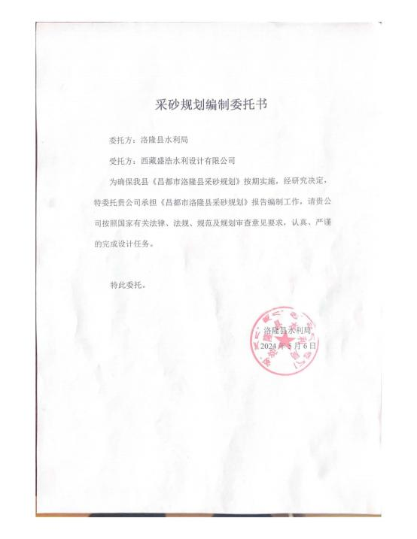

**10.2.2** **洛隆县相关单位征求意见及建议**

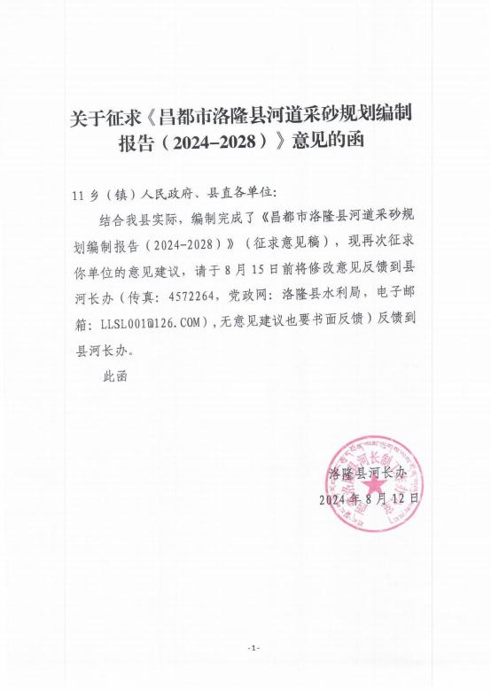

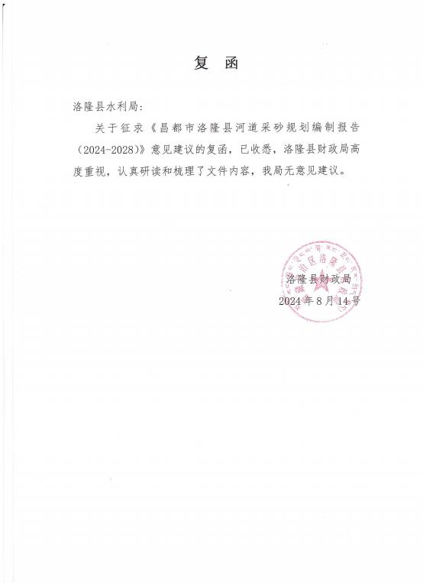

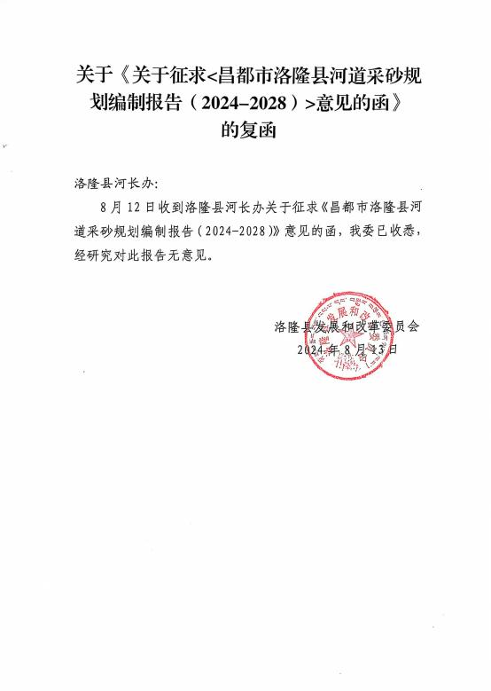



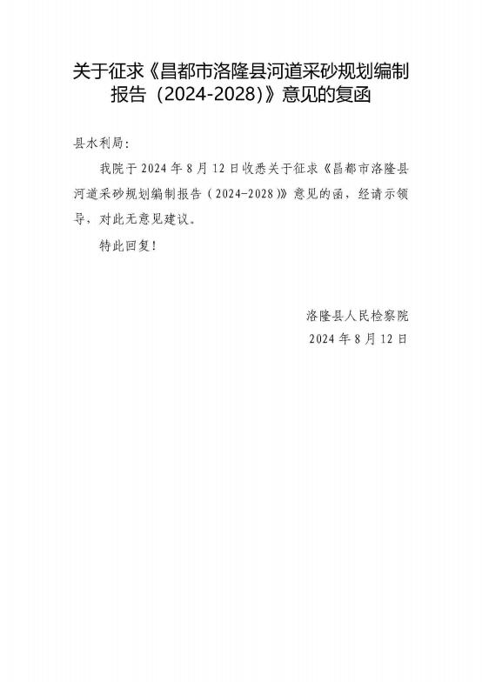

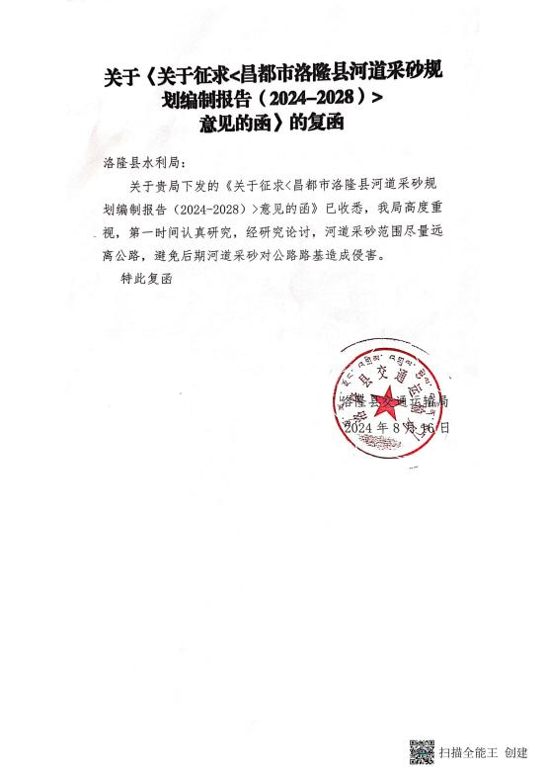

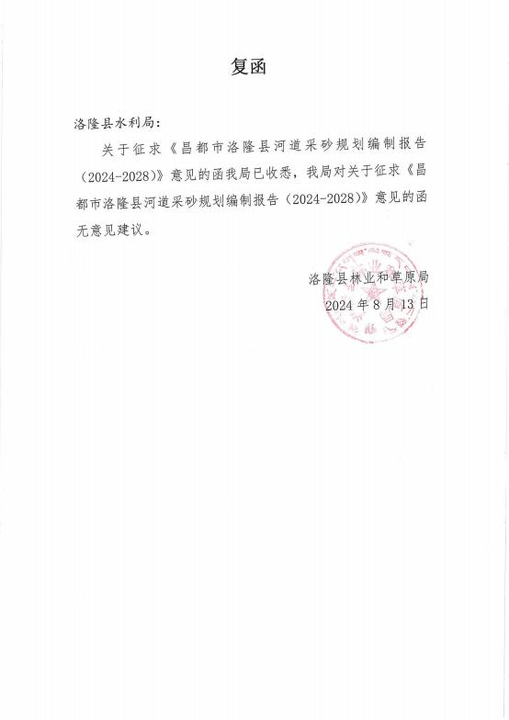

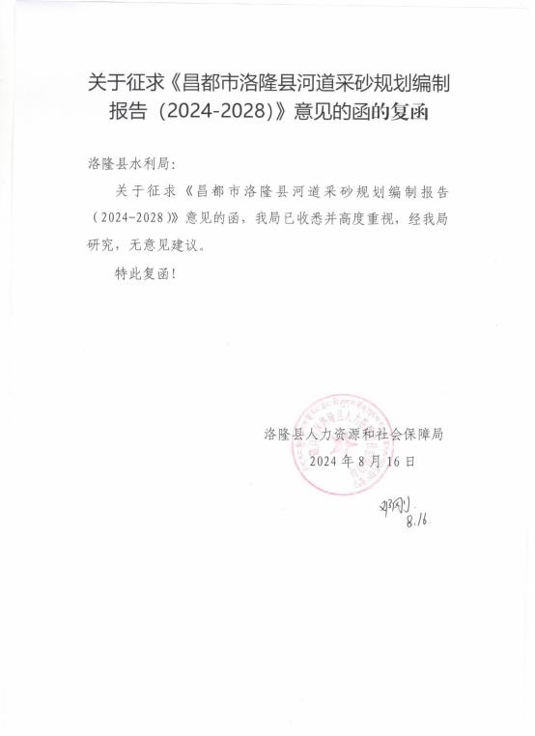



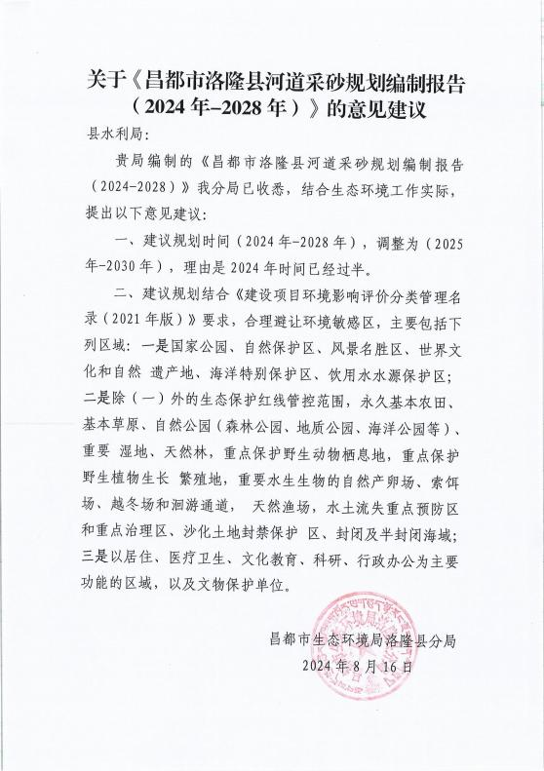

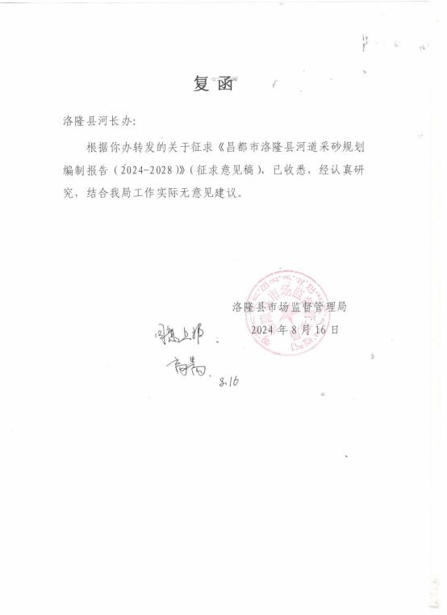



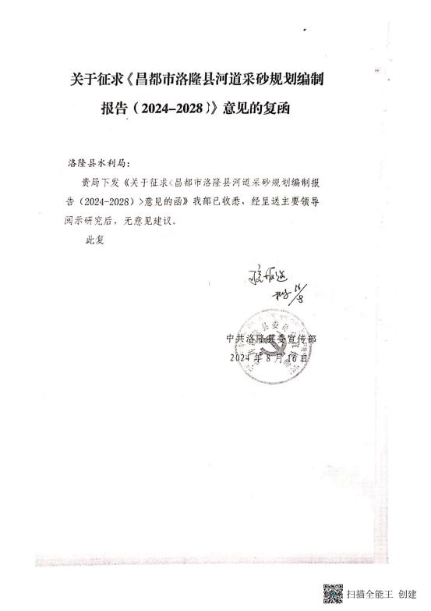



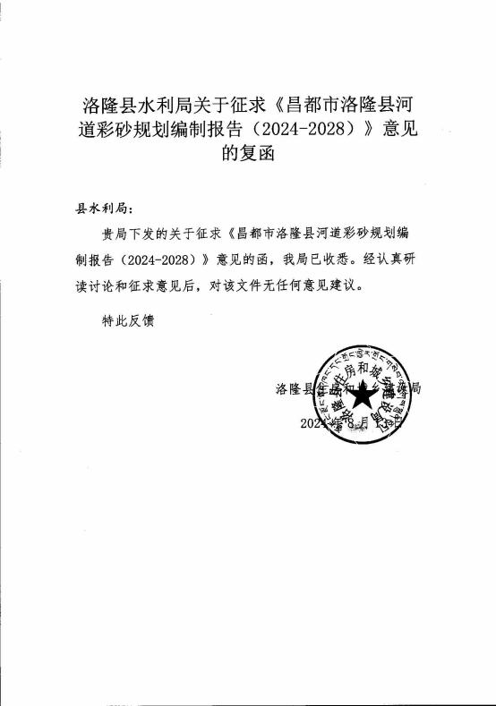

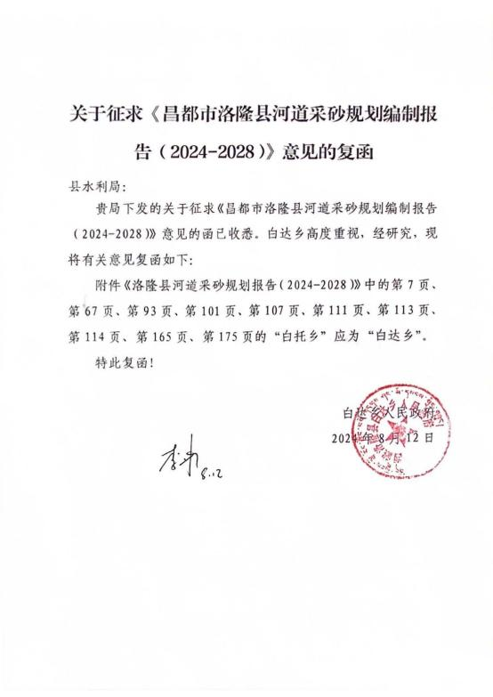

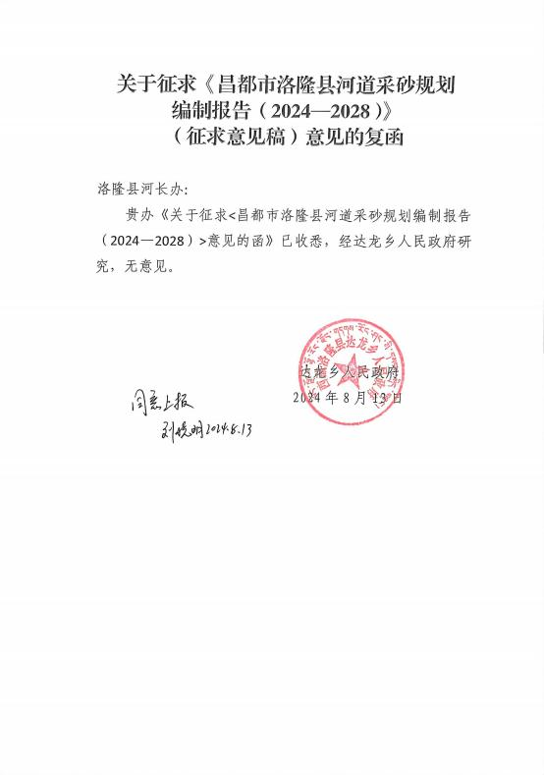

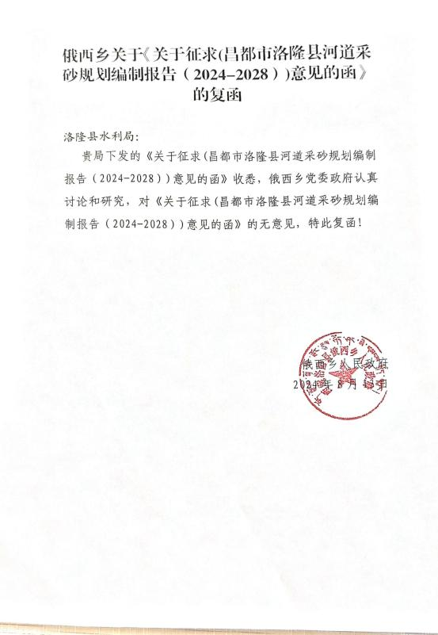





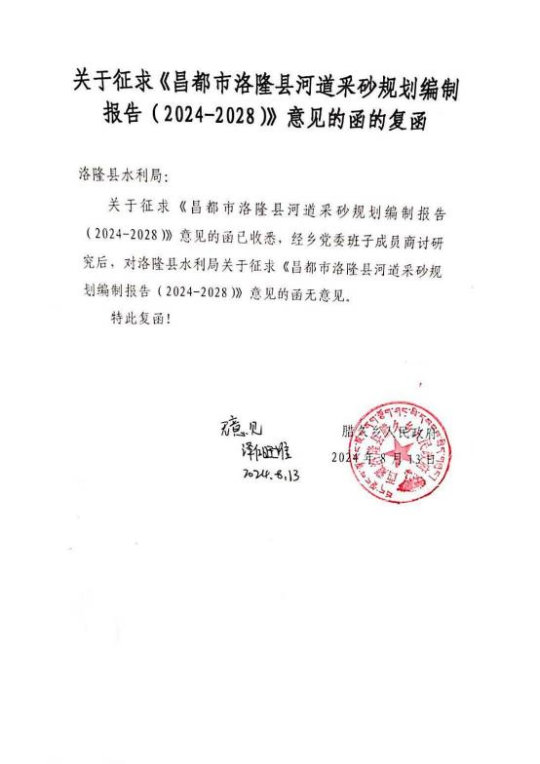

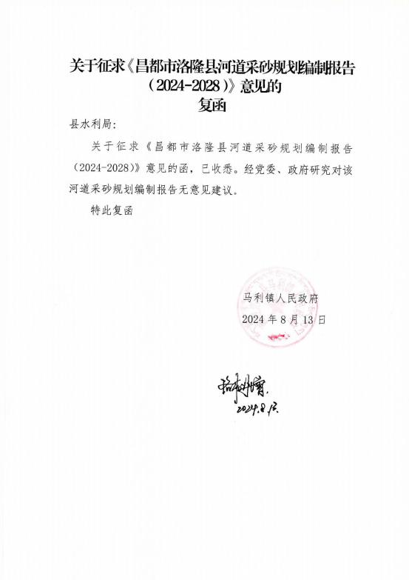

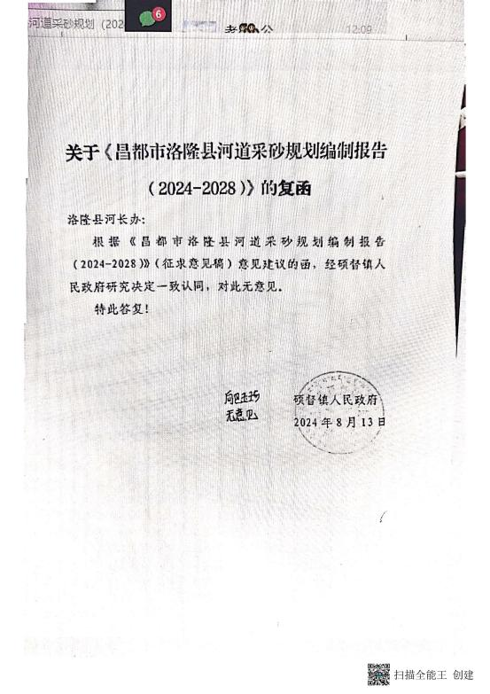

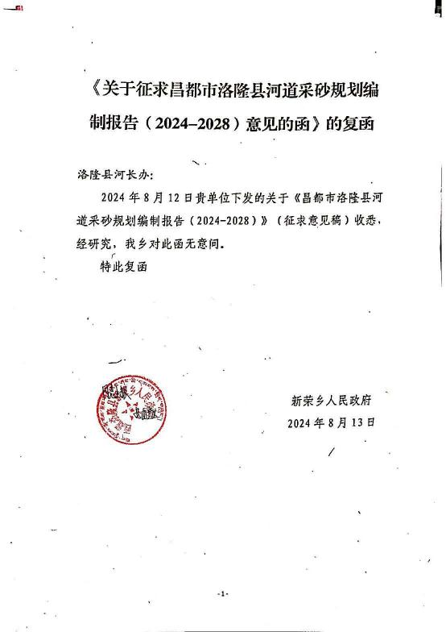

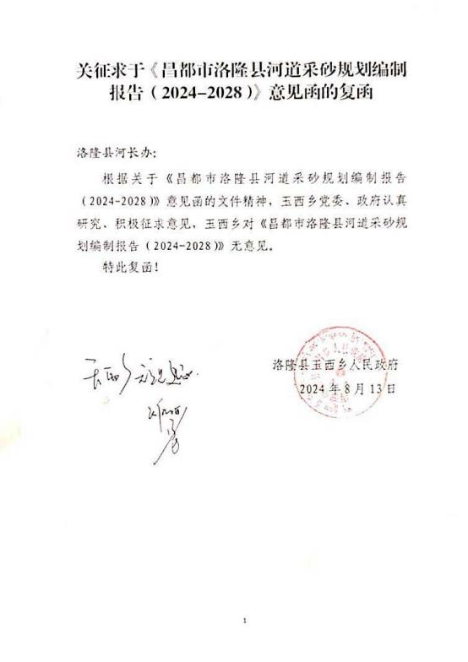

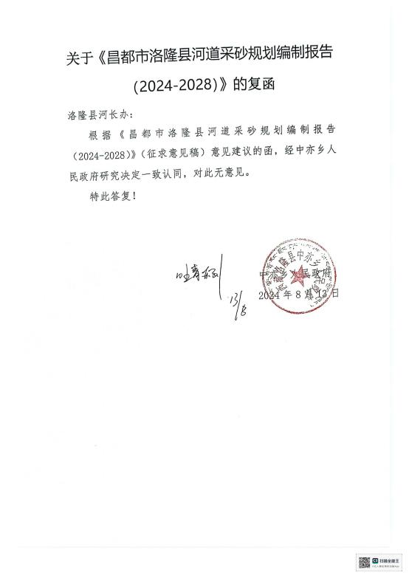

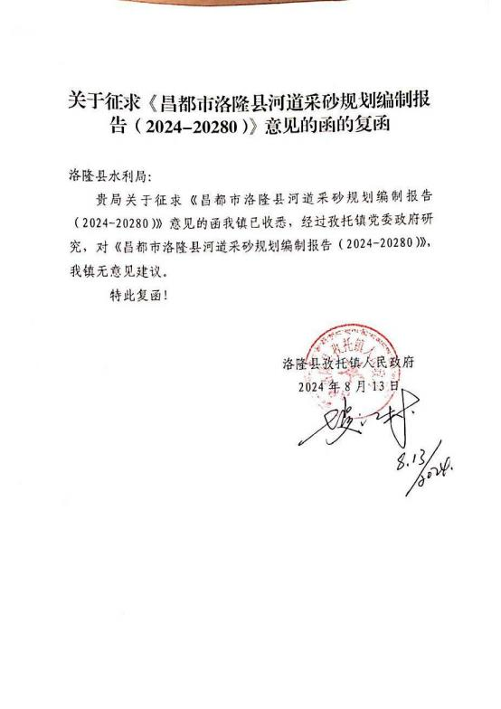

**10.3** **附图**

**10.3.1** **河道水系图**

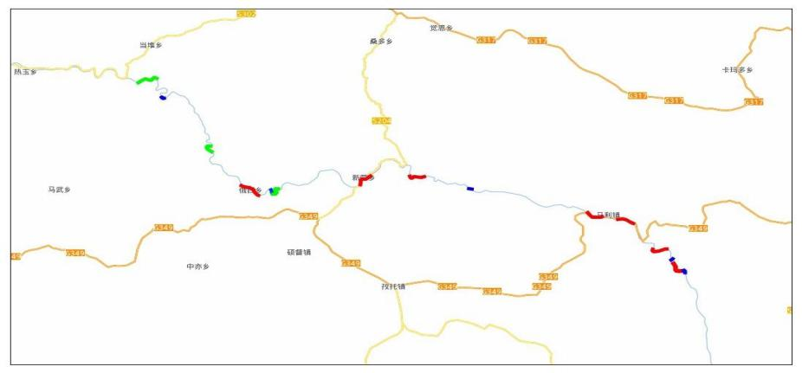

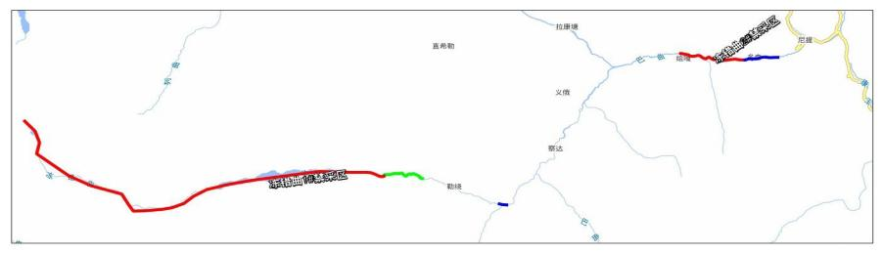

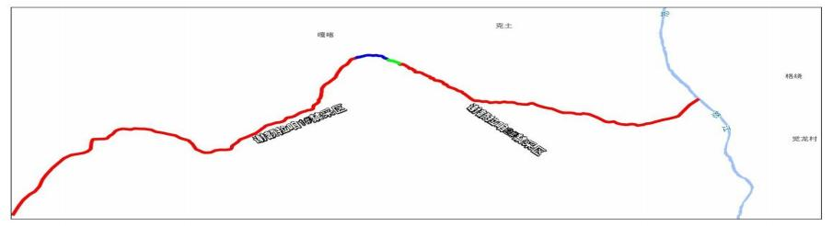

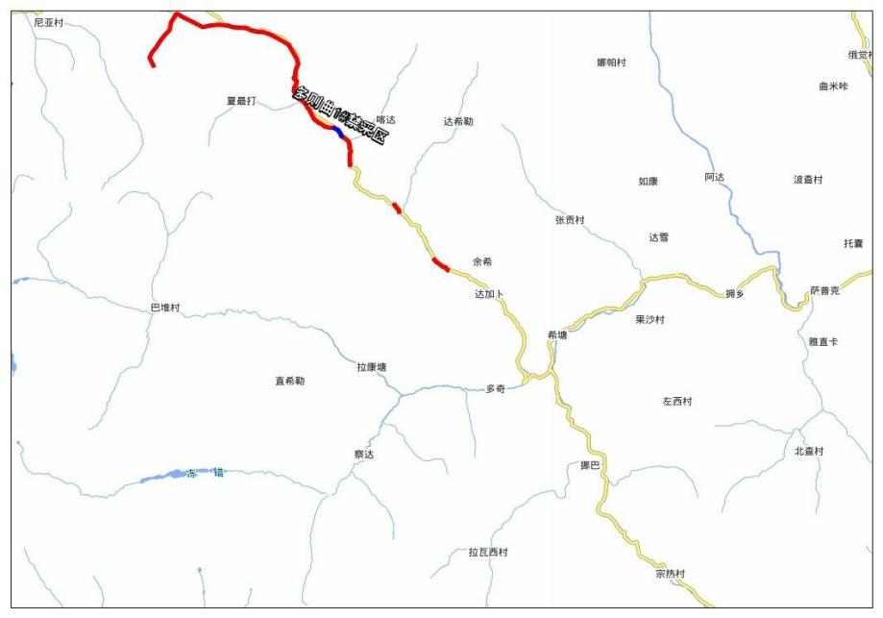

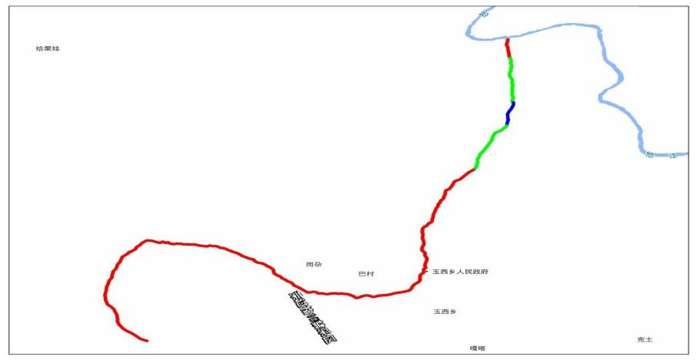

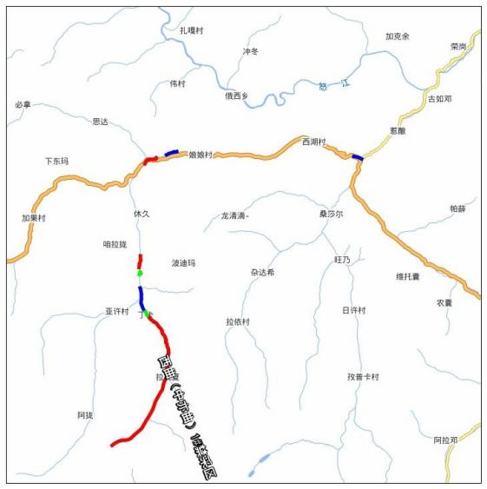

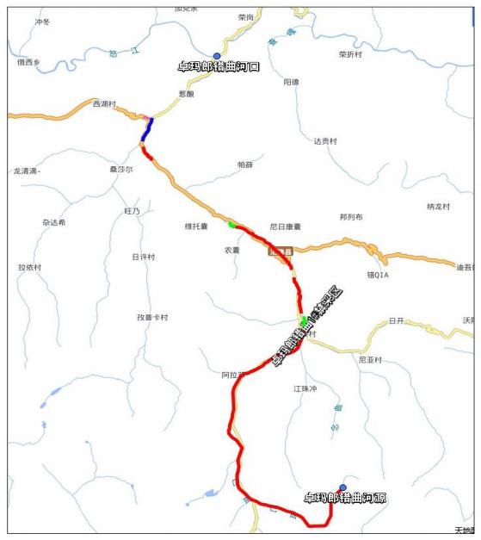

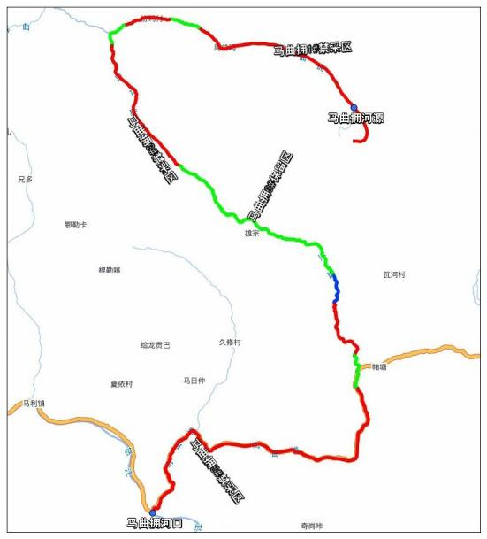

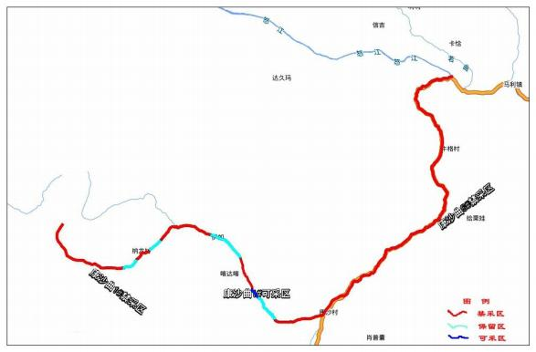

**10.3.2** **区域地质图**

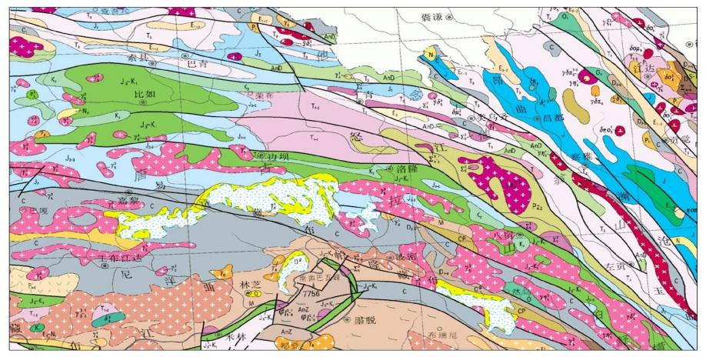

**10.3.3** **规划“三区** **”划分图**

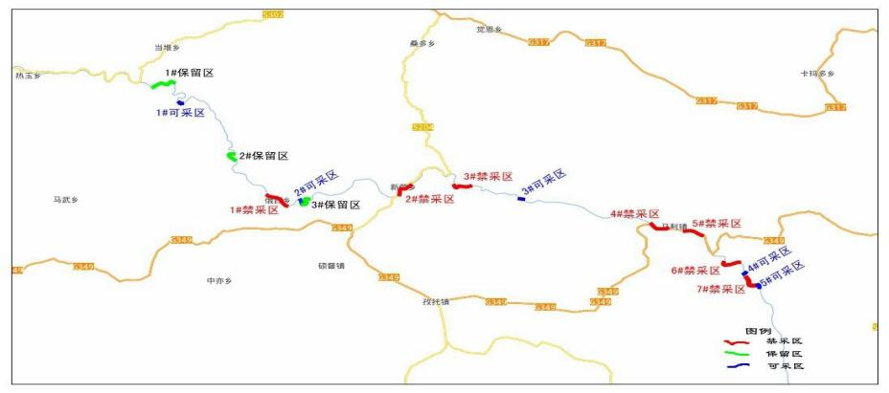

依据有关法律法规，结合沿岸各乡镇现状，砂石资源、工程建设情况，各类涉河建筑物分布，确定可采区、禁采区、保留区。怒 江共布置可采区 5 个；禁采区 7 个；保留区 3 个。

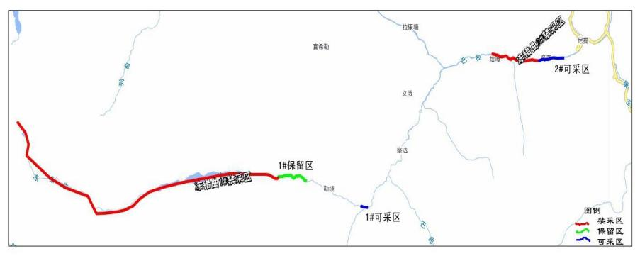

依据有关法律法规，结合沿岸各乡镇现状，砂石资源、工程建设情况，各类涉河建筑物分布，确定可采区、禁采区、保留区。冻 错曲共布置可采区 1 个；禁采区 2 个；保留区 1 个。巴曲共布置可采区 1 个

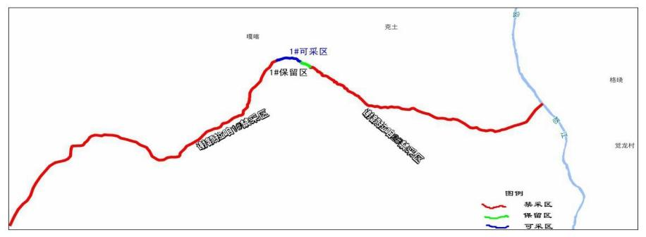

依据有关法律法规，结合沿岸各乡镇现状，砂石资源、工程建设情况，各类涉河建筑物分布，确定可采区、禁采区、保留区。谢 额拉咱共布置可采区 1 个；禁采区 2 个；保留区 1 个。

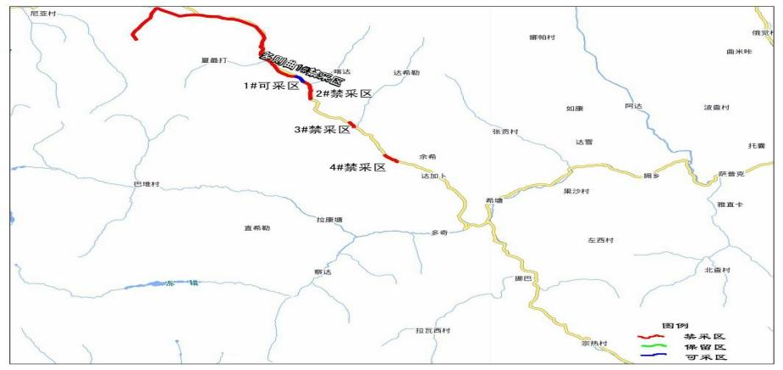

依据有关法律法规，结合沿岸各乡镇现状，砂石资源、工程建设情况，各类涉河建筑物分布，确定可采区、禁采区、保留区。多 则曲共布置可采区 1 个；禁采区4 个。

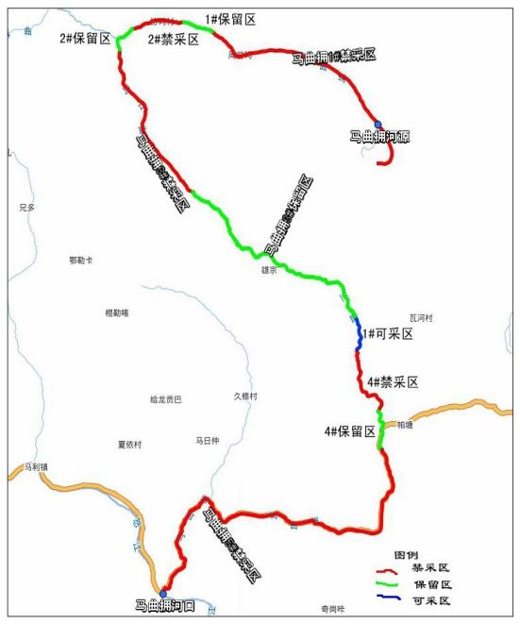

依据有关法律法规，结合沿岸各乡镇现状，砂石资源、工程建设情况，各类 涉河建筑物分布，确定可采区、禁采区、保留区。马曲拥共布置可采区 1 个；禁 采区 5 个；保留区 4 个。

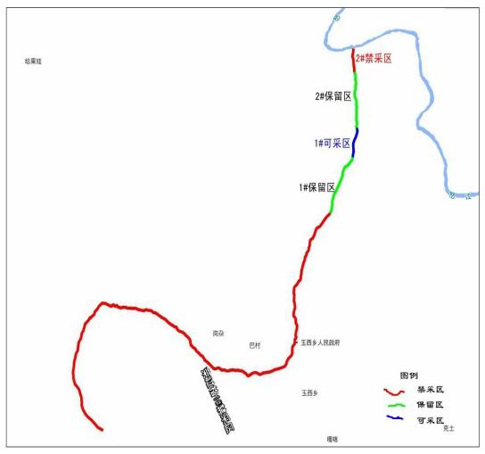

依据有关法律法规，结合沿岸各乡镇现状，砂石资源、工程建设情况，各类 涉河建筑物分布，确定可采区、禁采区、保留区。荣过格共布置可采区 1 个；禁 采区 2 个；保留区 2 个。

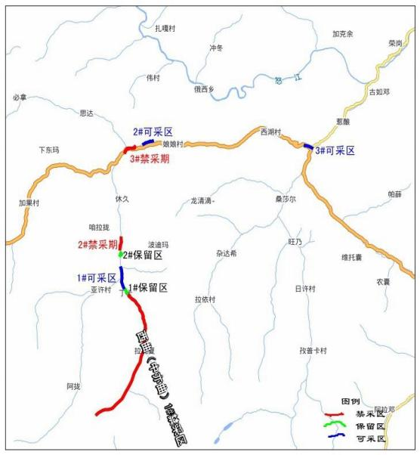

依据有关法律法规，结合沿岸各乡镇现状，砂石资源、工程建设情况，各类 涉河建筑物分布，确定可采区、禁采区、保留区。西曲（中亦曲）共布置可采区 3 个；禁采区 3 个；保留区 2 个。

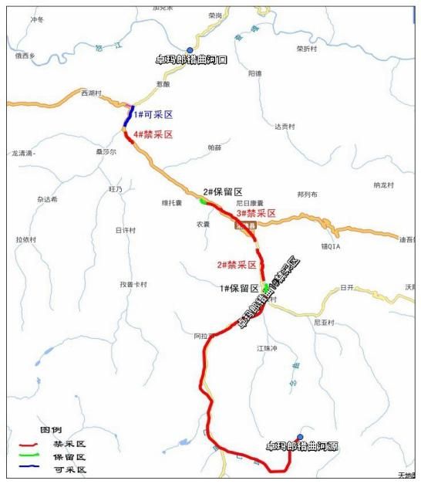

依据有关法律法规，结合沿岸各乡镇现状，砂石资源、工程建设情况，各类 涉河建筑物分布，确定可采区、禁采区、保留区。卓玛郎错曲共布置可采区 3 个；禁采区 3 个；保留区 2 个。

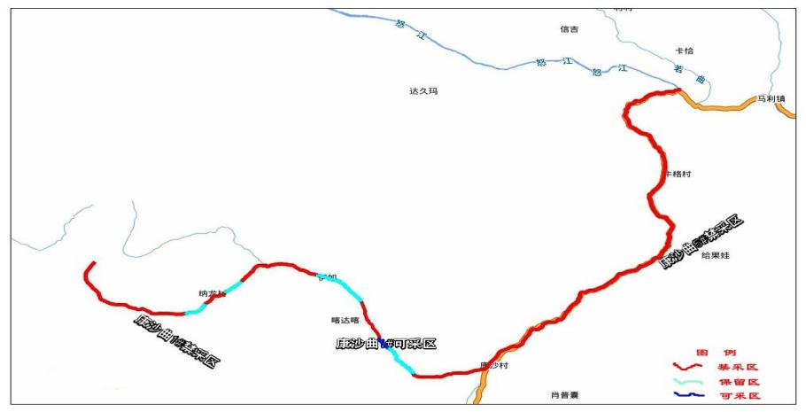

依据有关法律法规，结合沿岸各乡镇现状，砂石资源、工程建设情况，各类涉河建筑物分布，确定可采区、禁采区、保留区。康 沙曲共布置可采区 1 个；禁采区 5 个；保留区4 个。

**10.3.4** **可采区平面布置图**